

MANUEL D’HISTOIRE — CLASSE DE T6
Collection J-Learn
Programme officiel malgache — Édition 2026

AVANT-PROPOS
Ce manuel accompagne l’enseignant dans la mise en œuvre du programme officiel d’Histoire de la classe de T6 (sixième). Il couvre les quatre thématiques du programme en quatre unités : l’introduction à l’étude de l’Histoire, Madagascar depuis l’indépendance, les relations de Madagascar avec les pays africains et les îles de l’océan Indien, et le patrimoine et les richesses naturelles nationales, à raison de 2 heures par semaine. Conformément au programme, il développe la pensée historique et la démarche historique : exploiter des sources primaires, situer les faits dans le temps et dans l’espace, analyser les causes et les conséquences, et interpréter les réalités sociales pour comprendre le passé, expliquer le présent et améliorer le futur.
Chaque séance associe une fiche de préparation directement exploitable, une leçon structurée avec définitions rigoureuses et reformulations simples, des frises chronologiques et des schémas exacts, des exercices et un corrigé détaillé. Les contenus mobilisent les repères de Madagascar et véhiculent les valeurs portées par le programme : curiosité et esprit critique, union nationale et patriotisme, savoir vivre ensemble, respect des biens communs et de l’environnement.
MODE D’EMPLOI
La fiche suit trois grandes étapes : I. Révision ; II. Nouvelle leçon, comprenant mise en situation, présentation, observation, analyse, synthèse et application ; III. Évaluation. Aucune durée chiffrée n’est affichée : l’enseignant adapte le rythme à sa classe (volume officiel : 2 heures par semaine).
Code couleur : titre de leçon en rouge ; sous-titres en vert ; « Définition » en vert et « Autrement dit » en bleu ; « Erreur à éviter » en ocre ; corrigés en bordeaux ; encadré « Le savais-tu ? » sur fond bleu clair.
SOMMAIRE INTERACTIF
Unité I — L’introduction à l’étude de l’Histoire
Séance 1 — Qu’est-ce que l’Histoire ?
Séance 2 — La démarche historique
Séance 3 — La chronologie : le temps et l’espace en Histoire
Séance 4 — Les sources historiques et leurs caractéristiques
Séance 5 — Révision de l’unité I
Séance 6 — Sujet d’examen
Unité II — Madagascar depuis l’indépendance
Séance 1 — La première république (1958-1972)
Séance 2 — La transition de 1972 à 1975
Séance 3 — La deuxième république (1975-1993)
Séance 4 — La troisième république (1993-2010)
Séance 5 — La quatrième république (depuis 2010)
Séance 6 — Les institutions des républiques successives
Séance 7 — Les politiques et principes de base des républiques
Séance 8 — Le changement fréquent de dirigeants : facteurs et impacts
Séance 9 — Révision de l’unité II
Séance 10 — Sujet d’examen — unité II
Unité III — Les relations avec l’Afrique et l’océan Indien
Séance 1 — Les formes de relations de madagascar
Séance 2 — L’union africaine et la commission de l’océan indien
Séance 3 — Le comesa et la sadc
Séance 4 — L’impact de l’adhésion de madagascar
Séance 5 — Révision de l’unité III
Séance 6 — Sujet d’examen — unité III
Unité IV — Le patrimoine et les richesses naturelles
Séance 1 — Les catégories de patrimoine
Séance 2 — Les richesses naturelles nationales
Séance 3 — La protection et l’entretien des patrimoines et des richesses naturelles
Séance 4 — Les avantages de la protection
Séance 5 — Révision de l’unité IV
Séance 6 — Sujet d’examen — unité IV
Annexes
Annexe 1 — Glossaire
Annexe 2 — Repères chronologiques
Annexe 3 — Résumé des méthodes
Annexe 4 — Auto-évaluation
Annexe 5 — Index
Annexe 6 — Évaluations
Bibliographie et webographie

UNITÉ I — L’INTRODUCTION À L’ÉTUDE DE L’HISTOIRE
Résultat d’apprentissage général : déterminer les moyens de s’initier à la connaissance historique et distinguer les sources historiques, en appliquant la démarche historique.
Valeurs à véhiculer : esprit de curiosité et de critique, goût de l’effort et de l’excellence.
Tableau de bord
Séances | Apprentissages | Révision | Examen
6 | 4 | 1 | 1

SÉANCE 1 / 6 — QU’EST-CE QUE L’HISTOIRE ?
FICHE DE PRÉPARATION
Discipline : Histoire  Thématique : L’introduction à l’étude de l’Histoire  Thème : La notion et l’objet d’étude de l’Histoire  Titre : Qu’est-ce que l’Histoire ?  Objectif spécifique : À la fin de la séance, l’apprenant est capable de définir l’Histoire et identifier son objet d’étude.  Documentation : Programme d’études T6 (MEN) ; manuel J-Learn Histoire T6  Support et matériel : Texte historique court, vieilles photographies, tableau | Date : _______________  Classe : T6  Séance n° : 1 / 6

Étapes | Déroulement de la leçon |  | Technique et stratégie | Support et matériel | Observation
 | Enseignant | Apprenants
I. Révision | Cite un événement du passé de ton village ou de ta famille. Comment le connais-tu ? | R.A. : Réponses libres ; on le connaît par un récit, une photo, un objet — c’est-à-dire par une trace du passé. | Questions-réponses | Tableau, ardoises | Acquis à consolider
II. NOUVELLE LEÇON | Annonce : « Aujourd’hui, nous allons apprendre à définir l’Histoire et identifier son objet d’étude. » | Écoutent. | Présentation guidée | Tableau
1. Mise en situation | En creusant le jardin, Soa déterre une pièce de monnaie verdie, frappée de signes qu’elle ne connaît pas. Qui l’a tenue ? Quand ? Pour acheter quoi ? La pièce ne parle pas… et pourtant elle raconte. La discipline qui fait parler les traces du passé a un nom : l’Histoire — et aujourd’hui, nous entrons dans son atelier. | Écoutent, observent et proposent des réponses. | Situation-problème | Illustration, tableau | Participation
2. Présentation | Présente le titre « Qu’est-ce que l’Histoire ? » et l’objectif de la séance. | Écoutent. | Explication brève | Tableau
3. Observation | La pièce de Soa : un objet du passé → l’historien cherche sa date, son lieu de frappe et son usage ; la pièce devient une connaissance historique. | Observent l’exemple résolu. | Observation dirigée | Document imprimé | Compréhension
4. Analyse | Guide l’analyse : Que trouve-t-on dans le champ d’étude de l’historien ? D’abord les faits et les civilisations : la fondation d’un royaume, la vie quotidienne d’un peuple. Puis les guerres, qui bouleversent les sociétés. Ensuite l’évolution de la société : comment on s’habillait, travaillait, apprenait hier et aujourd’hui. Enfin les lois et les personnages qui ont marqué leur époque. Mais attention : étudier un objet historique OBLIGE à le placer dans le temps et dans l’espace donnés — un fait sans date ni lieu n’est pas encore de l’Histoire. Et toute affirmation doit viser la vérité historique : ce qui distingue l’Histoire de la légende, c’est la preuve. Le récit du passé se construit avec des mots précis : le passé (ce qui a déjà eu lieu), la date (le moment exact), la période (l’étendue de temps), l’événement historique (le fait marquant daté et localisé). | Expliquent la démarche et vérifient le résultat. | Recherche en binômes | Documents, cartes, frises | Raisonnement
5. Synthèse | Donc, l’Histoire = discipline scientifique du passé des sociétés humaines ; objet d’étude : faits et civilisations, guerres, évolution de la société, lois et personnages ; tout fait se situe dans le temps et dans l’espace ; la vérité historique exige des preuves. | Écoutent et reformulent la règle. | Synthèse guidée | Cahier, tableau | Trace écrite
6. Application | Réponds par une phrase complète. a) Qu’est-ce que l’Histoire ? b) Pourquoi dit-on que c’est une discipline scientifique ? d) Cite deux objets d’étude de l’Histoire. e) Que faut-il toujours préciser pour un fait historique ? Histoire ou légende ? Justifie. a) « Les archives disent que la ville a été fondée en 1817. » b) « On raconte qu’un génie habite la montagne. » d) « Cette photographie montre le marché en 1950. » e) « Il paraît que l’ancêtre du village volait dans les airs. » | a) la discipline scientifique qui étudie et reconstitue le passé de l’humanité et des sociétés humaines ; b) parce qu’elle s’appuie sur des traces vérifiées, pas sur des on-dit ; d) par exemple les faits et civilisations, et les guerres (aussi : évolution de la société, lois, personnages) ; e) sa date et son lieu — le temps et l’espace. a) Histoire : la source est une archive datée ; b) légende : aucune preuve possible ; d) Histoire : la photographie est une trace datée ; e) légende : récit merveilleux sans trace vérifiable. | Travail individuel puis correction collective | Cahier, ardoises | Remédiation
III. Évaluation | Résous sans modèle : Réponds par une phrase complète. a) Qu’est-ce que l’Histoire ? b) Pourquoi dit-on que c’est une discipline scientifique ? d) Cite deux objets d’étude de l’Histoire. e) Que faut-il toujours préciser pour un fait historique ? Puis justifie l’une de tes réponses. | a) la discipline scientifique qui étudie et reconstitue le passé de l’humanité et des sociétés humaines ; b) parce qu’elle s’appuie sur des traces vérifiées, pas sur des on-dit ; d) par exemple les faits et civilisations, et les guerres (aussi : évolution de la société, lois, personnages) ; e) sa date et son lieu — le temps et l’espace. La justification s’appuie sur la règle de la leçon. | Travail individuel | Feuille, cahier | Maîtrise de l’objectif

QU’EST-CE QUE L’HISTOIRE ?
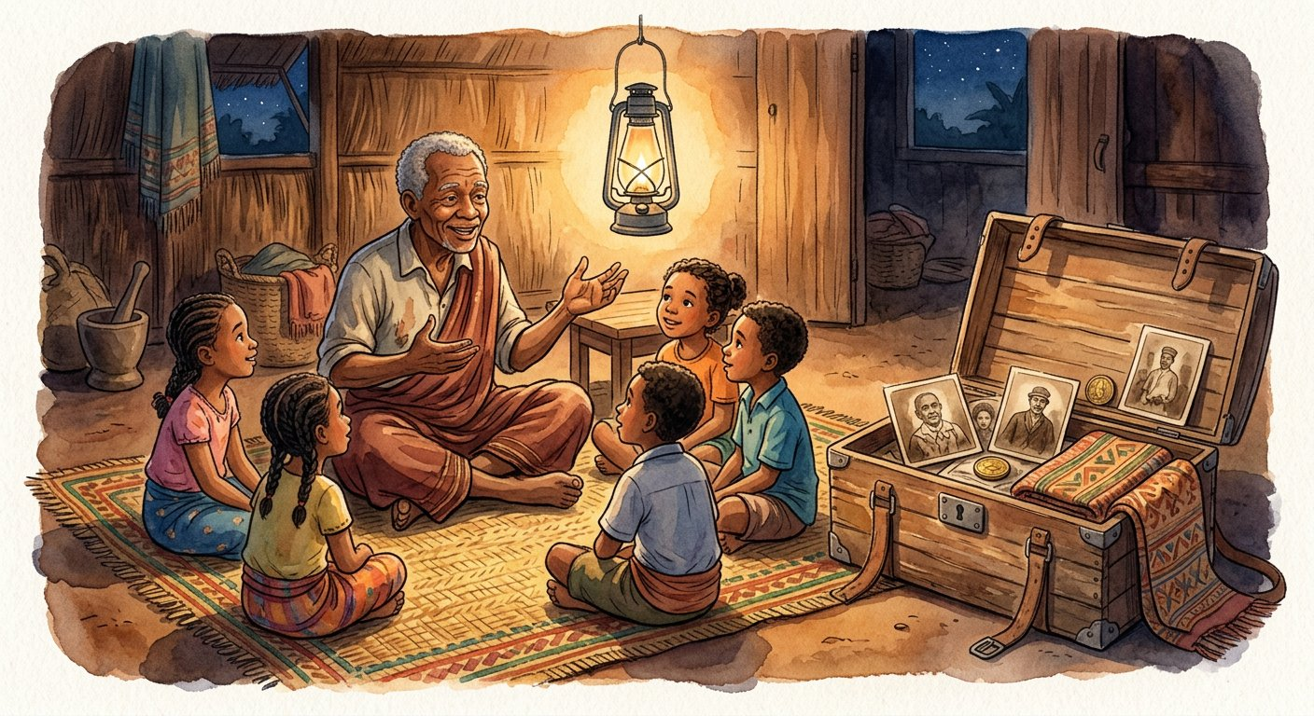
Définition — L’Histoire est la discipline scientifique qui étudie et reconstitue le passé de l’humanité et des sociétés humaines à partir des traces qu’il a laissées, afin d’établir des connaissances historiques vérifiées.
Autrement dit : l’Histoire est une enquête : elle rassemble les indices laissés par le passé pour raconter, preuves à l’appui, ce qui s’est réellement passé.
Que trouve-t-on dans le champ d’étude de l’historien ? D’abord les faits et les civilisations : la fondation d’un royaume, la vie quotidienne d’un peuple. Puis les guerres, qui bouleversent les sociétés. Ensuite l’évolution de la société : comment on s’habillait, travaillait, apprenait hier et aujourd’hui. Enfin les lois et les personnages qui ont marqué leur époque. Mais attention : étudier un objet historique OBLIGE à le placer dans le temps et dans l’espace donnés — un fait sans date ni lieu n’est pas encore de l’Histoire. Et toute affirmation doit viser la vérité historique : ce qui distingue l’Histoire de la légende, c’est la preuve. Le récit du passé se construit avec des mots précis : le passé (ce qui a déjà eu lieu), la date (le moment exact), la période (l’étendue de temps), l’événement historique (le fait marquant daté et localisé).
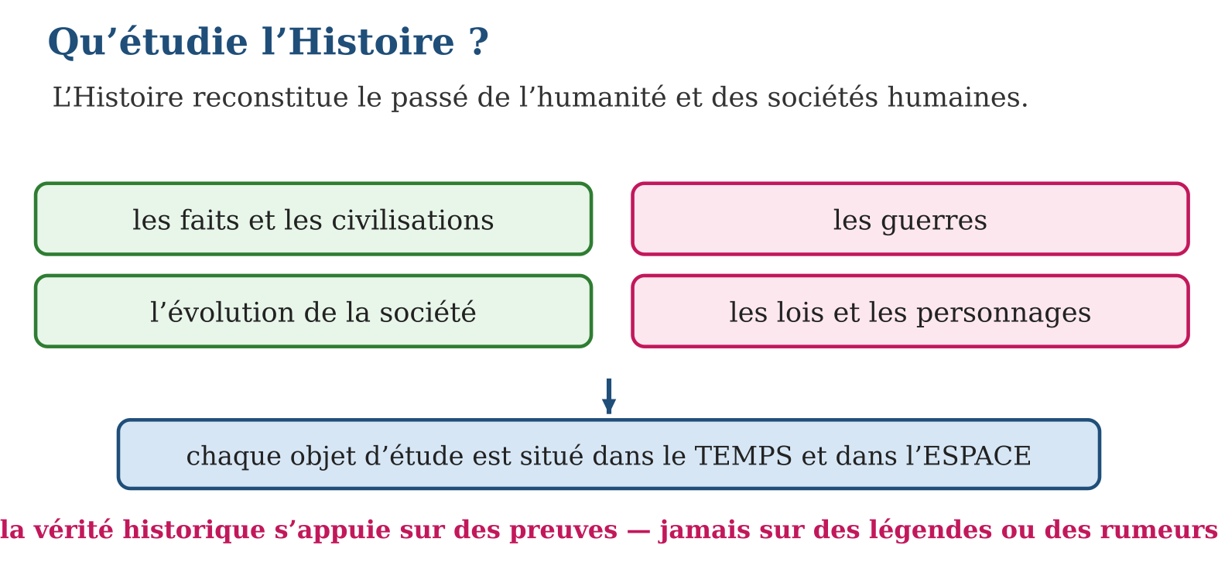
Méthode
1. Identifier le fait étudié et le dire avec des mots précis : passé, date, période, événement.
2. Le situer dans le temps (quand ?) et dans l’espace (où ?).
3. Distinguer ce qui est prouvé (vérité historique) de ce qui est raconté sans preuve (légende, rumeur).
Exemple — La pièce de Soa : un objet du passé → l’historien cherche sa date, son lieu de frappe et son usage ; la pièce devient une connaissance historique.
Erreur à éviter — Confondre Histoire et légende : « on dit que… » n’est pas une preuve. Une belle histoire racontée sans trace vérifiable reste une légende ; l’Histoire exige des sources contrôlées.
Le savais-tu ? Le mot « histoire » vient du grec historia, qui signifie… « enquête » ! C’est Hérodote, un Grec du Ve siècle avant Jésus-Christ, qui l’a employé le premier en racontant les guerres de son temps après avoir voyagé et interrogé des témoins — on le surnomme depuis « le père de l’Histoire ».
EXERCICES
1. Réponds par une phrase complète. a) Qu’est-ce que l’Histoire ? b) Pourquoi dit-on que c’est une discipline scientifique ? d) Cite deux objets d’étude de l’Histoire. e) Que faut-il toujours préciser pour un fait historique ?
2. Histoire ou légende ? Justifie. a) « Les archives disent que la ville a été fondée en 1817. » b) « On raconte qu’un génie habite la montagne. » d) « Cette photographie montre le marché en 1950. » e) « Il paraît que l’ancêtre du village volait dans les airs. »
3. La pièce de monnaie de Soa. a) Pourquoi cette pièce intéresse-t-elle l’historien ? b) Quelles questions faut-il lui poser ? d) Quel mot désigne le moment exact où elle a été frappée ? e) Que devient la pièce une fois étudiée et vérifiée ?
CORRIGÉS
1. a) la discipline scientifique qui étudie et reconstitue le passé de l’humanité et des sociétés humaines ; b) parce qu’elle s’appuie sur des traces vérifiées, pas sur des on-dit ; d) par exemple les faits et civilisations, et les guerres (aussi : évolution de la société, lois, personnages) ; e) sa date et son lieu — le temps et l’espace.
2. a) Histoire : la source est une archive datée ; b) légende : aucune preuve possible ; d) Histoire : la photographie est une trace datée ; e) légende : récit merveilleux sans trace vérifiable.
3. a) parce que c’est une trace laissée par le passé ; b) qui l’a frappée ? quand ? où ? pour quel usage ? ; d) la date ; e) une connaissance historique.

SÉANCE 2 / 6 — LA DÉMARCHE HISTORIQUE
FICHE DE PRÉPARATION
Discipline : Histoire  Thématique : L’introduction à l’étude de l’Histoire  Thème : L’utilité de l’Histoire et la démarche historique  Titre : La démarche historique  Objectif spécifique : À la fin de la séance, l’apprenant est capable de expliquer l’utilité de l’Histoire et appliquer les étapes de la démarche historique.  Documentation : Programme d’études T6 (MEN) ; manuel J-Learn Histoire T6  Support et matériel : Récit historique, sources variées (photo, objet, témoignage), tableau | Date : _______________  Classe : T6  Séance n° : 2 / 6

Étapes | Déroulement de la leçon |  | Technique et stratégie | Support et matériel | Observation
 | Enseignant | Apprenants
I. Révision | Qu’est-ce que la vérité historique ? | R.A. : Une affirmation sur le passé appuyée sur des preuves vérifiées. | Questions-réponses | Tableau, ardoises | Acquis à consolider
II. NOUVELLE LEÇON | Annonce : « Aujourd’hui, nous allons apprendre à expliquer l’utilité de l’Histoire et appliquer les étapes de la démarche historique. » | Écoutent. | Présentation guidée | Tableau
1. Mise en situation | Deux récits circulent sur la fondation du village : le doyen raconte qu’elle date du temps de son arrière-grand-père ; un cahier d’école trouvé au bureau du fokontany parle d’une autre époque. Qui croire ? Ni l’un ni l’autre… avant d’avoir enquêté ! L’historien a une méthode pour trancher sans se tromper : la démarche historique. | Écoutent, observent et proposent des réponses. | Situation-problème | Illustration, tableau | Participation
2. Présentation | Présente le titre « La démarche historique » et l’objectif de la séance. | Écoutent. | Explication brève | Tableau
3. Observation | Fondation du village : récit du doyen + cahier du fokontany + registre paroissial ; deux sources concordent sur la même période → la conclusion s’appuie sur ce croisement. | Observent l’exemple résolu. | Observation dirigée | Document imprimé | Compréhension
4. Analyse | Guide l’analyse : Pourquoi tant de soin ? Parce que l’Histoire a une mission : comprendre le passé pour expliquer le présent afin d’améliorer le futur. L’Histoire est utile trois fois. Elle explique le présent : nos langues, nos frontières, nos coutumes viennent du passé. Elle forme le jugement : face à une rumeur, celui qui a appris à vérifier des sources ne se laisse pas tromper. Elle éclaire les décisions : connaître les crises d’hier aide à éviter celles de demain. La démarche s’applique pas à pas : pour la fondation du village, on RECHERCHE toutes les traces (récit du doyen, cahier, tombeaux, registres) ; on CONTRÔLE chacune (le doyen peut se tromper, le cahier peut être recopié) ; on EXTRAIT les informations (noms, dates, lieux) ; on ANALYSE et on INTERPRÈTE : les sources concordantes permettent de conclure, les sources contradictoires appellent de nouvelles recherches. Observer un fait, le décrire, l’interpréter, le confirmer par des sources : voilà le geste complet. | Expliquent la démarche et vérifient le résultat. | Recherche en binômes | Documents, cartes, frises | Raisonnement
5. Synthèse | Donc, démarche historique = rechercher et classer, contrôler et vérifier, comprendre et extraire, analyser et interpréter ; mission de l’Histoire : comprendre le passé, expliquer le présent, améliorer le futur. | Écoutent et reformulent la règle. | Synthèse guidée | Cahier, tableau | Trace écrite
6. Application | Remets la démarche dans l’ordre et nomme chaque étape : a) expliquer ce que signifient les informations ; b) rassembler récits, objets et documents ; d) vérifier qui a produit chaque source et si elle est fiable ; e) lire et relever les noms, dates et lieux. Cite les trois utilités de l’Histoire et illustre chacune : a) expliquer le présent (un exemple) ; b) former le jugement (un exemple) ; d) éclairer les décisions (un exemple) ; e) rappelle la mission complète de l’Histoire selon le programme. | Ordre : b (1. rechercher et classer) → d (2. contrôler et vérifier) → e (3. comprendre et extraire) → a (4. analyser et interpréter). a) nos coutumes et nos frontières viennent du passé ; b) vérifier une rumeur avant d’y croire ; d) connaître les crises d’hier pour éviter celles de demain ; e) comprendre le passé pour expliquer le présent afin d’améliorer le futur. | Travail individuel puis correction collective | Cahier, ardoises | Remédiation
III. Évaluation | Résous sans modèle : Remets la démarche dans l’ordre et nomme chaque étape : a) expliquer ce que signifient les informations ; b) rassembler récits, objets et documents ; d) vérifier qui a produit chaque source et si elle est fiable ; e) lire et relever les noms, dates et lieux. Puis justifie l’une de tes réponses. | Ordre : b (1. rechercher et classer) → d (2. contrôler et vérifier) → e (3. comprendre et extraire) → a (4. analyser et interpréter). La justification s’appuie sur la règle de la leçon. | Travail individuel | Feuille, cahier | Maîtrise de l’objectif

LA DÉMARCHE HISTORIQUE
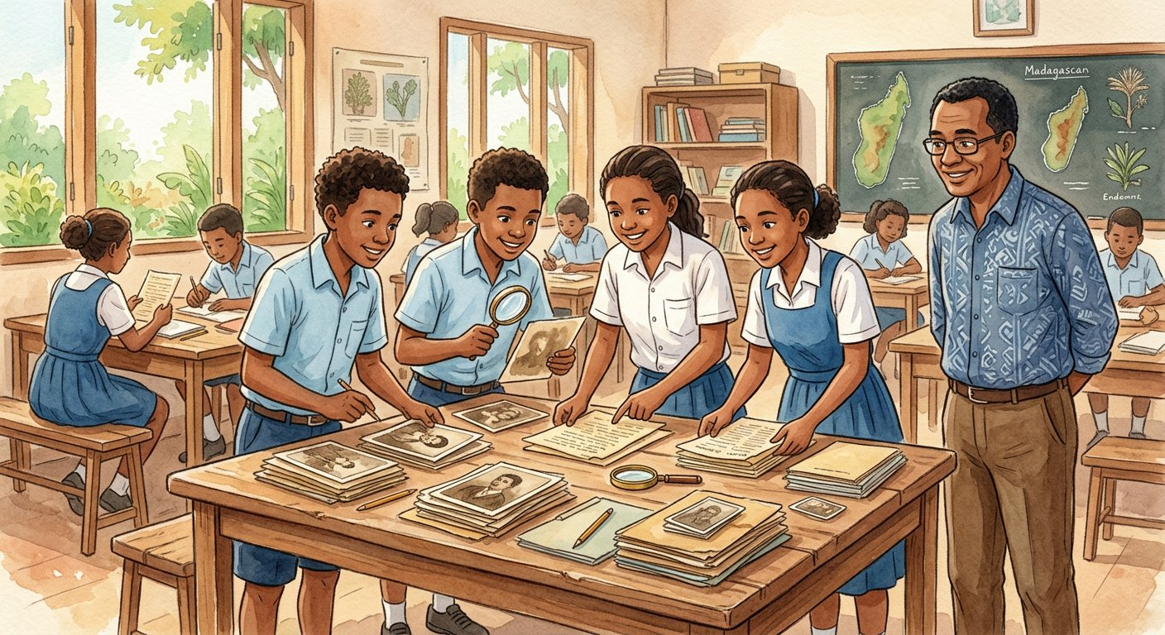
Définition — La démarche historique est la méthode de travail de l’historien. Elle comporte quatre étapes : la recherche et le classement des sources ; le contrôle et la vérification des sources ; la compréhension, la description et l’extraction des informations ; puis l’analyse et l’interprétation des sources.
Autrement dit : chercher les indices, vérifier qu’ils sont fiables, lire ce qu’ils disent, puis expliquer ce qu’ils signifient — exactement comme un détective.
Pourquoi tant de soin ? Parce que l’Histoire a une mission : comprendre le passé pour expliquer le présent afin d’améliorer le futur. L’Histoire est utile trois fois. Elle explique le présent : nos langues, nos frontières, nos coutumes viennent du passé. Elle forme le jugement : face à une rumeur, celui qui a appris à vérifier des sources ne se laisse pas tromper. Elle éclaire les décisions : connaître les crises d’hier aide à éviter celles de demain. La démarche s’applique pas à pas : pour la fondation du village, on RECHERCHE toutes les traces (récit du doyen, cahier, tombeaux, registres) ; on CONTRÔLE chacune (le doyen peut se tromper, le cahier peut être recopié) ; on EXTRAIT les informations (noms, dates, lieux) ; on ANALYSE et on INTERPRÈTE : les sources concordantes permettent de conclure, les sources contradictoires appellent de nouvelles recherches. Observer un fait, le décrire, l’interpréter, le confirmer par des sources : voilà le geste complet.
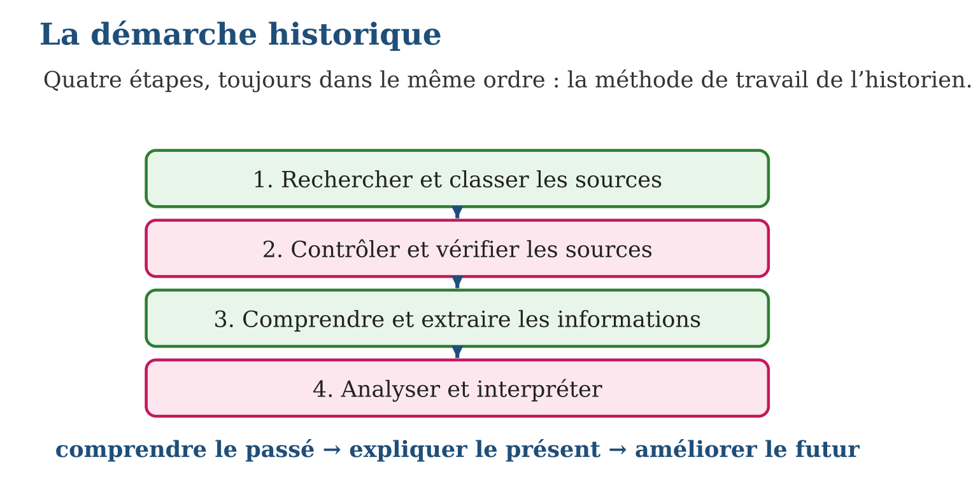
Méthode
1. Rechercher toutes les sources disponibles et les classer par type.
2. Contrôler et vérifier chaque source : qui l’a produite ? quand ? est-elle fiable ?
3. Extraire les informations, puis analyser et interpréter en croisant les sources.
Exemple — Fondation du village : récit du doyen + cahier du fokontany + registre paroissial ; deux sources concordent sur la même période → la conclusion s’appuie sur ce croisement.
Erreur à éviter — Sauter la deuxième étape : utiliser une source sans la contrôler. Un document recopié avec des fautes, un témoignage de seconde main ou une photo mal datée conduisent à une fausse conclusion — vérifier AVANT d’utiliser.
Le savais-tu ? Au XIXᵉ siècle, le père François Callet a appliqué la démarche historique à Madagascar : pendant des années, il a recueilli et recoupé les traditions orales des anciens de l’Imerina pour composer le Tantara ny Andriana, somme monumentale qui reste aujourd’hui une source majeure de l’histoire malgache — la parole des ancêtres, devenue archive.
EXERCICES
1. Remets la démarche dans l’ordre et nomme chaque étape : a) expliquer ce que signifient les informations ; b) rassembler récits, objets et documents ; d) vérifier qui a produit chaque source et si elle est fiable ; e) lire et relever les noms, dates et lieux.
2. Cite les trois utilités de l’Histoire et illustre chacune : a) expliquer le présent (un exemple) ; b) former le jugement (un exemple) ; d) éclairer les décisions (un exemple) ; e) rappelle la mission complète de l’Histoire selon le programme.
3. Enquête au village. Pour dater l’ancien marché, tu disposes du témoignage d’une grand-mère, d’une photo jaunie et d’un registre communal. a) Classe ces trois sources par type. b) Quels contrôles fais-tu sur le témoignage ? d) Que fais-tu si deux sources se contredisent ? e) Quand peux-tu conclure ?
CORRIGÉS
1. Ordre : b (1. rechercher et classer) → d (2. contrôler et vérifier) → e (3. comprendre et extraire) → a (4. analyser et interpréter).
2. a) nos coutumes et nos frontières viennent du passé ; b) vérifier une rumeur avant d’y croire ; d) connaître les crises d’hier pour éviter celles de demain ; e) comprendre le passé pour expliquer le présent afin d’améliorer le futur.
3. a) orale (témoignage), photographique (photo), écrite (registre) ; b) âge et mémoire du témoin, témoin direct ou de seconde main, concordance avec d’autres sources ; d) chercher de nouvelles sources pour trancher ; e) quand plusieurs sources vérifiées concordent.

SÉANCE 3 / 6 — LA CHRONOLOGIE : LE TEMPS ET L’ESPACE EN HISTOIRE
FICHE DE PRÉPARATION
Discipline : Histoire  Thématique : L’introduction à l’étude de l’Histoire  Thème : La chronologie, les calendriers, le temps et l’espace  Titre : La chronologie : le temps et l’espace en Histoire  Objectif spécifique : À la fin de la séance, l’apprenant est capable de utiliser les unités de mesure du temps, les calendriers et la frise chronologique pour situer un fait dans le temps et dans l’espace.  Documentation : Programme d’études T6 (MEN) ; manuel J-Learn Histoire T6  Support et matériel : Frise chronologique préétablie, calendrier grégorien, calendrier musulman, carte | Date : _______________  Classe : T6  Séance n° : 3 / 6

Étapes | Déroulement de la leçon |  | Technique et stratégie | Support et matériel | Observation
 | Enseignant | Apprenants
I. Révision | Récite les quatre étapes de la démarche historique. | R.A. : Rechercher et classer ; contrôler et vérifier ; comprendre et extraire ; analyser et interpréter. | Questions-réponses | Tableau, ardoises | Acquis à consolider
II. NOUVELLE LEÇON | Annonce : « Aujourd’hui, nous allons apprendre à utiliser les unités de mesure du temps, les calendriers et la frise chronologique pour situer un fait dans le temps et dans l’espace. » | Écoutent. | Présentation guidée | Tableau
1. Mise en situation | Rivo affirme : « l’indépendance de Madagascar, c’était il y a très longtemps, au moins mille ans ! » Hanta éclate de rire : « 1960, c’est le siècle de nos grands-parents ! » Qui a raison ? Sans instrument pour mesurer le temps, impossible de trancher. L’historien possède cet instrument : la chronologie et sa ligne du temps. | Écoutent, observent et proposent des réponses. | Situation-problème | Illustration, tableau | Participation
2. Présentation | Présente le titre « La chronologie : le temps et l’espace en Histoire » et l’objectif de la séance. | Écoutent. | Explication brève | Tableau
3. Observation | 1960 est au XXᵉ siècle ; de 1958 à 1972, la durée est 1972 − 1958 = 14 ans, soit un peu plus d’une décennie. | Observent l’exemple résolu. | Observation dirigée | Document imprimé | Compréhension
4. Analyse | Guide l’analyse : Le temps se mesure avec des unités emboîtées : seconde, minute, heure, jour, semaine, mois, année — puis les grandes unités de l’historien : la décennie (10 ans), le siècle (100 ans), le millénaire (1 000 ans). Mais mesurer exige un point de départ ! Le calendrier grégorien, le nôtre, part de l’an 1, naissance de Jésus-Christ en Israël : nous sommes au IIIᵉ millénaire. Le calendrier musulman part de 622, année de l’hégire — le départ du prophète vers Médine : les années s’y comptent autrement. D’autres peuples ont d’autres points de départ : il n’existe pas UN temps, mais des calendriers, et l’historien sait passer de l’un à l’autre. L’outil roi est la frise chronologique : une ligne graduée à échelle régulière où chaque événement prend sa place — elle rend visibles l’ordre, les durées et les simultanéités. Enfin, le temps ne suffit pas : tout fait a eu lieu quelque part. Territoire, lieu, carte — l’espace est la seconde coordonnée de l’Histoire. Quand ? et où ? : un fait répondant aux deux questions est correctement situé. | Expliquent la démarche et vérifient le résultat. | Recherche en binômes | Documents, cartes, frises | Raisonnement
5. Synthèse | Donc, unités : de la seconde au millénaire (décennie 10 ans, siècle 100 ans, millénaire 1 000 ans) ; calendrier grégorien : an 1 ; calendrier musulman : 622, hégire ; frise = ligne du temps graduée ; situer un fait = quand ? + où ?. | Écoutent et reformulent la règle. | Synthèse guidée | Cahier, tableau | Trace écrite
6. Application | Convertis : a) 3 décennies en années ; b) 2 siècles en années ; d) un demi-millénaire en années ; e) 40 ans en décennies. Siècles et durées. a) En quel siècle se situe 1960 ? b) En quel siècle se situe 1817 ? d) Combien d’années séparent 1958 et 1972 ? e) Combien d’années séparent 622 et 2026 ? | a) 30 ans ; b) 200 ans ; d) 500 ans ; e) 4 décennies. a) le XXᵉ siècle ; b) le XIXᵉ siècle ; d) 1972 − 1958 = 14 ans ; e) 2026 − 622 = 1 404 ans. | Travail individuel puis correction collective | Cahier, ardoises | Remédiation
III. Évaluation | Résous sans modèle : Convertis : a) 3 décennies en années ; b) 2 siècles en années ; d) un demi-millénaire en années ; e) 40 ans en décennies. Puis justifie l’une de tes réponses. | a) 30 ans ; b) 200 ans ; d) 500 ans ; e) 4 décennies. La justification s’appuie sur la règle de la leçon. | Travail individuel | Feuille, cahier | Maîtrise de l’objectif

LA CHRONOLOGIE : LE TEMPS ET L’ESPACE EN HISTOIRE
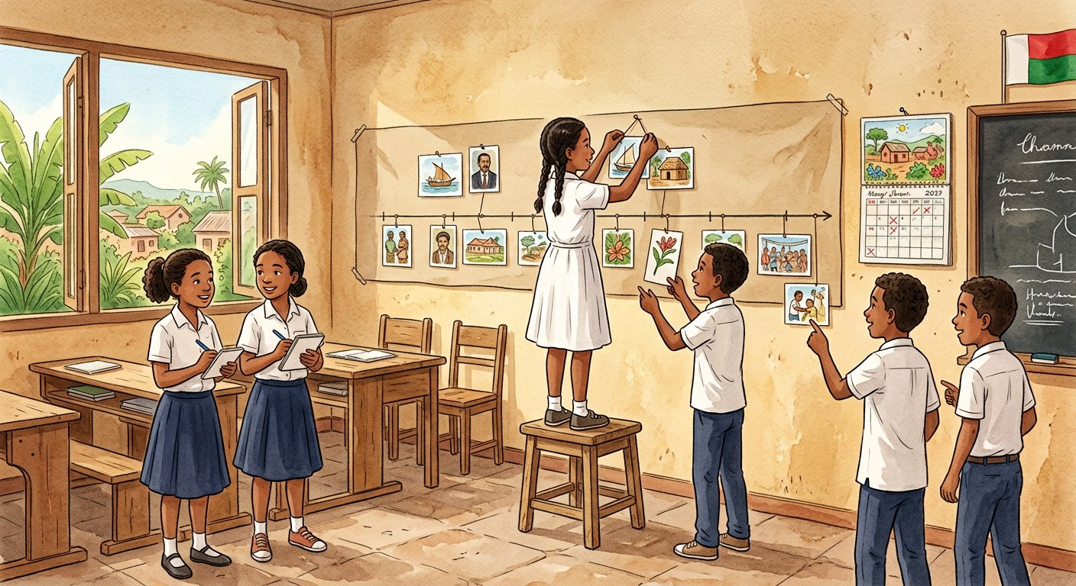
Définition — La chronologie est la science des temps : une liste d’événements classés suivant leur date, généralement du plus ancien au plus récent. L’espace en Histoire désigne le territoire, le lieu et la carte où se déroulent les faits. Situer un fait historique, c’est répondre aux deux questions : quand ? et où ?
Autrement dit : la chronologie range le passé comme on range une file : chacun à sa place, du plus ancien au plus récent — et la carte dit où chaque fait s’est produit.
Le temps se mesure avec des unités emboîtées : seconde, minute, heure, jour, semaine, mois, année — puis les grandes unités de l’historien : la décennie (10 ans), le siècle (100 ans), le millénaire (1 000 ans). Mais mesurer exige un point de départ ! Le calendrier grégorien, le nôtre, part de l’an 1, naissance de Jésus-Christ en Israël : nous sommes au IIIᵉ millénaire. Le calendrier musulman part de 622, année de l’hégire — le départ du prophète vers Médine : les années s’y comptent autrement. D’autres peuples ont d’autres points de départ : il n’existe pas UN temps, mais des calendriers, et l’historien sait passer de l’un à l’autre. L’outil roi est la frise chronologique : une ligne graduée à échelle régulière où chaque événement prend sa place — elle rend visibles l’ordre, les durées et les simultanéités. Enfin, le temps ne suffit pas : tout fait a eu lieu quelque part. Territoire, lieu, carte — l’espace est la seconde coordonnée de l’Histoire. Quand ? et où ? : un fait répondant aux deux questions est correctement situé.
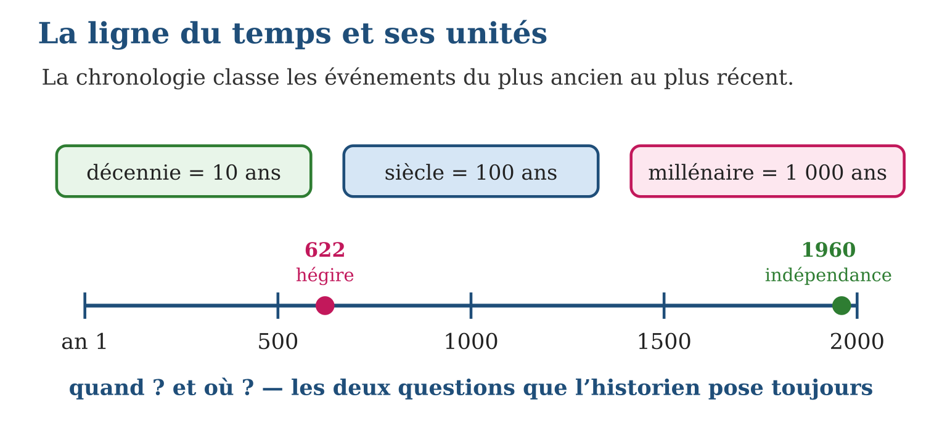
Méthode
1. Choisir l’unité adaptée : décennie, siècle ou millénaire pour les faits historiques.
2. Repérer le point de départ du calendrier utilisé, puis placer la date sur la frise à échelle régulière.
3. Compléter par l’espace : localiser le fait sur la carte — le fait est situé quand on sait quand et où.
Exemple — 1960 est au XXᵉ siècle ; de 1958 à 1972, la durée est 1972 − 1958 = 14 ans, soit un peu plus d’une décennie.
Erreur à éviter — Confondre le chiffre du siècle et les dates : 1960 n’est pas au XIXᵉ siècle mais au XXᵉ — les années 1901 à 2000 forment le XXᵉ siècle. Pour trouver le siècle, on prend les centaines et on ajoute 1 (sauf pour les années en 00).
Le savais-tu ? Le calendrier traditionnel malgache compte douze mois lunaires — Alahamady, Adaoro, Adizaoza… — dont les noms viennent des navigateurs arabes arrivés sur les côtes de la Grande Île il y a près de mille ans. Le premier mois, Alahamady, donnait le signal du bain royal, le fandroana : à Madagascar aussi, mesurer le temps a toujours été un acte solennel !
EXERCICES
1. Convertis : a) 3 décennies en années ; b) 2 siècles en années ; d) un demi-millénaire en années ; e) 40 ans en décennies.
2. Siècles et durées. a) En quel siècle se situe 1960 ? b) En quel siècle se situe 1817 ? d) Combien d’années séparent 1958 et 1972 ? e) Combien d’années séparent 622 et 2026 ?
3. Calendriers et frise. a) Quel est le point de départ du calendrier grégorien ? b) Celui du calendrier musulman ? d) Sur une frise allant de l’an 1 à 2000, l’événement de 622 est-il avant ou après le milieu ? e) Pourquoi la frise doit-elle garder une échelle régulière ?
CORRIGÉS
1. a) 30 ans ; b) 200 ans ; d) 500 ans ; e) 4 décennies.
2. a) le XXᵉ siècle ; b) le XIXᵉ siècle ; d) 1972 − 1958 = 14 ans ; e) 2026 − 622 = 1 404 ans.
3. a) l’an 1, naissance de Jésus-Christ ; b) 622, année de l’hégire (départ vers Médine) ; d) avant le milieu (622 est inférieur à 1000) ; e) parce que des graduations irrégulières fausseraient les durées et tromperaient le lecteur.

SÉANCE 4 / 6 — LES SOURCES HISTORIQUES ET LEURS CARACTÉRISTIQUES
FICHE DE PRÉPARATION
Discipline : Histoire  Thématique : L’introduction à l’étude de l’Histoire  Thème : Les types et caractéristiques des sources historiques  Titre : Les sources historiques et leurs caractéristiques  Objectif spécifique : À la fin de la séance, l’apprenant est capable de distinguer les différents types de sources historiques et caractériser chacun.  Documentation : Programme d’études T6 (MEN) ; manuel J-Learn Histoire T6  Support et matériel : Photos, images, tesson de poterie, extrait d’archive écrite, personnes ressources, film documentaire | Date : _______________  Classe : T6  Séance n° : 4 / 6

Étapes | Déroulement de la leçon |  | Technique et stratégie | Support et matériel | Observation
 | Enseignant | Apprenants
I. Révision | Décennie, siècle, millénaire : combien d’années chacun ? | R.A. : 10 ans ; 100 ans ; 1 000 ans. | Questions-réponses | Tableau, ardoises | Acquis à consolider
II. NOUVELLE LEÇON | Annonce : « Aujourd’hui, nous allons apprendre à distinguer les différents types de sources historiques et caractériser chacun. » | Écoutent. | Présentation guidée | Tableau
1. Mise en situation | La classe organise une « table du passé » : chacun apporte une trace d’autrefois. Naly pose une vieille pièce, Soa une photo de mariage de 1955, Rivo rapporte le récit de sa grand-mère, Hanta un journal jauni, et le maître ajoute l’enregistrement d’un vieux chant. Cinq objets très différents… et pourtant tous ont le même pouvoir : faire parler le passé. Ce sont des sources historiques. | Écoutent, observent et proposent des réponses. | Situation-problème | Illustration, tableau | Participation
2. Présentation | Présente le titre « Les sources historiques et leurs caractéristiques » et l’objectif de la séance. | Écoutent. | Explication brève | Tableau
3. Observation | La photo de 1955 (photographique) + le récit de la grand-mère (orale) + le journal jauni (écrite) : trois familles croisées sur la même époque — la reconstitution devient solide. | Observent l’exemple résolu. | Observation dirigée | Document imprimé | Compréhension
4. Analyse | Guide l’analyse : Passons les familles en revue. Les sources matérielles se présentent sous forme d’objets : monnaie, vase, bateau, outil — solides, mais muettes sur les intentions. Les sources figuratives représentent : gravures, sculptures, dessins, caricatures — elles montrent, mais selon le regard de leur auteur. Les vestiges sont les restes d’une civilisation, d’un peuple ou d’une époque : fondations d’une ancienne cité, outils enfouis — précieux pour les temps sans écriture. Les sources écrites et photographiques se présentent sous forme de documents : manuscrits, archives, journaux, photos — riches et datables, mais à critiquer (qui a écrit ? pourquoi ?). Les sources orales, cas des traditions orales, sont tirées de la parole transmise : irremplaçables à Madagascar, mais la mémoire déforme — il faut recouper. Les sources audiovisuelles, encore récentes, s’apparentent à la musique, aux bandes sonores et aux fichiers audio et vidéo. La règle d’or vaut pour toutes : aucune source ne suffit seule ; l’historien croise les types pour approcher la vérité historique. | Expliquent la démarche et vérifient le résultat. | Recherche en binômes | Documents, cartes, frises | Raisonnement
5. Synthèse | Donc, sept familles : matérielles (objets), figuratives (images), vestiges (restes), écrites (documents), orales (paroles), photographiques, audiovisuelles ; chacune a ses forces et ses limites ; on croise toujours plusieurs sources. | Écoutent et reformulent la règle. | Synthèse guidée | Cahier, tableau | Trace écrite
6. Application | Classe chaque source dans sa famille : a) une marmite en terre cuite retrouvée dans un tombeau ; b) le récit du doyen sur la grande famine ; d) une caricature parue dans un journal de 1930 ; e) un film documentaire sur les années 1970. Donne une force et une limite : a) d’une source orale ; b) d’une photographie ; d) d’un vestige ; e) d’un journal ancien. | a) matérielle (et vestige si trouvée en fouille) ; b) orale ; d) figurative ; e) audiovisuelle. a) force : mémoire vivante des sans-écrits ; limite : la mémoire déforme, il faut recouper ; b) force : image directe et datable ; limite : cadrage choisi, scène parfois posée ; d) force : témoin des époques sans écriture ; limite : muet sans analyse ; e) force : daté et détaillé ; limite : reflète l’opinion de son auteur. | Travail individuel puis correction collective | Cahier, ardoises | Remédiation
III. Évaluation | Résous sans modèle : Classe chaque source dans sa famille : a) une marmite en terre cuite retrouvée dans un tombeau ; b) le récit du doyen sur la grande famine ; d) une caricature parue dans un journal de 1930 ; e) un film documentaire sur les années 1970. Puis justifie l’une de tes réponses. | a) matérielle (et vestige si trouvée en fouille) ; b) orale ; d) figurative ; e) audiovisuelle. La justification s’appuie sur la règle de la leçon. | Travail individuel | Feuille, cahier | Maîtrise de l’objectif

LES SOURCES HISTORIQUES ET LEURS CARACTÉRISTIQUES
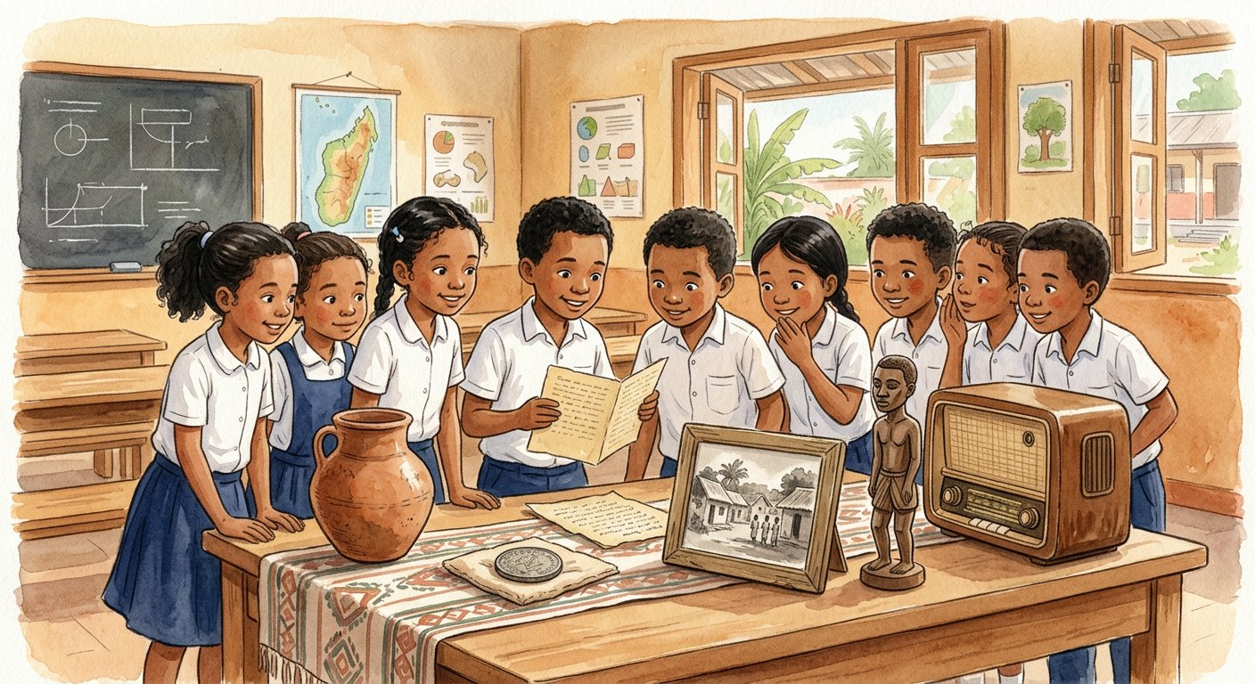
Définition — Une source historique est toute trace laissée par le passé qui permet de le reconstituer. On distingue les sources matérielles, figuratives, les vestiges, les sources écrites, orales, photographiques et audiovisuelles, chacune ayant ses caractéristiques propres.
Autrement dit : tout ce que le passé a laissé derrière lui — objet, image, ruine, écrit, parole, photo, film — est une source : le garde-manger de l’historien.
Passons les familles en revue. Les sources matérielles se présentent sous forme d’objets : monnaie, vase, bateau, outil — solides, mais muettes sur les intentions. Les sources figuratives représentent : gravures, sculptures, dessins, caricatures — elles montrent, mais selon le regard de leur auteur. Les vestiges sont les restes d’une civilisation, d’un peuple ou d’une époque : fondations d’une ancienne cité, outils enfouis — précieux pour les temps sans écriture. Les sources écrites et photographiques se présentent sous forme de documents : manuscrits, archives, journaux, photos — riches et datables, mais à critiquer (qui a écrit ? pourquoi ?). Les sources orales, cas des traditions orales, sont tirées de la parole transmise : irremplaçables à Madagascar, mais la mémoire déforme — il faut recouper. Les sources audiovisuelles, encore récentes, s’apparentent à la musique, aux bandes sonores et aux fichiers audio et vidéo. La règle d’or vaut pour toutes : aucune source ne suffit seule ; l’historien croise les types pour approcher la vérité historique.
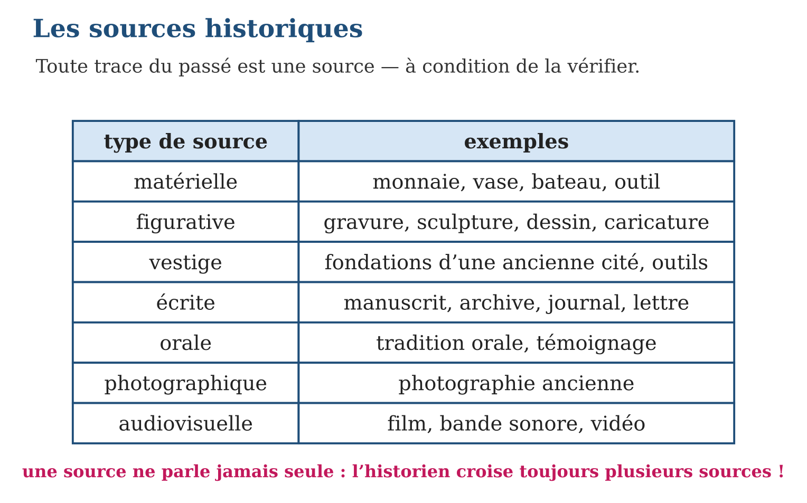
Méthode
1. Identifier la nature de la trace : objet, image, reste, écrit, parole, photo, son ou vidéo.
2. La classer dans sa famille de sources et noter ses caractéristiques (auteur, date, lieu si possible).
3. Évaluer ses limites et la croiser avec des sources d’autres familles.
Exemple — La photo de 1955 (photographique) + le récit de la grand-mère (orale) + le journal jauni (écrite) : trois familles croisées sur la même époque — la reconstitution devient solide.
Erreur à éviter — Croire qu’une photo « ne ment jamais » : un cadrage choisit ce qu’on voit, une date peut être fausse, une scène peut être posée. Comme toute source, la photographie se contrôle et se croise.
Le savais-tu ? Les plus anciens écrits de Madagascar sont les sorabe, « grands écrits » : des manuscrits rédigés en langue malgache mais avec l’alphabet arabe, conservés par les scribes antemoro du Sud-Est. Encre végétale, papier d’écorce battue : ces précieux volumes, gardés comme des trésors de famille, sont des sources écrites uniques au monde.
EXERCICES
1. Classe chaque source dans sa famille : a) une marmite en terre cuite retrouvée dans un tombeau ; b) le récit du doyen sur la grande famine ; d) une caricature parue dans un journal de 1930 ; e) un film documentaire sur les années 1970.
2. Donne une force et une limite : a) d’une source orale ; b) d’une photographie ; d) d’un vestige ; e) d’un journal ancien.
3. La table du passé. a) Combien de familles de sources la classe a-t-elle réunies (pièce, photo, récit, journal, chant enregistré) ? b) Laquelle est une source matérielle ? d) Pourquoi ne pas conclure à partir du seul récit de la grand-mère ? e) Propose une sixième source d’une famille encore absente.
CORRIGÉS
1. a) matérielle (et vestige si trouvée en fouille) ; b) orale ; d) figurative ; e) audiovisuelle.
2. a) force : mémoire vivante des sans-écrits ; limite : la mémoire déforme, il faut recouper ; b) force : image directe et datable ; limite : cadrage choisi, scène parfois posée ; d) force : témoin des époques sans écriture ; limite : muet sans analyse ; e) force : daté et détaillé ; limite : reflète l’opinion de son auteur.
3. a) cinq : matérielle, photographique, orale, écrite, audiovisuelle ; b) la pièce de monnaie ; d) parce qu’une source seule peut se tromper : on croise ; e) par exemple une gravure ou une sculpture (figurative), ou des fondations anciennes (vestige).

SÉANCE 5 / 6 — RÉVISION DE L’UNITÉ I
Tableau de synthèse
Notion | À savoir | À savoir faire
L’Histoire | Discipline scientifique qui reconstitue le passé des sociétés humaines | Définir l’Histoire et la distinguer de la légende
Objet d’étude | Faits et civilisations, guerres, évolution de la société, lois et personnages | Identifier ce que l’Histoire étudie
Démarche historique | Rechercher et classer, contrôler et vérifier, extraire, analyser et interpréter | Appliquer les quatre étapes dans l’ordre
Utilité de l’Histoire | Comprendre le passé pour expliquer le présent afin d’améliorer le futur | Expliquer le rôle de l’Histoire dans la vie quotidienne
Chronologie | Science des temps ; décennie, siècle, millénaire ; frise à échelle régulière ; quand ? et où ? | Situer un fait dans le temps et dans l’espace
Calendriers et sources | Grégorien : an 1 ; musulman : 622 (hégire) ; sept familles de sources à croiser | Utiliser les calendriers et classer les sources
Questions de révision
1. Définis l’Histoire et cite ses quatre grands objets d’étude.
2. Récite dans l’ordre les quatre étapes de la démarche historique et donne la mission de l’Histoire.
3. Convertis : 5 décennies ; 3 siècles ; en quel siècle se situe 1947 ?
4. Quels sont les points de départ des calendriers grégorien et musulman ?
5. Classe ces sources : un vase ancien ; le témoignage d’un ancien combattant ; une archive communale ; un film d’époque.
Réponses attendues
1. Discipline scientifique qui étudie et reconstitue le passé de l’humanité et des sociétés humaines à partir de traces vérifiées ; objets : faits et civilisations, guerres, évolution de la société, lois et personnages.
2. Rechercher et classer ; contrôler et vérifier ; comprendre et extraire ; analyser et interpréter — mission : comprendre le passé pour expliquer le présent afin d’améliorer le futur.
3. 50 ans ; 300 ans ; 1947 est au XXᵉ siècle.
4. Grégorien : an 1, naissance de Jésus-Christ ; musulman : 622, année de l’hégire à Médine.
5. Matérielle ; orale ; écrite ; audiovisuelle.

SÉANCE 6 / 6 — SUJET D’EXAMEN — UNITÉ I
Barème : 20 points. Rédige des réponses complètes, justifiées et bien organisées.
Exercice 1 — 4 points. Questions de cours. a) Définis l’Histoire. b) Pourquoi la vérité historique exige-t-elle des preuves ? d) Cite les quatre objets d’étude de l’Histoire. e) Que signifie « situer un fait dans le temps et dans l’espace » ?
Exercice 2 — 4 points. Chronologie. a) Convertis 7 décennies et 2 millénaires en années. b) En quel siècle se situent 1896 et 1960 ? d) Calcule la durée entre 1958 et 1972, puis entre 622 et 2022. e) Trouver le siècle d’une année : explique la règle avec l’exemple de 1817.
Exercice 3 — 4 points. Calendriers. a) Quel est le point de départ du calendrier grégorien ? b) Quel événement fonde le calendrier musulman, et en quelle année ? d) Pourquoi existe-t-il plusieurs calendriers ? e) Sur une frise de l’an 1 à 2000, place dans l’ordre : 622, 1500, 1960.
Exercice 4 — 4 points. Les sources. Classe chacune dans sa famille et donne une limite : a) une pièce de monnaie royale ; b) le récit d’une grand-mère sur la famine ; d) une photographie de 1947 ; e) les fondations d’une ancienne cité fortifiée.
Exercice 5 — 4 points. Étude de situation. Pour écrire l’histoire de ton école, tu disposes du registre des inscriptions, d’une photo de la première promotion et du témoignage du plus ancien instituteur. a) Classe ces trois sources. b) Décris le contrôle à faire sur chacune. d) Applique les quatre étapes de la démarche historique à cette enquête. e) Explique pourquoi la conclusion sera plus solide avec les trois sources qu’avec une seule.
CORRIGÉ ET BARÈME
Exercice 1. a) discipline scientifique qui étudie et reconstitue le passé de l’humanité et des sociétés humaines à partir de traces ; b) parce que sans preuve vérifiée, le récit reste une légende ou une rumeur ; d) faits et civilisations, guerres, évolution de la société, lois et personnages ; e) répondre aux questions quand ? (date, période) et où ? (territoire, lieu, carte). Un point par item.
Exercice 2. a) 70 ans ; 2 000 ans ; b) 1896 : XIXᵉ siècle ; 1960 : XXᵉ siècle ; d) 14 ans ; 1 400 ans ; e) on prend les centaines (18) et on ajoute 1 : 1817 est au XIXᵉ siècle. Un point par item.
Exercice 3. a) l’an 1, naissance de Jésus-Christ ; b) l’hégire, départ du prophète vers Médine, en 622 ; d) parce que chaque civilisation a choisi son propre point de départ pour compter les années ; e) ordre : 622, puis 1500, puis 1960. Un point par item.
Exercice 4. a) matérielle — muette sur les intentions ; b) orale — la mémoire déforme, à recouper ; d) photographique — cadrage choisi, date à vérifier ; e) vestige — muet sans analyse. Un point par item.
Exercice 5. a) écrite (registre), photographique (photo), orale (témoignage) ; b) registre : complet et authentique ? photo : datée et bien identifiée ? témoin : direct ou de seconde main ? ; d) rechercher et classer les trois sources, les contrôler, en extraire noms et dates, analyser et interpréter en les croisant ; e) parce que des sources de familles différentes qui concordent rendent la vérité historique beaucoup plus sûre. Un point par item.
UNITÉ II — MADAGASCAR DEPUIS L’INDÉPENDANCE
Résultat d’apprentissage général : spécifier les Républiques qui se succèdent à Madagascar depuis 1960, décrire leurs institutions et analyser les facteurs et impacts du changement fréquent de dirigeants.
Valeurs à véhiculer : union nationale et patriotisme.
Tableau de bord
Séances | Apprentissages | Révision | Examen
10 | 8 | 1 | 1

SÉANCE 1 / 10 — LA PREMIÈRE RÉPUBLIQUE (1958-1972)
FICHE DE PRÉPARATION
Discipline : Histoire  Thématique : Madagascar depuis l’indépendance  Thème : Les caractéristiques de la Première République  Titre : La Première République (1958-1972)  Objectif spécifique : À la fin de la séance, l’apprenant est capable de caractériser la Première République : nom, devise, drapeau, hymne et président.  Documentation : Programme d’études T6 (MEN) ; manuel J-Learn Histoire T6  Support et matériel : Documents historiques, frise chronologique, photos du drapeau et des emblèmes | Date : _______________  Classe : T6  Séance n° : 1 / 10

Étapes | Déroulement de la leçon |  | Technique et stratégie | Support et matériel | Observation
 | Enseignant | Apprenants
I. Révision | Quelles sont les deux questions qui situent un fait historique ? | R.A. : Quand ? (le temps) et où ? (l’espace). | Questions-réponses | Tableau, ardoises | Acquis à consolider
II. NOUVELLE LEÇON | Annonce : « Aujourd’hui, nous allons apprendre à caractériser la Première République : nom, devise, drapeau, hymne et président. » | Écoutent. | Présentation guidée | Tableau
1. Mise en situation | Chaque 26 juin, les lampions s’allument et le drapeau blanc-rouge-vert monte dans toutes les cours d’école. Mais que fête-t-on exactement ? Et pourquoi le 14 octobre 1958 est-il, lui aussi, une date capitale ? Pour répondre, remontons à la naissance de la toute première République malgache. | Écoutent, observent et proposent des réponses. | Situation-problème | Illustration, tableau | Participation
2. Présentation | Présente le titre « La Première République (1958-1972) » et l’objectif de la séance. | Écoutent. | Explication brève | Tableau
3. Observation | Fiche express : Repoblika Malagasy, 1958-1972, devise Tanindrazana-Fahafahana-Fandrosoana, président Tsiranana — indépendance fêtée chaque 26 juin. | Observent l’exemple résolu. | Observation dirigée | Document imprimé | Compréhension
4. Analyse | Guide l’analyse : Caractériser une République, c’est dresser sa carte d’identité : nom officiel, dates, devise, drapeau, hymne, dirigeants. Pour la Première : le nom Repoblika Malagasy dit le retour de la souveraineté ; la devise « Tanindrazana - Fahafahana - Fandrosoana » (patrie, liberté, progrès) annonce le programme ; le drapeau unit le blanc et le rouge — couleurs des anciens royaumes — au vert du peuple des côtes ; l’hymne, « Ry tanindrazanay malala ô ! », chante la terre des ancêtres. Philibert Tsiranana préside durant toute la période : quatorze années, de 1958 à 1972. Attention aux deux dates de naissance : le 14 octobre 1958, la République est proclamée au sein de la communauté française ; le 26 juin 1960, l’indépendance est pleinement retrouvée — c’est elle que nous fêtons. La Première République s’achève en 1972, lorsque le mouvement populaire de mai pousse le président à remettre les pleins pouvoirs. | Expliquent la démarche et vérifient le résultat. | Recherche en binômes | Documents, cartes, frises | Raisonnement
5. Synthèse | Donc, Repoblika Malagasy : proclamée le 14-10-1958, indépendance le 26-6-1960 ; devise Tanindrazana-Fahafahana-Fandrosoana ; drapeau blanc-rouge-vert ; hymne Ry tanindrazanay malala ô ! ; président Philibert Tsiranana jusqu’en 1972. | Écoutent et reformulent la règle. | Synthèse guidée | Cahier, tableau | Trace écrite
6. Application | Carte d’identité. a) Quel est le nom officiel de la Première République ? b) Quelle est sa devise ? d) Quelles sont les couleurs du drapeau ? e) Qui est son président et pendant quelles années ? Les deux dates. a) Que se passe-t-il le 14 octobre 1958 ? b) Que se passe-t-il le 26 juin 1960 ? d) Laquelle est la fête nationale ? e) Combien d’années séparent ces deux dates ? | a) Repoblika Malagasy ; b) Tanindrazana - Fahafahana - Fandrosoana ; d) blanc, rouge et vert ; e) Philibert Tsiranana, de 1958 à 1972. a) la proclamation de la Première République ; b) l’indépendance de Madagascar ; d) le 26 juin ; e) presque 2 ans (1 an et 8 mois). | Travail individuel puis correction collective | Cahier, ardoises | Remédiation
III. Évaluation | Résous sans modèle : Carte d’identité. a) Quel est le nom officiel de la Première République ? b) Quelle est sa devise ? d) Quelles sont les couleurs du drapeau ? e) Qui est son président et pendant quelles années ? Puis justifie l’une de tes réponses. | a) Repoblika Malagasy ; b) Tanindrazana - Fahafahana - Fandrosoana ; d) blanc, rouge et vert ; e) Philibert Tsiranana, de 1958 à 1972. La justification s’appuie sur la règle de la leçon. | Travail individuel | Feuille, cahier | Maîtrise de l’objectif

LA PREMIÈRE RÉPUBLIQUE (1958-1972)
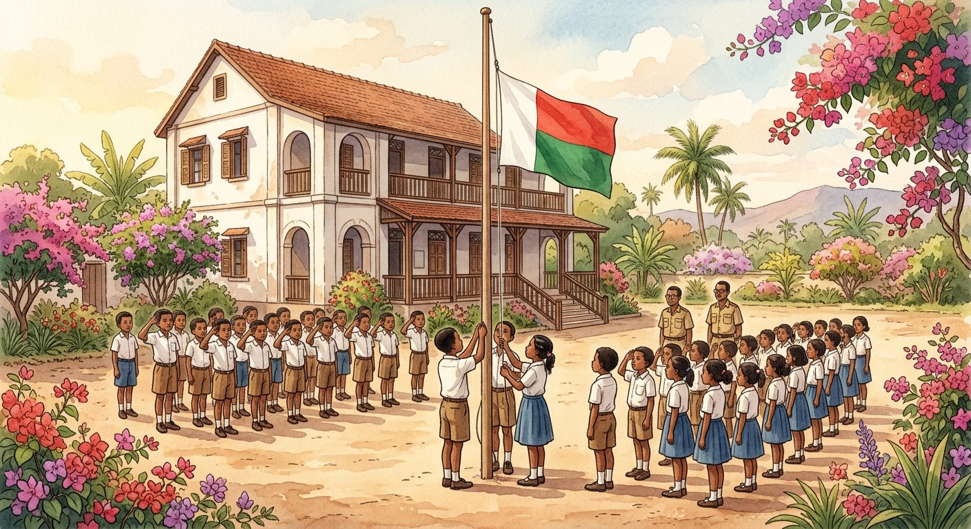
Définition — La Première République, nommée Repoblika Malagasy, est proclamée le 14 octobre 1958 ; Madagascar accède à l’indépendance le 26 juin 1960. Sa devise est « Tanindrazana - Fahafahana - Fandrosoana », son drapeau est blanc, rouge et vert, son hymne est « Ry tanindrazanay malala ô ! », et son président est Philibert Tsiranana (14 octobre 1958 - 11 octobre 1972).
Autrement dit : c’est la République de la naissance : le pays retrouve son indépendance et se donne ses emblèmes — drapeau, hymne et devise — que nous portons encore.
Caractériser une République, c’est dresser sa carte d’identité : nom officiel, dates, devise, drapeau, hymne, dirigeants. Pour la Première : le nom Repoblika Malagasy dit le retour de la souveraineté ; la devise « Tanindrazana - Fahafahana - Fandrosoana » (patrie, liberté, progrès) annonce le programme ; le drapeau unit le blanc et le rouge — couleurs des anciens royaumes — au vert du peuple des côtes ; l’hymne, « Ry tanindrazanay malala ô ! », chante la terre des ancêtres. Philibert Tsiranana préside durant toute la période : quatorze années, de 1958 à 1972. Attention aux deux dates de naissance : le 14 octobre 1958, la République est proclamée au sein de la communauté française ; le 26 juin 1960, l’indépendance est pleinement retrouvée — c’est elle que nous fêtons. La Première République s’achève en 1972, lorsque le mouvement populaire de mai pousse le président à remettre les pleins pouvoirs.
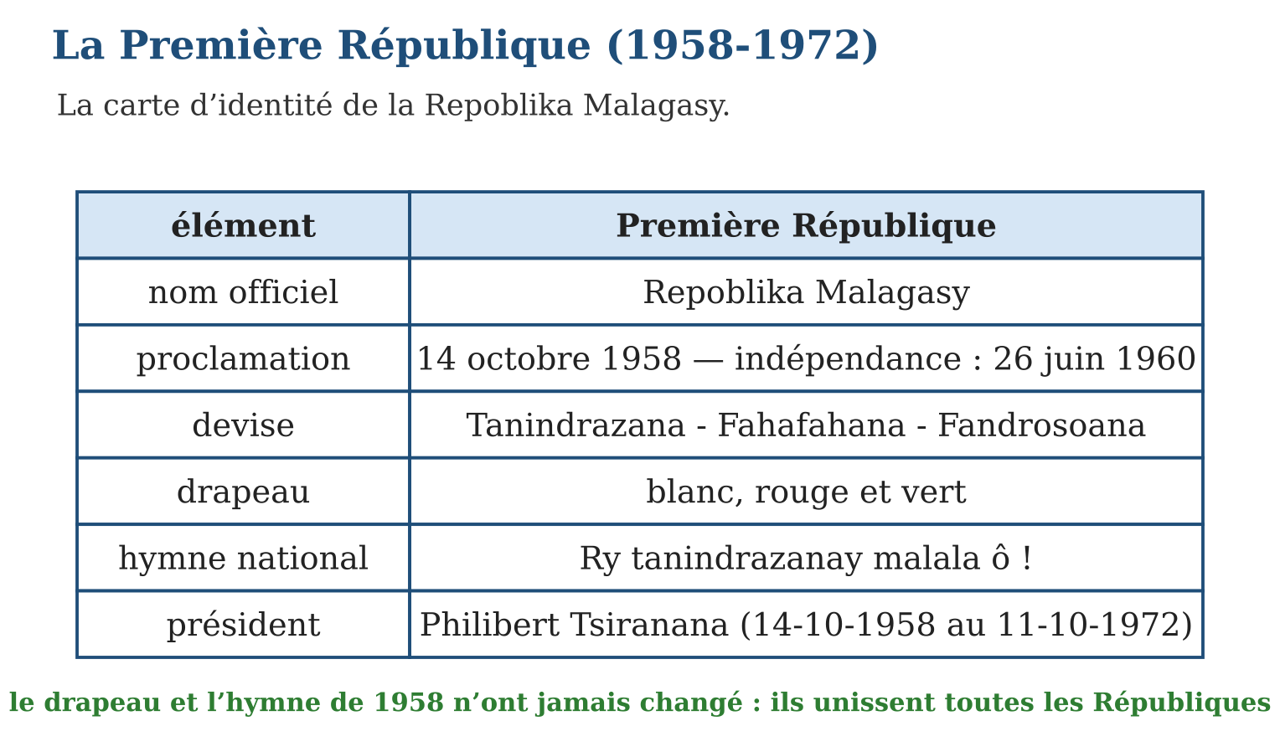
Méthode
1. Dresser la carte d’identité : nom, dates, devise, drapeau, hymne, président.
2. Distinguer les deux dates fondatrices : proclamation (1958) et indépendance (1960).
3. Placer la période 1958-1972 sur la frise et noter l’événement de fin (mai 1972).
Exemple — Fiche express : Repoblika Malagasy, 1958-1972, devise Tanindrazana-Fahafahana-Fandrosoana, président Tsiranana — indépendance fêtée chaque 26 juin.
Erreur à éviter — Confondre le 14 octobre 1958 et le 26 juin 1960 : en 1958 la République est proclamée mais reste liée à la communauté française ; l’indépendance complète date de 1960 — c’est elle que célèbre la fête nationale.
Le savais-tu ? Notre hymne national « Ry tanindrazanay malala ô ! » a été écrit en 1958 par le pasteur Rahajason et mis en musique par Norbert Raharisoa, un professeur de musique. Il fut adopté officiellement le 27 avril 1959 — avant même l’indépendance : les paroles étaient prêtes à accueillir la liberté !
EXERCICES
1. Carte d’identité. a) Quel est le nom officiel de la Première République ? b) Quelle est sa devise ? d) Quelles sont les couleurs du drapeau ? e) Qui est son président et pendant quelles années ?
2. Les deux dates. a) Que se passe-t-il le 14 octobre 1958 ? b) Que se passe-t-il le 26 juin 1960 ? d) Laquelle est la fête nationale ? e) Combien d’années séparent ces deux dates ?
3. Frise et fin de période. a) Place 1958, 1960 et 1972 sur une frise. b) Combien d’années dure la présidence de Tsiranana ? d) Quel événement met fin à la Première République ? e) En quel siècle toute cette période se situe-t-elle ?
CORRIGÉS
1. a) Repoblika Malagasy ; b) Tanindrazana - Fahafahana - Fandrosoana ; d) blanc, rouge et vert ; e) Philibert Tsiranana, de 1958 à 1972.
2. a) la proclamation de la Première République ; b) l’indépendance de Madagascar ; d) le 26 juin ; e) presque 2 ans (1 an et 8 mois).
3. a) frise ordonnée 1958 → 1960 → 1972 ; b) 1972 − 1958 = 14 ans ; d) le mouvement populaire de mai 1972 ; e) le XXᵉ siècle.

SÉANCE 2 / 10 — LA TRANSITION DE 1972 À 1975
FICHE DE PRÉPARATION
Discipline : Histoire  Thématique : Madagascar depuis l’indépendance  Thème : La transition et le directoire militaire (1972-1975)  Titre : La transition de 1972 à 1975  Objectif spécifique : À la fin de la séance, l’apprenant est capable de décrire la période de transition 1972-1975 et ordonner ses quatre chefs d’État.  Documentation : Programme d’études T6 (MEN) ; manuel J-Learn Histoire T6  Support et matériel : Frise chronologique, documents historiques, photos d’époque | Date : _______________  Classe : T6  Séance n° : 2 / 10

Étapes | Déroulement de la leçon |  | Technique et stratégie | Support et matériel | Observation
 | Enseignant | Apprenants
I. Révision | Devise et président de la Première République ? | R.A. : Tanindrazana - Fahafahana - Fandrosoana ; Philibert Tsiranana. | Questions-réponses | Tableau, ardoises | Acquis à consolider
II. NOUVELLE LEÇON | Annonce : « Aujourd’hui, nous allons apprendre à décrire la période de transition 1972-1975 et ordonner ses quatre chefs d’État. » | Écoutent. | Présentation guidée | Tableau
1. Mise en situation | En mai 1972, étudiants, lycéens puis travailleurs descendent dans les rues de la capitale. Le 13 mai, la foule immense se rassemble devant l’hôtel de ville : la Première République vit ses derniers mois. Commence alors une période étonnante : trois ans à peine… et quatre chefs d’État successifs ! | Écoutent, observent et proposent des réponses. | Situation-problème | Illustration, tableau | Participation
2. Présentation | Présente le titre « La transition de 1972 à 1975 » et l’objectif de la séance. | Écoutent. | Explication brève | Tableau
3. Observation | Frise de la transition : 11-10-1972 Ramanantsoa → 5-2-1975 Ratsimandrava → 11-2-1975 Andriamahazo → 15-6-1975 Ratsiraka → 30-12-1975 Deuxième République. | Observent l’exemple résolu. | Observation dirigée | Document imprimé | Compréhension
4. Analyse | Guide l’analyse : Pourquoi cette valse des dirigeants ? Le mouvement de mai 1972 — la « rotaka » — naît du malaise étudiant et social : l’université, la langue d’enseignement, la vie chère, la dépendance envers l’ancienne puissance coloniale. Le président Tsiranana remet les pleins pouvoirs au général Ramanantsoa le 11 octobre 1972 : l’armée dirige la transition. Mais les tensions persistent : le 5 février 1975, Ramanantsoa transmet le pouvoir au colonel Ratsimandrava… assassiné six jours plus tard, le 11 février 1975 — le choc le plus brutal de la période. Un directoire militaire conduit par le général Andriamahazo assure l’intérim, puis le 15 juin 1975, le capitaine de frégate Didier Ratsiraka est porté à la tête de l’État. Le 30 décembre 1975, après référendum, il proclame la Deuxième République. Retenir l’ordre R-R-A-R (Ramanantsoa, Ratsimandrava, Andriamahazo, Ratsiraka) et les dates charnières : c’est la clef de toute la période. | Expliquent la démarche et vérifient le résultat. | Recherche en binômes | Documents, cartes, frises | Raisonnement
5. Synthèse | Donc, mai 1972 : fin de la Première République ; transition 1972-1975 ; ordre des quatre chefs d’État : Ramanantsoa, Ratsimandrava (6 jours), Andriamahazo, Ratsiraka ; 30 décembre 1975 : naissance de la Deuxième République. | Écoutent et reformulent la règle. | Synthèse guidée | Cahier, tableau | Trace écrite
6. Application | Dates et ordre. a) Quel mouvement met fin à la Première République, et en quel mois ? b) Qui reçoit les pleins pouvoirs le 11 octobre 1972 ? d) Remets dans l’ordre : Andriamahazo, Ratsiraka, Ramanantsoa, Ratsimandrava. e) Quelle date clôt la transition ? Durées. a) Combien de temps Ratsimandrava dirige-t-il l’État ? b) Combien d’années sépare mai 1972 de décembre 1975 ? d) Qui dirige entre le 11 février et le 15 juin 1975 ? e) Quel âge a la transition quand Ratsiraka arrive (en mois, d’octobre 1972 à juin 1975) ? | a) le mouvement populaire de mai 1972 ; b) le général Gabriel Ramanantsoa ; d) Ramanantsoa → Ratsimandrava → Andriamahazo → Ratsiraka ; e) le 30 décembre 1975. a) six jours (5 au 11 février 1975) ; b) environ 3 ans et demi ; d) le général Gilles Andriamahazo ; e) environ 32 mois. | Travail individuel puis correction collective | Cahier, ardoises | Remédiation
III. Évaluation | Résous sans modèle : Dates et ordre. a) Quel mouvement met fin à la Première République, et en quel mois ? b) Qui reçoit les pleins pouvoirs le 11 octobre 1972 ? d) Remets dans l’ordre : Andriamahazo, Ratsiraka, Ramanantsoa, Ratsimandrava. e) Quelle date clôt la transition ? Puis justifie l’une de tes réponses. | a) le mouvement populaire de mai 1972 ; b) le général Gabriel Ramanantsoa ; d) Ramanantsoa → Ratsimandrava → Andriamahazo → Ratsiraka ; e) le 30 décembre 1975. La justification s’appuie sur la règle de la leçon. | Travail individuel | Feuille, cahier | Maîtrise de l’objectif

LA TRANSITION DE 1972 À 1975
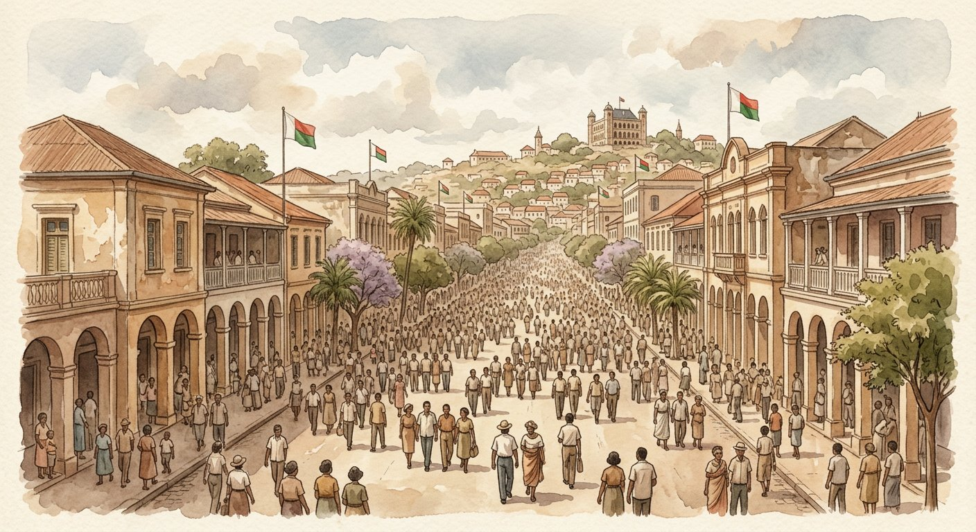
Définition — La transition de 1972 à 1975 est la période qui sépare la Première et la Deuxième République. Quatre chefs d’État se succèdent : le général Gabriel Ramanantsoa (11 octobre 1972 - 5 février 1975), le colonel Richard Ratsimandrava (5 - 11 février 1975), le général Gilles Andriamahazo (11 février - 15 juin 1975), puis Didier Ignace Ratsiraka (15 juin - 30 décembre 1975).
Autrement dit : après la tempête de 1972, le pays cherche un nouveau capitaine : quatre dirigeants prennent la barre en trois ans, jusqu’à la naissance de la Deuxième République fin 1975.
Pourquoi cette valse des dirigeants ? Le mouvement de mai 1972 — la « rotaka » — naît du malaise étudiant et social : l’université, la langue d’enseignement, la vie chère, la dépendance envers l’ancienne puissance coloniale. Le président Tsiranana remet les pleins pouvoirs au général Ramanantsoa le 11 octobre 1972 : l’armée dirige la transition. Mais les tensions persistent : le 5 février 1975, Ramanantsoa transmet le pouvoir au colonel Ratsimandrava… assassiné six jours plus tard, le 11 février 1975 — le choc le plus brutal de la période. Un directoire militaire conduit par le général Andriamahazo assure l’intérim, puis le 15 juin 1975, le capitaine de frégate Didier Ratsiraka est porté à la tête de l’État. Le 30 décembre 1975, après référendum, il proclame la Deuxième République. Retenir l’ordre R-R-A-R (Ramanantsoa, Ratsimandrava, Andriamahazo, Ratsiraka) et les dates charnières : c’est la clef de toute la période.
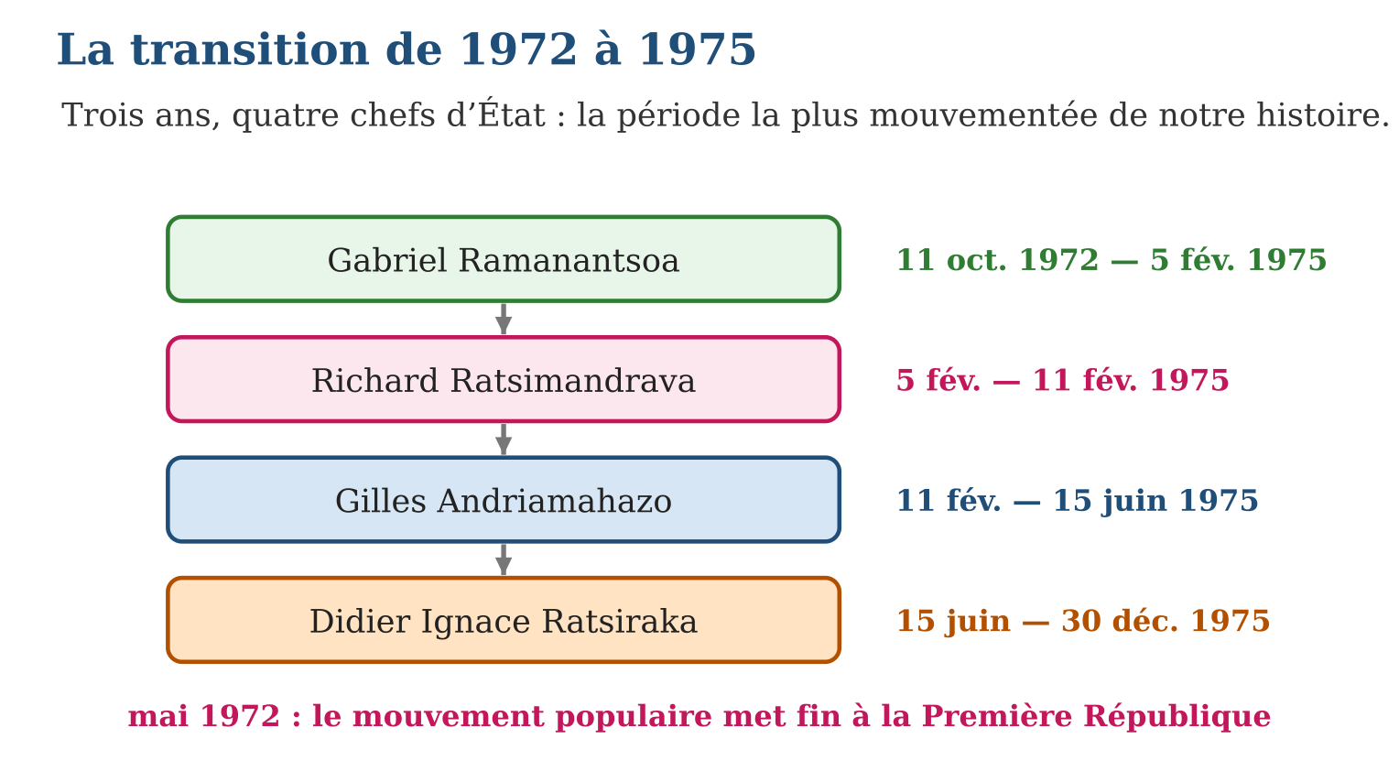
Méthode
1. Identifier l’événement déclencheur : le mouvement populaire de mai 1972.
2. Ordonner les quatre chefs d’État avec leurs dates sur la frise.
3. Relever l’événement de clôture : le référendum et la proclamation du 30 décembre 1975.
Exemple — Frise de la transition : 11-10-1972 Ramanantsoa → 5-2-1975 Ratsimandrava → 11-2-1975 Andriamahazo → 15-6-1975 Ratsiraka → 30-12-1975 Deuxième République.
Erreur à éviter — Croire que la transition a duré longtemps : de l’arrivée de Ramanantsoa (octobre 1972) à la proclamation de la Deuxième République (décembre 1975), trois ans seulement s’écoulent — mais quatre chefs d’État passent. Vitesse ne veut pas dire durée !
Le savais-tu ? La grande place au cœur d’Antananarivo s’appelle « place du 13-Mai » en souvenir du 13 mai 1972, jour où la foule s’y est rassemblée face à l’hôtel de ville. Depuis, chaque génération de Malgaches y a exprimé ses espoirs : une place devenue, à elle seule, une source d’histoire.
EXERCICES
1. Dates et ordre. a) Quel mouvement met fin à la Première République, et en quel mois ? b) Qui reçoit les pleins pouvoirs le 11 octobre 1972 ? d) Remets dans l’ordre : Andriamahazo, Ratsiraka, Ramanantsoa, Ratsimandrava. e) Quelle date clôt la transition ?
2. Durées. a) Combien de temps Ratsimandrava dirige-t-il l’État ? b) Combien d’années sépare mai 1972 de décembre 1975 ? d) Qui dirige entre le 11 février et le 15 juin 1975 ? e) Quel âge a la transition quand Ratsiraka arrive (en mois, d’octobre 1972 à juin 1975) ?
3. Comprendre. a) Cite deux causes du mouvement de 1972. b) Pourquoi parle-t-on de « directoire militaire » ? d) Quel événement tragique marque février 1975 ? e) Par quel moyen la Deuxième République est-elle approuvée avant sa proclamation ?
CORRIGÉS
1. a) le mouvement populaire de mai 1972 ; b) le général Gabriel Ramanantsoa ; d) Ramanantsoa → Ratsimandrava → Andriamahazo → Ratsiraka ; e) le 30 décembre 1975.
2. a) six jours (5 au 11 février 1975) ; b) environ 3 ans et demi ; d) le général Gilles Andriamahazo ; e) environ 32 mois.
3. a) malaise étudiant (université, langue d’enseignement) et malaise social (vie chère, dépendance) ; b) parce que des militaires dirigent collectivement l’État ; d) l’assassinat du colonel Ratsimandrava le 11 février ; e) par référendum.

SÉANCE 3 / 10 — LA DEUXIÈME RÉPUBLIQUE (1975-1993)
FICHE DE PRÉPARATION
Discipline : Histoire  Thématique : Madagascar depuis l’indépendance  Thème : Les caractéristiques de la Deuxième République  Titre : La Deuxième République (1975-1993)  Objectif spécifique : À la fin de la séance, l’apprenant est capable de caractériser la Deuxième République : nom, devise, texte fondateur et chef d’État.  Documentation : Programme d’études T6 (MEN) ; manuel J-Learn Histoire T6  Support et matériel : Documents historiques, frise chronologique, extraits de textes d’époque | Date : _______________  Classe : T6  Séance n° : 3 / 10

Étapes | Déroulement de la leçon |  | Technique et stratégie | Support et matériel | Observation
 | Enseignant | Apprenants
I. Révision | Récite l’ordre des quatre chefs d’État de la transition 1972-1975. | R.A. : Ramanantsoa, Ratsimandrava, Andriamahazo, Ratsiraka. | Questions-réponses | Tableau, ardoises | Acquis à consolider
II. NOUVELLE LEÇON | Annonce : « Aujourd’hui, nous allons apprendre à caractériser la Deuxième République : nom, devise, texte fondateur et chef d’État. » | Écoutent. | Présentation guidée | Tableau
1. Mise en situation | Fin décembre 1975, la radio nationale annonce une nouvelle République : la Repoblika Demokratika Malagasy. Un petit livre rouge circule bientôt dans tout le pays ; à l’école, les cours changent de langue ; dans les campagnes naissent des coopératives. Une page entière de notre histoire commence — elle durera dix-huit ans. | Écoutent, observent et proposent des réponses. | Situation-problème | Illustration, tableau | Participation
2. Présentation | Présente le titre « La Deuxième République (1975-1993) » et l’objectif de la séance. | Écoutent. | Explication brève | Tableau
3. Observation | Fiche express : Repoblika Demokratika Malagasy, 1975-1993, devise avec Tolom-piavotana, boky mena, Ratsiraka — fin par les manifestations de 1991. | Observent l’exemple résolu. | Observation dirigée | Document imprimé | Compréhension
4. Analyse | Guide l’analyse : La carte d’identité d’abord : nouveau nom (Repoblika Demokratika Malagasy), nouvelle devise où apparaît « Tolom-piavotana », le combat libérateur — mais même drapeau blanc-rouge-vert et même hymne : les emblèmes de 1958 traversent les Républiques, et c’est un signe d’unité nationale. Le projet ensuite : le boky mena (« livre rouge ») trace la voie d’une révolution socialiste malgache — l’État dirige l’économie, les coopératives socialistes comme la SINPA organisent la collecte et la distribution des produits, les collectivités décentralisées rapprochent l’administration du peuple, et la malgachisation fait de la langue malgache la langue de l’enseignement. Le temps long enfin : Didier Ratsiraka dirige de décembre 1975 à août 1991 — quinze ans et demi, la plus longue présidence de notre histoire. À la fin des années 1980, les difficultés économiques s’accumulent ; en 1991, d’immenses manifestations pacifiques réclament le changement : la Deuxième République s’efface, la transition vers la Troisième commence. | Expliquent la démarche et vérifient le résultat. | Recherche en binômes | Documents, cartes, frises | Raisonnement
5. Synthèse | Donc, Repoblika Demokratika Malagasy, 30-12-1975 ; devise Tanindrazana-Tolom-piavotana-Fahafahana ; boky mena = charte de la révolution socialiste ; SINPA, décentralisation, malgachisation ; Ratsiraka chef d’État 1975-1991 ; fin : manifestations de 1991. | Écoutent et reformulent la règle. | Synthèse guidée | Cahier, tableau | Trace écrite
6. Application | Carte d’identité. a) Quel est le nom officiel de la Deuxième République ? b) Quelle est sa date de naissance ? d) Quelle est sa devise ? e) Qui la dirige, et pendant combien d’années ? Le projet. a) Comment s’appelle le texte fondateur, et que signifie son nom ? b) Que fait la SINPA ? d) Qu’est-ce que la malgachisation ? e) Que sont les collectivités décentralisées ? | a) Repoblika Demokratika Malagasy ; b) le 30 décembre 1975 ; d) Tanindrazana - Tolom-piavotana - Fahafahana ; e) Didier Ignace Ratsiraka, pendant plus de 15 ans (1975-1991). a) le boky mena, le « livre rouge », charte de la révolution socialiste malgache ; b) c’est la coopérative socialiste chargée de collecter et distribuer les produits ; d) l’enseignement donné en langue malgache ; e) des administrations locales rapprochées du peuple. | Travail individuel puis correction collective | Cahier, ardoises | Remédiation
III. Évaluation | Résous sans modèle : Carte d’identité. a) Quel est le nom officiel de la Deuxième République ? b) Quelle est sa date de naissance ? d) Quelle est sa devise ? e) Qui la dirige, et pendant combien d’années ? Puis justifie l’une de tes réponses. | a) Repoblika Demokratika Malagasy ; b) le 30 décembre 1975 ; d) Tanindrazana - Tolom-piavotana - Fahafahana ; e) Didier Ignace Ratsiraka, pendant plus de 15 ans (1975-1991). La justification s’appuie sur la règle de la leçon. | Travail individuel | Feuille, cahier | Maîtrise de l’objectif

LA DEUXIÈME RÉPUBLIQUE (1975-1993)
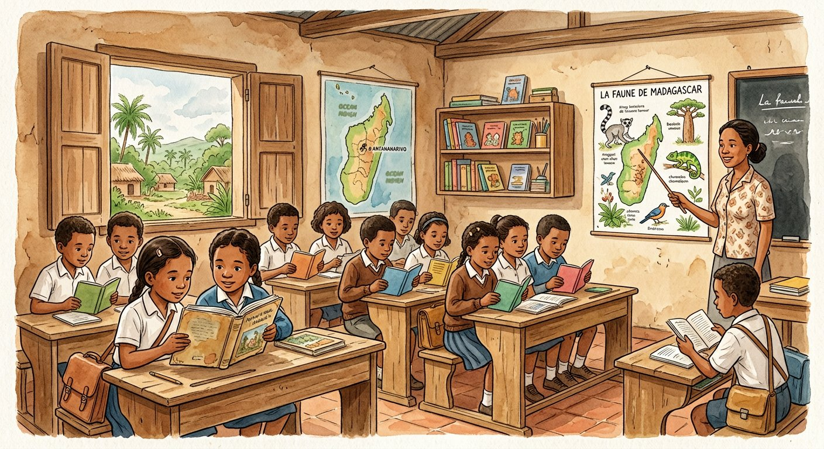
Définition — La Deuxième République, nommée Repoblika Demokratika Malagasy, naît le 30 décembre 1975. Sa devise est « Tanindrazana - Tolom-piavotana - Fahafahana » ; son texte fondateur est la charte de la révolution socialiste malgache, le « boky mena » ; son chef d’État est Didier Ignace Ratsiraka, du 30 décembre 1975 à août 1991. Le drapeau et l’hymne restent ceux de 1958.
Autrement dit : c’est la République du « livre rouge » : un projet socialiste pour tout le pays, conduit pendant dix-huit ans par un même chef d’État.
La carte d’identité d’abord : nouveau nom (Repoblika Demokratika Malagasy), nouvelle devise où apparaît « Tolom-piavotana », le combat libérateur — mais même drapeau blanc-rouge-vert et même hymne : les emblèmes de 1958 traversent les Républiques, et c’est un signe d’unité nationale. Le projet ensuite : le boky mena (« livre rouge ») trace la voie d’une révolution socialiste malgache — l’État dirige l’économie, les coopératives socialistes comme la SINPA organisent la collecte et la distribution des produits, les collectivités décentralisées rapprochent l’administration du peuple, et la malgachisation fait de la langue malgache la langue de l’enseignement. Le temps long enfin : Didier Ratsiraka dirige de décembre 1975 à août 1991 — quinze ans et demi, la plus longue présidence de notre histoire. À la fin des années 1980, les difficultés économiques s’accumulent ; en 1991, d’immenses manifestations pacifiques réclament le changement : la Deuxième République s’efface, la transition vers la Troisième commence.
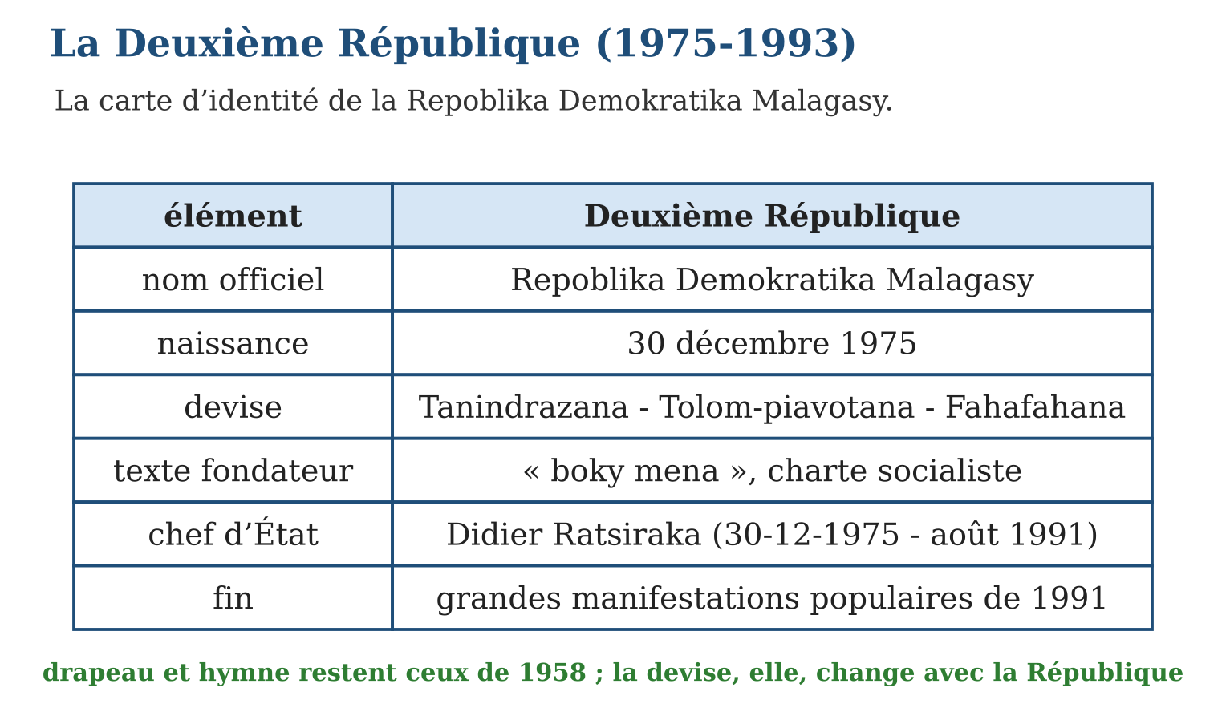
Méthode
1. Dresser la carte d’identité : nom, date, devise, texte fondateur, chef d’État.
2. Relier chaque réalisation (SINPA, malgachisation, décentralisation) au projet du boky mena.
3. Encadrer la période sur la frise : 30-12-1975 → 1991-1993.
Exemple — Fiche express : Repoblika Demokratika Malagasy, 1975-1993, devise avec Tolom-piavotana, boky mena, Ratsiraka — fin par les manifestations de 1991.
Erreur à éviter — Croire que chaque République change tout : le drapeau blanc-rouge-vert et l’hymne « Ry tanindrazanay malala ô ! » n’ont JAMAIS changé depuis 1958. Ce qui change : le nom, la devise, la constitution et la politique.
Le savais-tu ? La malgachisation a transformé l’école : du jour au lendemain, des générations d’élèves ont appris les mathématiques et les sciences en malgache. Les mots savants qu’il fallait inventer — « isa » pour le nombre, « refy » pour la mesure — sont nés dans les années 1970... et tu en utilises certains encore aujourd’hui dans tes manuels !
EXERCICES
1. Carte d’identité. a) Quel est le nom officiel de la Deuxième République ? b) Quelle est sa date de naissance ? d) Quelle est sa devise ? e) Qui la dirige, et pendant combien d’années ?
2. Le projet. a) Comment s’appelle le texte fondateur, et que signifie son nom ? b) Que fait la SINPA ? d) Qu’est-ce que la malgachisation ? e) Que sont les collectivités décentralisées ?
3. Continuités et fin. a) Quels emblèmes de 1958 restent inchangés ? b) Quel mot nouveau apparaît dans la devise ? d) Quel événement met fin à la Deuxième République ? e) Combien d’années dure cette République (1975-1993) ?
CORRIGÉS
1. a) Repoblika Demokratika Malagasy ; b) le 30 décembre 1975 ; d) Tanindrazana - Tolom-piavotana - Fahafahana ; e) Didier Ignace Ratsiraka, pendant plus de 15 ans (1975-1991).
2. a) le boky mena, le « livre rouge », charte de la révolution socialiste malgache ; b) c’est la coopérative socialiste chargée de collecter et distribuer les produits ; d) l’enseignement donné en langue malgache ; e) des administrations locales rapprochées du peuple.
3. a) le drapeau blanc-rouge-vert et l’hymne national ; b) Tolom-piavotana, le combat libérateur ; d) les grandes manifestations populaires de 1991 ; e) 18 ans.

SÉANCE 4 / 10 — LA TROISIÈME RÉPUBLIQUE (1993-2010)
FICHE DE PRÉPARATION
Discipline : Histoire  Thématique : Madagascar depuis l’indépendance  Thème : Les caractéristiques de la Troisième République  Titre : La Troisième République (1993-2010)  Objectif spécifique : À la fin de la séance, l’apprenant est capable de caractériser la Troisième République et distinguer ses deux périodes.  Documentation : Programme d’études T6 (MEN) ; manuel J-Learn Histoire T6  Support et matériel : Frise chronologique, documents historiques, articles de presse d’époque | Date : _______________  Classe : T6  Séance n° : 4 / 10

Étapes | Déroulement de la leçon |  | Technique et stratégie | Support et matériel | Observation
 | Enseignant | Apprenants
I. Révision | Nom, texte fondateur et chef d’État de la Deuxième République ? | R.A. : Repoblika Demokratika Malagasy ; le boky mena ; Didier Ratsiraka. | Questions-réponses | Tableau, ardoises | Acquis à consolider
II. NOUVELLE LEÇON | Annonce : « Aujourd’hui, nous allons apprendre à caractériser la Troisième République et distinguer ses deux périodes. » | Écoutent. | Présentation guidée | Tableau
1. Mise en situation | En 1992, les Malgaches votent une nouvelle constitution ; en mars 1993, un professeur de médecine coiffé d’un chapeau de paille devient président : la Troisième République est née. Elle connaîtra cinq chefs d’État et deux grandes périodes — une histoire mouvementée qu’il faut ranger avec la rigueur de l’historien. | Écoutent, observent et proposent des réponses. | Situation-problème | Illustration, tableau | Participation
2. Présentation | Présente le titre « La Troisième République (1993-2010) » et l’objectif de la séance. | Écoutent. | Explication brève | Tableau
3. Observation | Frise : 1993 Zafy → 1996 Ratsirahonana → 1997 Ratsiraka → 2002 Ravalomanana → 2009 transfert et transition → 2010 Quatrième République. | Observent l’exemple résolu. | Observation dirigée | Document imprimé | Compréhension
4. Analyse | Guide l’analyse : Première période (1993-2002). Albert Zafy, élu en 1993, gouverne sous la devise « Tanindrazana - Fahafahana - Fahamarinana » — la vérité remplace le progrès. Empêché par l’Assemblée en 1996, il laisse la place au président par intérim Norbert Lala Ratsirahonana ; puis Didier Ratsiraka, de retour, gouverne de février 1997 à juillet 2002. Deuxième période (2002-2010). L’élection de décembre 2001 débouche sur la grande crise de 2002 ; Marc Ravalomanana s’installe le 22 février 2002, la devise redevient « Tanindrazana - Fahafahana - Fandrosoana ». Réélu en 2006, il démissionne le 17 mars 2009 au terme d’une nouvelle crise : le pouvoir, remis au vice-amiral Hippolyte Ramaroson, est transféré le jour même à Andry Nirina Rajoelina, qui conduit la transition de 2009 à 2013. Sur toute la période, la politique suit un cap nouveau : démocratie et libéralisation, intégration à la mondialisation, ajustements structurels, promotion du secteur privé. Cinq dirigeants, deux crises, un cap : voilà la Troisième République. | Expliquent la démarche et vérifient le résultat. | Recherche en binômes | Documents, cartes, frises | Raisonnement
5. Synthèse | Donc, Repoblikan’i Madagasikara, 1993-2010, deux périodes ; 1ʳᵉ : Zafy, Ratsirahonana, Ratsiraka ; 2ᵉ : Ravalomanana puis transition 2009-2013 ; politiques : démocratie, libéralisation, mondialisation, ajustements structurels. | Écoutent et reformulent la règle. | Synthèse guidée | Cahier, tableau | Trace écrite
6. Application | Les deux périodes. a) Quelles années couvre la Troisième République ? b) Qui ouvre la première période en 1993 ? d) Qui ouvre la deuxième période en 2002 ? e) Quelles sont les deux devises successives ? Ordre et dates. a) Classe : Ravalomanana, Zafy, Ratsiraka, Ratsirahonana. b) Qui assure l’intérim en 1996-1997 ? d) Que se passe-t-il le 17 mars 2009 ? e) Quelles années couvre la transition qui suit ? | a) 1993-2010 ; b) Albert Zafy ; d) Marc Ravalomanana ; e) Tanindrazana-Fahafahana-Fahamarinana, puis Tanindrazana-Fahafahana-Fandrosoana. a) Zafy → Ratsirahonana → Ratsiraka → Ravalomanana ; b) Norbert Lala Ratsirahonana ; d) Marc Ravalomanana quitte le pouvoir, transféré le jour même à Andry Rajoelina ; e) 2009-2013. | Travail individuel puis correction collective | Cahier, ardoises | Remédiation
III. Évaluation | Résous sans modèle : Les deux périodes. a) Quelles années couvre la Troisième République ? b) Qui ouvre la première période en 1993 ? d) Qui ouvre la deuxième période en 2002 ? e) Quelles sont les deux devises successives ? Puis justifie l’une de tes réponses. | a) 1993-2010 ; b) Albert Zafy ; d) Marc Ravalomanana ; e) Tanindrazana-Fahafahana-Fahamarinana, puis Tanindrazana-Fahafahana-Fandrosoana. La justification s’appuie sur la règle de la leçon. | Travail individuel | Feuille, cahier | Maîtrise de l’objectif

LA TROISIÈME RÉPUBLIQUE (1993-2010)
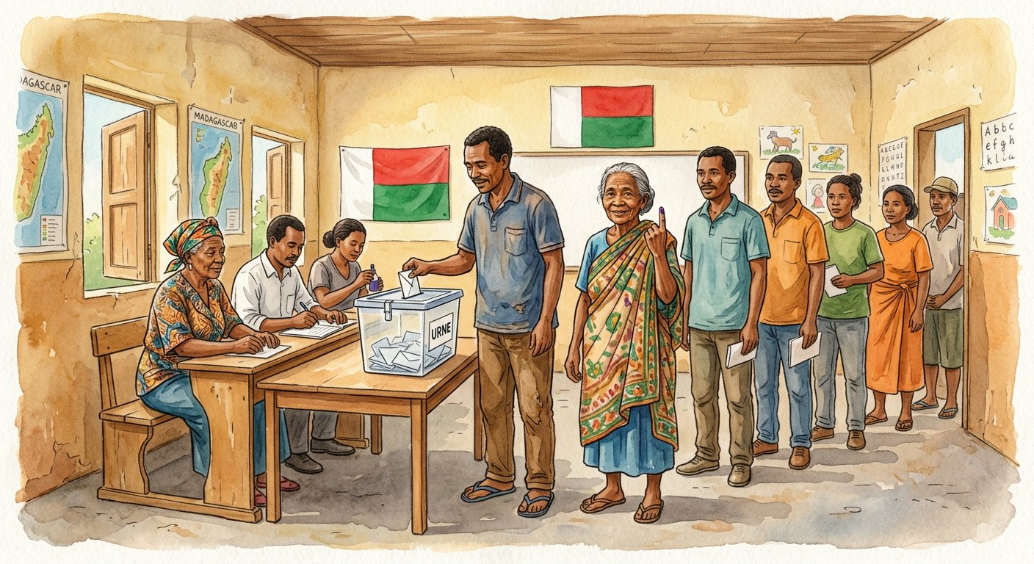
Définition — La Troisième République, nommée Repoblikan’i Madagasikara, couvre les années 1993-2010 et se divise en deux périodes. Première période : Albert Zafy (mars 1993 - septembre 1996), Norbert Lala Ratsirahonana (septembre 1996 - janvier 1997), Didier Ignace Ratsiraka (9 février 1997 - 5 juillet 2002). Deuxième période : Marc Ravalomanana (22 février 2002 - 17 mars 2009), suivi du transfert du pouvoir et de la transition de 2009 à 2013.
Autrement dit : c’est la République de la démocratie retrouvée : élections ouvertes, alternances… mais aussi deux grandes crises, en 2002 et en 2009.
Première période (1993-2002). Albert Zafy, élu en 1993, gouverne sous la devise « Tanindrazana - Fahafahana - Fahamarinana » — la vérité remplace le progrès. Empêché par l’Assemblée en 1996, il laisse la place au président par intérim Norbert Lala Ratsirahonana ; puis Didier Ratsiraka, de retour, gouverne de février 1997 à juillet 2002. Deuxième période (2002-2010). L’élection de décembre 2001 débouche sur la grande crise de 2002 ; Marc Ravalomanana s’installe le 22 février 2002, la devise redevient « Tanindrazana - Fahafahana - Fandrosoana ». Réélu en 2006, il démissionne le 17 mars 2009 au terme d’une nouvelle crise : le pouvoir, remis au vice-amiral Hippolyte Ramaroson, est transféré le jour même à Andry Nirina Rajoelina, qui conduit la transition de 2009 à 2013. Sur toute la période, la politique suit un cap nouveau : démocratie et libéralisation, intégration à la mondialisation, ajustements structurels, promotion du secteur privé. Cinq dirigeants, deux crises, un cap : voilà la Troisième République.
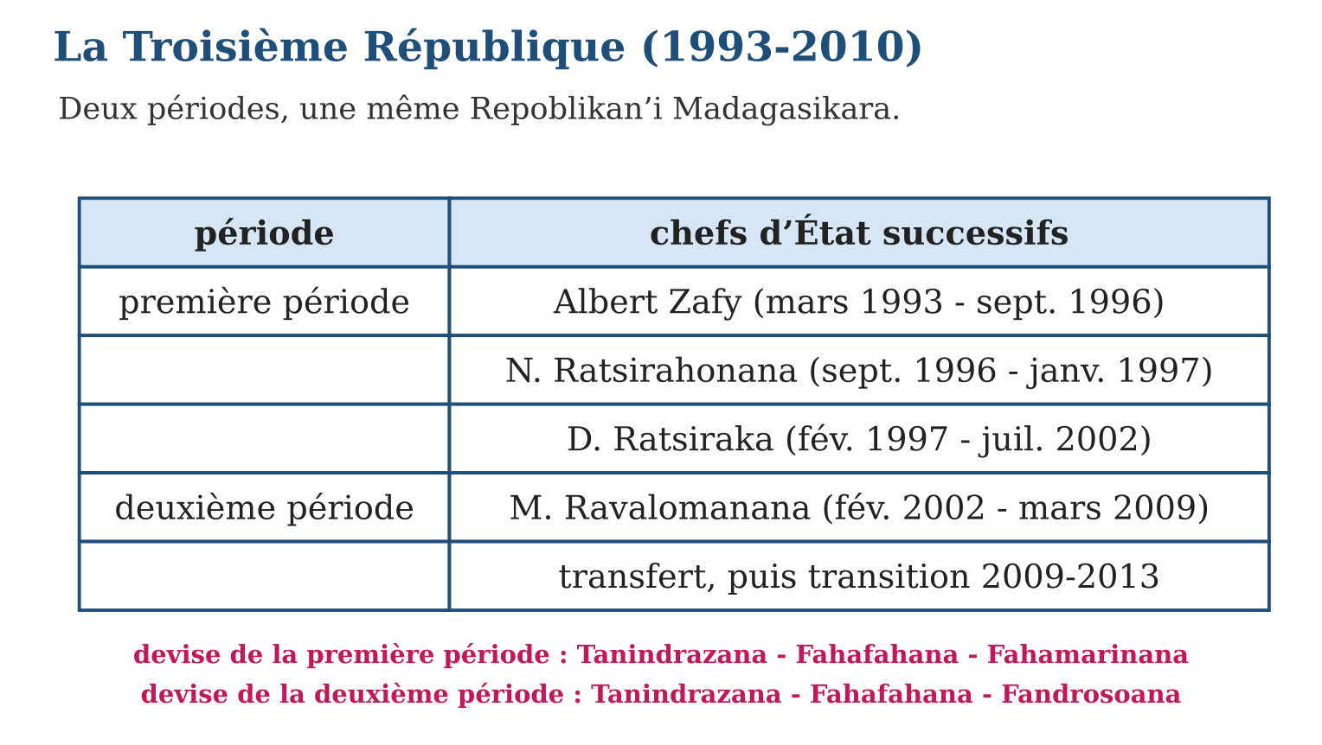
Méthode
1. Découper la République en deux périodes et dater chacune.
2. Ordonner les cinq dirigeants avec leurs années : Zafy, Ratsirahonana, Ratsiraka, Ravalomanana, transition.
3. Relever les deux crises (2002, 2009) et le cap politique commun (démocratie, libéralisation).
Exemple — Frise : 1993 Zafy → 1996 Ratsirahonana → 1997 Ratsiraka → 2002 Ravalomanana → 2009 transfert et transition → 2010 Quatrième République.
Erreur à éviter — Mélanger les deux retours : Ratsiraka de la Deuxième République (1975-1991) et Ratsiraka de la Troisième (1997-2002) sont le même homme à deux époques différentes — sur la frise, deux segments bien distincts !
Le savais-tu ? C’est sous la Troisième République, en 2005, que Madagascar a changé de monnaie : l’ariary a remplacé le franc malgache. L’ariary est l’une des deux seules monnaies au monde qui ne se divise pas en centièmes : il vaut 5 iraimbilanja — un héritage des anciennes pièces d’argent pesées au temps des royaumes !
EXERCICES
1. Les deux périodes. a) Quelles années couvre la Troisième République ? b) Qui ouvre la première période en 1993 ? d) Qui ouvre la deuxième période en 2002 ? e) Quelles sont les deux devises successives ?
2. Ordre et dates. a) Classe : Ravalomanana, Zafy, Ratsiraka, Ratsirahonana. b) Qui assure l’intérim en 1996-1997 ? d) Que se passe-t-il le 17 mars 2009 ? e) Quelles années couvre la transition qui suit ?
3. Comprendre. a) Cite deux orientations politiques de la Troisième République. b) En quoi la devise de Zafy diffère-t-elle ? d) Quelles sont les deux grandes crises de la période ? e) Pourquoi dit-on que cette République est celle de la « démocratie retrouvée » ?
CORRIGÉS
1. a) 1993-2010 ; b) Albert Zafy ; d) Marc Ravalomanana ; e) Tanindrazana-Fahafahana-Fahamarinana, puis Tanindrazana-Fahafahana-Fandrosoana.
2. a) Zafy → Ratsirahonana → Ratsiraka → Ravalomanana ; b) Norbert Lala Ratsirahonana ; d) Marc Ravalomanana quitte le pouvoir, transféré le jour même à Andry Rajoelina ; e) 2009-2013.
3. a) démocratie et libéralisation ; intégration à la mondialisation (aussi : ajustements structurels, secteur privé) ; b) elle remplace Fandrosoana (progrès) par Fahamarinana (vérité) ; d) 2002 et 2009 ; e) parce que les élections ouvertes et le multipartisme reviennent après 1991.

SÉANCE 5 / 10 — LA QUATRIÈME RÉPUBLIQUE (DEPUIS 2010)
FICHE DE PRÉPARATION
Discipline : Histoire  Thématique : Madagascar depuis l’indépendance  Thème : Les caractéristiques de la Quatrième République  Titre : La Quatrième République (depuis 2010)  Objectif spécifique : À la fin de la séance, l’apprenant est capable de caractériser la Quatrième République et ses présidents élus.  Documentation : Programme d’études T6 (MEN) ; manuel J-Learn Histoire T6  Support et matériel : Constitution de 2010, frise chronologique, articles de presse | Date : _______________  Classe : T6  Séance n° : 5 / 10

Étapes | Déroulement de la leçon |  | Technique et stratégie | Support et matériel | Observation
 | Enseignant | Apprenants
I. Révision | Les deux périodes de la Troisième République et leurs premiers présidents ? | R.A. : 1993-2002 avec Albert Zafy ; 2002-2010 avec Marc Ravalomanana. | Questions-réponses | Tableau, ardoises | Acquis à consolider
II. NOUVELLE LEÇON | Annonce : « Aujourd’hui, nous allons apprendre à caractériser la Quatrième République et ses présidents élus. » | Écoutent. | Présentation guidée | Tableau
1. Mise en situation | Le 17 novembre 2010, les électeurs déposent dans l’urne un bulletin décisif : une nouvelle constitution est approuvée par référendum. La Quatrième République est née — c’est elle qui organise encore aujourd’hui l’État malgache. Son histoire s’écrit sous nos yeux : nous en sommes les témoins… et les sources de demain ! | Écoutent, observent et proposent des réponses. | Situation-problème | Illustration, tableau | Participation
2. Présentation | Présente le titre « La Quatrième République (depuis 2010) » et l’objectif de la séance. | Écoutent. | Explication brève | Tableau
3. Observation | Frise : 2009-2013 transition → janv. 2014 Rajaonarimampianina → sept. 2018 fin de mandat → janv. 2019 Rajoelina. | Observent l’exemple résolu. | Observation dirigée | Document imprimé | Compréhension
4. Analyse | Guide l’analyse : La carte d’identité : même nom que la Troisième (Repoblikan’i Madagasikara), même drapeau et même hymne que depuis 1958 — mais une constitution nouvelle, approuvée par référendum le 17 novembre 2010, et une devise nouvelle : « Fitiavana - Tanindrazana - Fandrosoana » (amour, patrie, progrès). La mise en route fut progressive : la transition conduite par Andry Rajoelina s’étend de 2009 à 2013 ; l’élection de fin 2013 porte Hery Rajaonarimampianina à la présidence en janvier 2014 ; en janvier 2019, Andry Rajoelina lui succède comme président élu, puis est réélu. Le cap affiché : une politique générale de l’État fondée sur le développement durable — développer le pays sans épuiser ses ressources, en pensant aux générations futures. Étudier la Quatrième République a un charme particulier : ses sources sont partout autour de nous — journaux, radios, réseaux, témoins directs — et l’historien que tu deviens peut les collecter… en appliquant, bien sûr, la démarche historique ! | Expliquent la démarche et vérifient le résultat. | Recherche en binômes | Documents, cartes, frises | Raisonnement
5. Synthèse | Donc, née du référendum du 17-11-2010 ; devise Fitiavana-Tanindrazana-Fandrosoana ; transition 2009-2013 ; présidents élus : Rajaonarimampianina (2014-2018), Rajoelina (depuis 2019) ; cap : développement durable. | Écoutent et reformulent la règle. | Synthèse guidée | Cahier, tableau | Trace écrite
6. Application | Carte d’identité. a) De quel événement la Quatrième République est-elle née, et à quelle date ? b) Quelle est sa devise ? d) Quel est son nom officiel ? e) Quels emblèmes partage-t-elle avec les Républiques précédentes ? Dirigeants. a) Qui conduit la transition de 2009 à 2013 ? b) Qui est élu président en janvier 2014 ? d) Qui préside depuis janvier 2019 ? e) Quelle différence de statut entre la période 2009-2013 et la période depuis 2014 ? | a) du référendum constitutionnel du 17 novembre 2010 ; b) Fitiavana - Tanindrazana - Fandrosoana ; d) Repoblikan’i Madagasikara ; e) le drapeau blanc-rouge-vert et l’hymne de 1958. a) Andry Nirina Rajoelina ; b) Hery Rajaonarimampianina ; d) Andry Nirina Rajoelina ; e) 2009-2013 : transition non élue ; depuis 2014 : présidents élus au suffrage. | Travail individuel puis correction collective | Cahier, ardoises | Remédiation
III. Évaluation | Résous sans modèle : Carte d’identité. a) De quel événement la Quatrième République est-elle née, et à quelle date ? b) Quelle est sa devise ? d) Quel est son nom officiel ? e) Quels emblèmes partage-t-elle avec les Républiques précédentes ? Puis justifie l’une de tes réponses. | a) du référendum constitutionnel du 17 novembre 2010 ; b) Fitiavana - Tanindrazana - Fandrosoana ; d) Repoblikan’i Madagasikara ; e) le drapeau blanc-rouge-vert et l’hymne de 1958. La justification s’appuie sur la règle de la leçon. | Travail individuel | Feuille, cahier | Maîtrise de l’objectif

LA QUATRIÈME RÉPUBLIQUE (DEPUIS 2010)
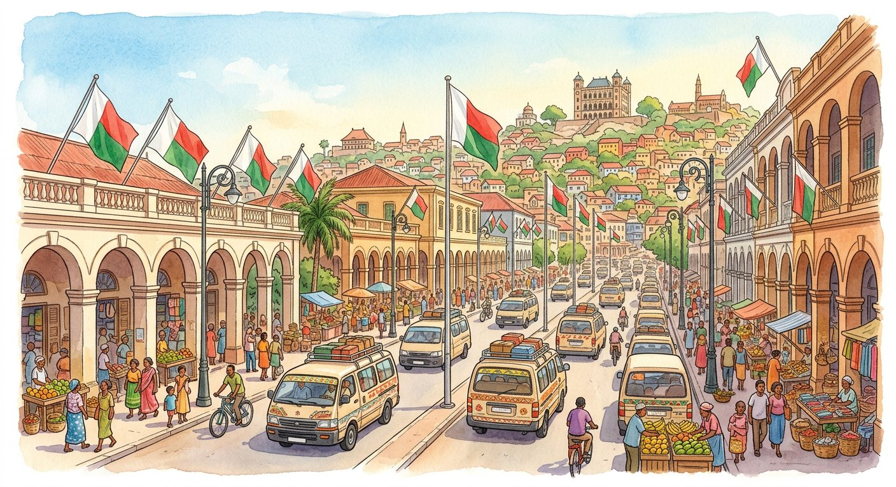
Définition — La Quatrième République, nommée Repoblikan’i Madagasikara, naît du référendum constitutionnel du 17 novembre 2010. Sa devise est « Fitiavana - Tanindrazana - Fandrosoana ». Après la transition de 2009-2013, ses présidents élus sont Hery Rajaonarimampianina (janvier 2014 - septembre 2018), puis Andry Nirina Rajoelina, depuis janvier 2019.
Autrement dit : c’est notre République actuelle : née en 2010, dirigée par des présidents élus depuis 2014, et guidée par une devise qui commence par l’amour — Fitiavana.
La carte d’identité : même nom que la Troisième (Repoblikan’i Madagasikara), même drapeau et même hymne que depuis 1958 — mais une constitution nouvelle, approuvée par référendum le 17 novembre 2010, et une devise nouvelle : « Fitiavana - Tanindrazana - Fandrosoana » (amour, patrie, progrès). La mise en route fut progressive : la transition conduite par Andry Rajoelina s’étend de 2009 à 2013 ; l’élection de fin 2013 porte Hery Rajaonarimampianina à la présidence en janvier 2014 ; en janvier 2019, Andry Rajoelina lui succède comme président élu, puis est réélu. Le cap affiché : une politique générale de l’État fondée sur le développement durable — développer le pays sans épuiser ses ressources, en pensant aux générations futures. Étudier la Quatrième République a un charme particulier : ses sources sont partout autour de nous — journaux, radios, réseaux, témoins directs — et l’historien que tu deviens peut les collecter… en appliquant, bien sûr, la démarche historique !
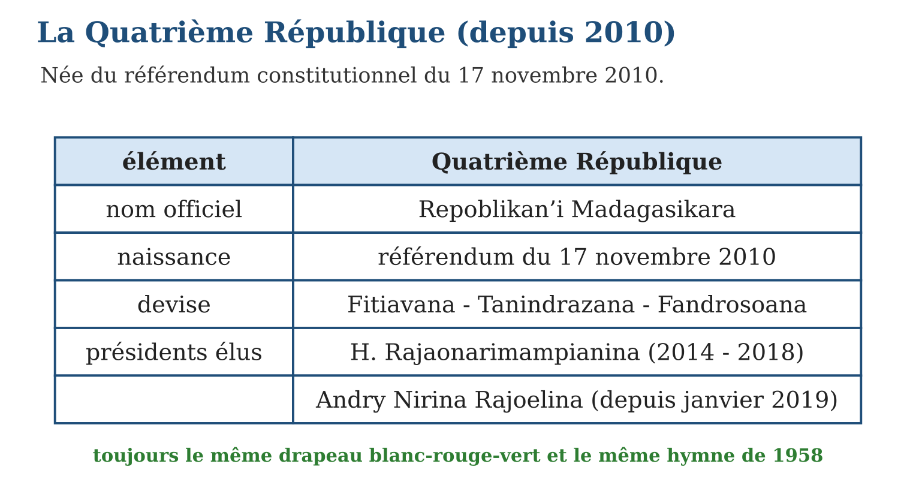
Méthode
1. Dater la naissance : référendum du 17 novembre 2010.
2. Distinguer transition (2009-2013) et présidents élus (2014, 2019).
3. Relever la devise et le cap politique (développement durable).
Exemple — Frise : 2009-2013 transition → janv. 2014 Rajaonarimampianina → sept. 2018 fin de mandat → janv. 2019 Rajoelina.
Erreur à éviter — Confondre les deux rôles d’Andry Rajoelina : chef de la transition (2009-2013, non élu) puis président élu (depuis janvier 2019). Entre les deux : la présidence élue de Hery Rajaonarimampianina (2014-2018).
Le savais-tu ? La constitution de 2010 est déjà la quatrième de notre histoire — après celles de 1959, de 1975 et de 1992. À chaque République sa constitution : la comparer aux précédentes, c’est lire d’un coup d’œil ce que chaque époque a voulu changer. Quatre textes, quatre projets de société : une mine d’or pour les historiens !
EXERCICES
1. Carte d’identité. a) De quel événement la Quatrième République est-elle née, et à quelle date ? b) Quelle est sa devise ? d) Quel est son nom officiel ? e) Quels emblèmes partage-t-elle avec les Républiques précédentes ?
2. Dirigeants. a) Qui conduit la transition de 2009 à 2013 ? b) Qui est élu président en janvier 2014 ? d) Qui préside depuis janvier 2019 ? e) Quelle différence de statut entre la période 2009-2013 et la période depuis 2014 ?
3. Comprendre. a) Que signifie « développement durable » ? b) Pourquoi dit-on que nous sommes les « sources de demain » ? d) Combien de constitutions Madagascar a-t-il connues, et en quelles années ? e) Calcule l’âge de la Quatrième République en 2026.
CORRIGÉS
1. a) du référendum constitutionnel du 17 novembre 2010 ; b) Fitiavana - Tanindrazana - Fandrosoana ; d) Repoblikan’i Madagasikara ; e) le drapeau blanc-rouge-vert et l’hymne de 1958.
2. a) Andry Nirina Rajoelina ; b) Hery Rajaonarimampianina ; d) Andry Nirina Rajoelina ; e) 2009-2013 : transition non élue ; depuis 2014 : présidents élus au suffrage.
3. a) développer le pays sans épuiser ses ressources, en préservant l’avenir des générations futures ; b) parce que nos témoignages, photos et documents d’aujourd’hui seront les sources des historiens futurs ; d) quatre : 1959, 1975, 1992, 2010 ; e) 2026 − 2010 = 16 ans.

SÉANCE 6 / 10 — LES INSTITUTIONS DES RÉPUBLIQUES SUCCESSIVES
FICHE DE PRÉPARATION
Discipline : Histoire  Thématique : Madagascar depuis l’indépendance  Thème : Les institutions : exécutif, législatif, judiciaire  Titre : Les institutions des Républiques successives  Objectif spécifique : À la fin de la séance, l’apprenant est capable de décrire les trois pouvoirs de l’État et comparer les institutions des quatre Républiques.  Documentation : Programme d’études T6 (MEN) ; manuel J-Learn Histoire T6  Support et matériel : Schéma des institutions, textes constitutionnels simplifiés, tableau comparatif | Date : _______________  Classe : T6  Séance n° : 6 / 10

Étapes | Déroulement de la leçon |  | Technique et stratégie | Support et matériel | Observation
 | Enseignant | Apprenants
I. Révision | Devise et date de naissance de la Quatrième République ? | R.A. : Fitiavana - Tanindrazana - Fandrosoana ; référendum du 17 novembre 2010. | Questions-réponses | Tableau, ardoises | Acquis à consolider
II. NOUVELLE LEÇON | Annonce : « Aujourd’hui, nous allons apprendre à décrire les trois pouvoirs de l’État et comparer les institutions des quatre Républiques. » | Écoutent. | Présentation guidée | Tableau
1. Mise en situation | Qui fabrique les lois ? Qui les applique ? Qui punit celui qui les viole ? Si une seule personne faisait les trois, elle serait toute-puissante — et le citoyen sans défense. C’est pourquoi, depuis 1958, chaque République malgache organise l’État en trois pouvoirs séparés. Entrons dans la machine de l’État. | Écoutent, observent et proposent des réponses. | Situation-problème | Illustration, tableau | Participation
2. Présentation | Présente le titre « Les institutions des Républiques successives » et l’objectif de la séance. | Écoutent. | Explication brève | Tableau
3. Observation | Une loi scolaire : votée par les députés et sénateurs (législatif), appliquée par le ministère (exécutif), contrôlée par la HCC si elle est contestée (judiciaire). | Observent l’exemple résolu. | Observation dirigée | Document imprimé | Compréhension
4. Analyse | Guide l’analyse : Le principe d’abord : la séparation des pouvoirs protège le citoyen — celui qui applique la loi ne doit être ni celui qui l’écrit, ni celui qui juge. Chaque République l’a organisée à sa manière. Première République : le chef de l’État est aussi chef du gouvernement — l’exécutif est concentré. Deuxième République : un organe original apparaît, le Conseil Suprême de la Révolution (C.S.R.), qui oriente l’État selon le boky mena. Troisième République : le modèle complet s’installe — exécutif à deux têtes (chef de l’État et chef du gouvernement), législatif avec députés et sénateurs, judiciaire couronné par la Haute Cour Constitutionnelle (HCC), gardienne de la constitution. Quatrième République : même architecture, renforcée par la Haute Cour de Justice (HCJ), chargée de juger les plus hauts responsables. Comparer les institutions, c’est le travail de l’historien : repérer ce qui continue (trois pouvoirs partout) et ce qui change (CSR hier, HCC et HCJ aujourd’hui) — la continuité et le changement, deux lunettes à porter ensemble. | Expliquent la démarche et vérifient le résultat. | Recherche en binômes | Documents, cartes, frises | Raisonnement
5. Synthèse | Donc, trois pouvoirs : exécutif (applique), législatif (vote), judiciaire (juge) ; 1ʳᵉ Rép. : exécutif concentré ; 2ᵉ : C.S.R. ; 3ᵉ : exécutif à deux têtes + HCC ; 4ᵉ : HCC et HCJ ; principe : la séparation protège le citoyen. | Écoutent et reformulent la règle. | Synthèse guidée | Cahier, tableau | Trace écrite
6. Application | Les trois pouvoirs. a) Qui compose le pouvoir exécutif ? b) Qui compose le pouvoir législatif ? d) Que fait le pouvoir judiciaire ? e) Pourquoi les sépare-t-on ? Chaque République. a) Quelle particularité de l’exécutif sous la Première République ? b) Quel organe original sous la Deuxième ? d) Que gardent la HCC ? e) Qu’ajoute la Quatrième République avec la HCJ ? | a) le chef de l’État et le gouvernement ; b) les députés et les sénateurs ; d) il fait respecter les lois en jugeant ; e) pour qu’aucun organe ne concentre tous les pouvoirs et n’écrase le citoyen. a) le chef de l’État est aussi chef du gouvernement ; b) le Conseil Suprême de la Révolution (C.S.R.) ; d) la constitution — la HCC vérifie que les lois la respectent ; e) une haute cour chargée de juger les plus hauts responsables de l’État. | Travail individuel puis correction collective | Cahier, ardoises | Remédiation
III. Évaluation | Résous sans modèle : Les trois pouvoirs. a) Qui compose le pouvoir exécutif ? b) Qui compose le pouvoir législatif ? d) Que fait le pouvoir judiciaire ? e) Pourquoi les sépare-t-on ? Puis justifie l’une de tes réponses. | a) le chef de l’État et le gouvernement ; b) les députés et les sénateurs ; d) il fait respecter les lois en jugeant ; e) pour qu’aucun organe ne concentre tous les pouvoirs et n’écrase le citoyen. La justification s’appuie sur la règle de la leçon. | Travail individuel | Feuille, cahier | Maîtrise de l’objectif

LES INSTITUTIONS DES RÉPUBLIQUES SUCCESSIVES
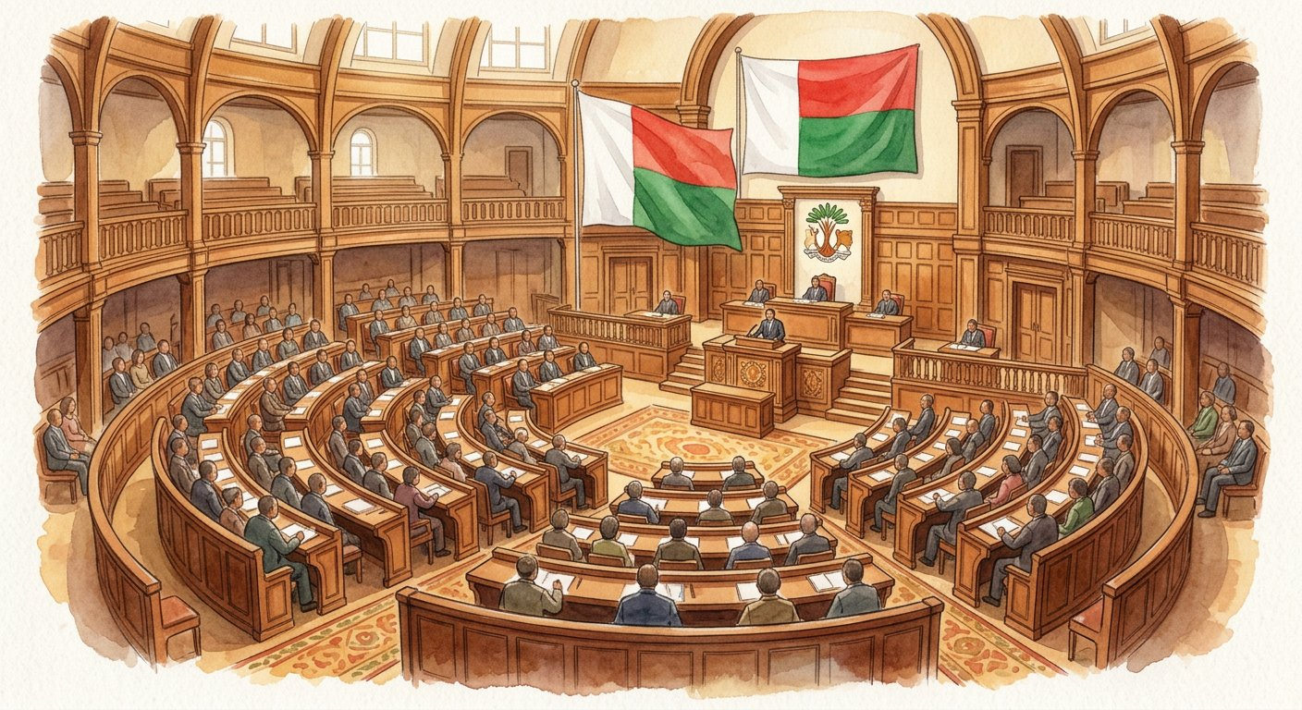
Définition — Les institutions d’une République sont les organes qui exercent les pouvoirs de l’État. Le pouvoir exécutif (le chef de l’État et le gouvernement) applique les lois ; le pouvoir législatif (les députés et les sénateurs) vote les lois ; le pouvoir judiciaire (les tribunaux et les hautes cours) les fait respecter.
Autrement dit : l’État marche sur trois jambes : l’une décide et applique, l’autre écrit les lois, la troisième juge — et aucune ne doit écraser les autres.
Le principe d’abord : la séparation des pouvoirs protège le citoyen — celui qui applique la loi ne doit être ni celui qui l’écrit, ni celui qui juge. Chaque République l’a organisée à sa manière. Première République : le chef de l’État est aussi chef du gouvernement — l’exécutif est concentré. Deuxième République : un organe original apparaît, le Conseil Suprême de la Révolution (C.S.R.), qui oriente l’État selon le boky mena. Troisième République : le modèle complet s’installe — exécutif à deux têtes (chef de l’État et chef du gouvernement), législatif avec députés et sénateurs, judiciaire couronné par la Haute Cour Constitutionnelle (HCC), gardienne de la constitution. Quatrième République : même architecture, renforcée par la Haute Cour de Justice (HCJ), chargée de juger les plus hauts responsables. Comparer les institutions, c’est le travail de l’historien : repérer ce qui continue (trois pouvoirs partout) et ce qui change (CSR hier, HCC et HCJ aujourd’hui) — la continuité et le changement, deux lunettes à porter ensemble.
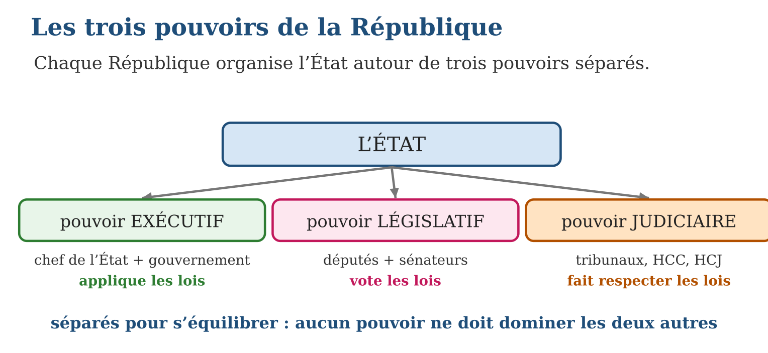
Méthode
1. Nommer les trois pouvoirs et la mission de chacun.
2. Pour chaque République, identifier l’organisation particulière (CSR, HCC, HCJ…).
3. Comparer : relever une continuité et un changement entre deux Républiques.
Exemple — Une loi scolaire : votée par les députés et sénateurs (législatif), appliquée par le ministère (exécutif), contrôlée par la HCC si elle est contestée (judiciaire).
Erreur à éviter — Croire que le président « fait les lois » : il les propose et les applique, mais c’est le Parlement — députés et sénateurs — qui les vote. Chaque pouvoir reste dans son couloir !
Le savais-tu ? L’idée de séparer les trois pouvoirs a été défendue au XVIIIᵉ siècle par le philosophe français Montesquieu dans « De l’esprit des lois » : « pour qu’on ne puisse abuser du pouvoir, il faut que le pouvoir arrête le pouvoir ». Trois siècles plus tard, presque toutes les constitutions du monde — dont les quatre constitutions malgaches — reposent sur son idée.
EXERCICES
1. Les trois pouvoirs. a) Qui compose le pouvoir exécutif ? b) Qui compose le pouvoir législatif ? d) Que fait le pouvoir judiciaire ? e) Pourquoi les sépare-t-on ?
2. Chaque République. a) Quelle particularité de l’exécutif sous la Première République ? b) Quel organe original sous la Deuxième ? d) Que gardent la HCC ? e) Qu’ajoute la Quatrième République avec la HCJ ?
3. Appliquer. Une nouvelle loi sur la protection des forêts est adoptée. a) Qui l’a votée ? b) Qui la met en œuvre ? d) Qui juge un contrevenant ? e) Relève une continuité institutionnelle entre la Troisième et la Quatrième République.
CORRIGÉS
1. a) le chef de l’État et le gouvernement ; b) les députés et les sénateurs ; d) il fait respecter les lois en jugeant ; e) pour qu’aucun organe ne concentre tous les pouvoirs et n’écrase le citoyen.
2. a) le chef de l’État est aussi chef du gouvernement ; b) le Conseil Suprême de la Révolution (C.S.R.) ; d) la constitution — la HCC vérifie que les lois la respectent ; e) une haute cour chargée de juger les plus hauts responsables de l’État.
3. a) le Parlement : députés et sénateurs ; b) le gouvernement (ministère concerné) ; d) les tribunaux ; e) l’exécutif à deux têtes, le Parlement bicaméral et la HCC existent dans les deux.

SÉANCE 7 / 10 — LES POLITIQUES ET PRINCIPES DE BASE DES RÉPUBLIQUES
FICHE DE PRÉPARATION
Discipline : Histoire  Thématique : Madagascar depuis l’indépendance  Thème : Les politiques de l’État à travers les Républiques  Titre : Les politiques et principes de base des Républiques  Objectif spécifique : À la fin de la séance, l’apprenant est capable de mettre en évidence les principes de base de chaque République et les comparer.  Documentation : Programme d’études T6 (MEN) ; manuel J-Learn Histoire T6  Support et matériel : Tableau comparatif, textes et articles relatifs aux quatre Républiques, frise | Date : _______________  Classe : T6  Séance n° : 7 / 10

Étapes | Déroulement de la leçon |  | Technique et stratégie | Support et matériel | Observation
 | Enseignant | Apprenants
I. Révision | Cite les trois pouvoirs et leur mission. | R.A. : Exécutif : appliquer les lois ; législatif : les voter ; judiciaire : les faire respecter. | Questions-réponses | Tableau, ardoises | Acquis à consolider
II. NOUVELLE LEÇON | Annonce : « Aujourd’hui, nous allons apprendre à mettre en évidence les principes de base de chaque République et les comparer. » | Écoutent. | Présentation guidée | Tableau
1. Mise en situation | Quatre Républiques, quatre caps : l’une regarde vers la France, l’autre vers la révolution socialiste, la troisième vers le marché mondial, la quatrième vers le développement durable. Comme un capitaine change de route, l’État malgache a plusieurs fois changé de direction. Comparons les journaux de bord ! | Écoutent, observent et proposent des réponses. | Situation-problème | Illustration, tableau | Participation
2. Présentation | Présente le titre « Les politiques et principes de base des Républiques » et l’objectif de la séance. | Écoutent. | Explication brève | Tableau
3. Observation | Tableau express : 1ʳᵉ → communauté française ; 2ᵉ → boky mena et SINPA ; 3ᵉ → libéralisation et secteur privé ; 4ᵉ → développement durable. | Observent l’exemple résolu. | Observation dirigée | Document imprimé | Compréhension
4. Analyse | Guide l’analyse : Première République (1958-1972) : jeune État, Madagascar reste étroitement lié à la communauté française — coopérants, monnaie, commerce, armée ; c’est cette dépendance que contestera le mouvement de 1972. Deuxième République (1975-1993) : cap inverse ! Le boky mena nationalise les grands secteurs, la SINPA organise la collecte des produits agricoles, les collectivités décentralisées démocratisent l’administration, la malgachisation transforme l’école. Troisième République (1993-2010) : nouveau renversement — la démocratie et la libéralisation rouvrent l’économie ; le pays s’intègre à la mondialisation, applique les ajustements structurels demandés par les bailleurs de fonds et promeut le secteur privé. Quatrième République (depuis 2010) : l’État affiche un développement durable — croissance, mais sans sacrifier les forêts, les sols et les générations futures. La leçon de l’historien : ces principes ne tombent pas du ciel ; chacun répond aux difficultés du cap précédent. Comprendre l’enchaînement, c’est comprendre soixante ans d’histoire. | Expliquent la démarche et vérifient le résultat. | Recherche en binômes | Documents, cartes, frises | Raisonnement
5. Synthèse | Donc, 1ʳᵉ : dépendance envers la communauté française ; 2ᵉ : socialisme du boky mena (SINPA, décentralisation, malgachisation) ; 3ᵉ : démocratie, libéralisation, mondialisation, ajustements structurels ; 4ᵉ : développement durable — chaque cap répond au précédent. | Écoutent et reformulent la règle. | Synthèse guidée | Cahier, tableau | Trace écrite
6. Application | Associer. Relie chaque principe à sa République : a) développement durable ; b) révolution socialiste du boky mena ; d) dépendance envers la communauté française ; e) libéralisation et mondialisation. Réalisations. a) Cite deux réalisations de la Deuxième République. b) Que sont les ajustements structurels ? d) Que promeut la Troisième République dans l’économie ? e) Que vise le développement durable de la Quatrième ? | a) Quatrième ; b) Deuxième ; d) Première ; e) Troisième. a) la SINPA et la malgachisation (aussi : décentralisation) ; b) des réformes économiques demandées par les bailleurs pour rééquilibrer les finances de l’État ; d) le secteur privé ; e) développer sans épuiser les ressources, en pensant aux générations futures. | Travail individuel puis correction collective | Cahier, ardoises | Remédiation
III. Évaluation | Résous sans modèle : Associer. Relie chaque principe à sa République : a) développement durable ; b) révolution socialiste du boky mena ; d) dépendance envers la communauté française ; e) libéralisation et mondialisation. Puis justifie l’une de tes réponses. | a) Quatrième ; b) Deuxième ; d) Première ; e) Troisième. La justification s’appuie sur la règle de la leçon. | Travail individuel | Feuille, cahier | Maîtrise de l’objectif

LES POLITIQUES ET PRINCIPES DE BASE DES RÉPUBLIQUES
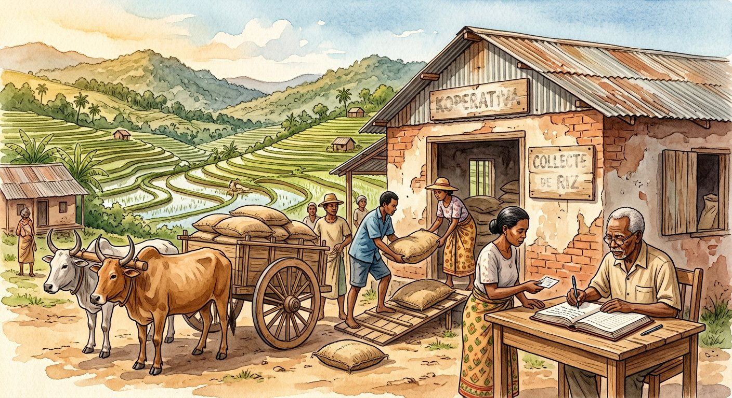
Définition — Les principes de base d’une République sont les grandes orientations qui guident sa politique. Première République : dépendance politique et économique envers la communauté française. Deuxième : révolution socialiste du boky mena, coopératives (SINPA), décentralisation, malgachisation. Troisième : démocratie et libéralisation, mondialisation, ajustements structurels, promotion du secteur privé. Quatrième : politique générale fondée sur le développement durable.
Autrement dit : chaque République a sa boussole : France, socialisme, marché mondial, développement durable — connaître la boussole, c’est comprendre toutes ses décisions.
Première République (1958-1972) : jeune État, Madagascar reste étroitement lié à la communauté française — coopérants, monnaie, commerce, armée ; c’est cette dépendance que contestera le mouvement de 1972. Deuxième République (1975-1993) : cap inverse ! Le boky mena nationalise les grands secteurs, la SINPA organise la collecte des produits agricoles, les collectivités décentralisées démocratisent l’administration, la malgachisation transforme l’école. Troisième République (1993-2010) : nouveau renversement — la démocratie et la libéralisation rouvrent l’économie ; le pays s’intègre à la mondialisation, applique les ajustements structurels demandés par les bailleurs de fonds et promeut le secteur privé. Quatrième République (depuis 2010) : l’État affiche un développement durable — croissance, mais sans sacrifier les forêts, les sols et les générations futures. La leçon de l’historien : ces principes ne tombent pas du ciel ; chacun répond aux difficultés du cap précédent. Comprendre l’enchaînement, c’est comprendre soixante ans d’histoire.
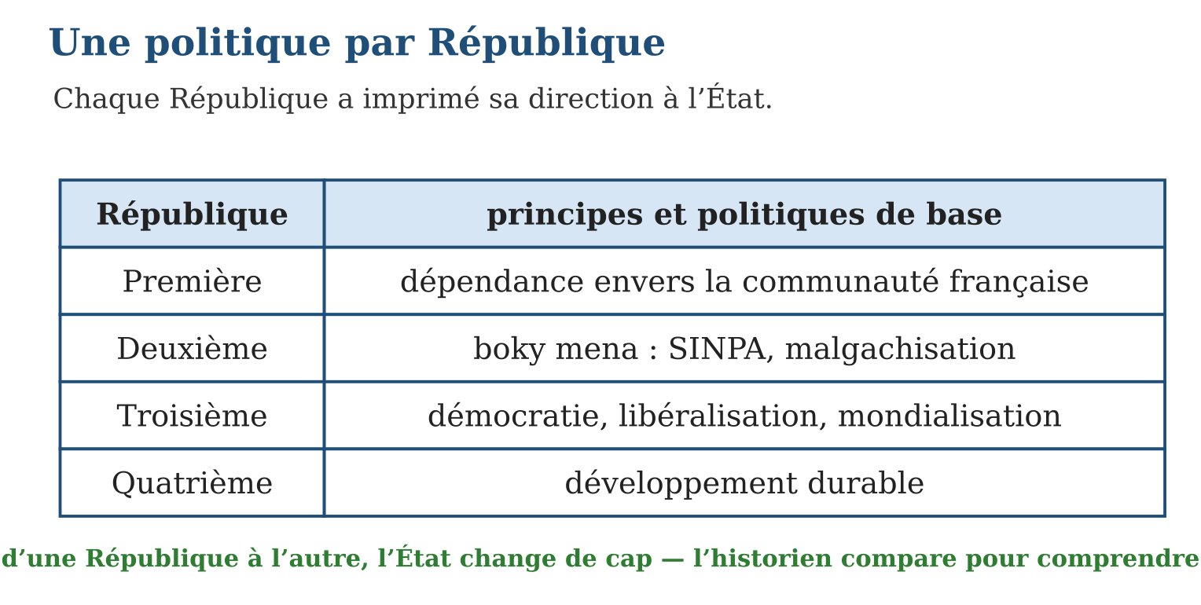
Méthode
1. Associer chaque République à son principe de base.
2. Citer pour chacune une ou deux réalisations concrètes.
3. Expliquer l’enchaînement : en quoi chaque cap répond-il aux difficultés du précédent ?
Exemple — Tableau express : 1ʳᵉ → communauté française ; 2ᵉ → boky mena et SINPA ; 3ᵉ → libéralisation et secteur privé ; 4ᵉ → développement durable.
Erreur à éviter — Réciter les principes sans les relier aux Républiques : « la malgachisation sous la Troisième République » est une erreur classique — elle appartient à la Deuxième. Toujours accrocher le principe à sa République et à ses dates.
Le savais-tu ? SINPA signifie « Sociétés d’Intérêt National des Produits Agricoles » : dans les années 1970, ses dépôts recevaient le riz collecté dans tout le pays avant de le redistribuer. Les anciens se souviennent encore des files d’attente devant ses magasins — un simple sigle peut contenir toute une époque de la vie quotidienne !
EXERCICES
1. Associer. Relie chaque principe à sa République : a) développement durable ; b) révolution socialiste du boky mena ; d) dépendance envers la communauté française ; e) libéralisation et mondialisation.
2. Réalisations. a) Cite deux réalisations de la Deuxième République. b) Que sont les ajustements structurels ? d) Que promeut la Troisième République dans l’économie ? e) Que vise le développement durable de la Quatrième ?
3. Comprendre l’enchaînement. a) Quel principe de la Première République le mouvement de 1972 conteste-t-il ? b) À quelles difficultés la libéralisation de la Troisième répond-elle ? d) Pourquoi le développement durable répond-il aux excès de l’exploitation des ressources ? e) Explique la phrase : « chaque cap répond au précédent ».
CORRIGÉS
1. a) Quatrième ; b) Deuxième ; d) Première ; e) Troisième.
2. a) la SINPA et la malgachisation (aussi : décentralisation) ; b) des réformes économiques demandées par les bailleurs pour rééquilibrer les finances de l’État ; d) le secteur privé ; e) développer sans épuiser les ressources, en pensant aux générations futures.
3. a) la dépendance politique et économique envers la communauté française ; b) aux difficultés économiques de la fin de la Deuxième République ; d) parce qu’il impose de protéger forêts, sols et richesses pour qu’elles durent ; e) chaque République choisit son orientation en réaction aux problèmes laissés par la précédente.

SÉANCE 8 / 10 — LE CHANGEMENT FRÉQUENT DE DIRIGEANTS : FACTEURS ET IMPACTS
FICHE DE PRÉPARATION
Discipline : Histoire  Thématique : Madagascar depuis l’indépendance  Thème : Les facteurs et l’impact du changement fréquent de dirigeants  Titre : Le changement fréquent de dirigeants : facteurs et impacts  Objectif spécifique : À la fin de la séance, l’apprenant est capable de analyser les facteurs du changement fréquent de dirigeants et en déduire les conséquences.  Documentation : Programme d’études T6 (MEN) ; manuel J-Learn Histoire T6  Support et matériel : Textes et articles, film documentaire sur une crise (1972, 1991, 2002, 2009), tableau | Date : _______________  Classe : T6  Séance n° : 8 / 10

Étapes | Déroulement de la leçon |  | Technique et stratégie | Support et matériel | Observation
 | Enseignant | Apprenants
I. Révision | Associe : boky mena, développement durable, communauté française, libéralisation — à leur République. | R.A. : 2ᵉ, 4ᵉ, 1ʳᵉ, 3ᵉ République. | Questions-réponses | Tableau, ardoises | Acquis à consolider
II. NOUVELLE LEÇON | Annonce : « Aujourd’hui, nous allons apprendre à analyser les facteurs du changement fréquent de dirigeants et en déduire les conséquences. » | Écoutent. | Présentation guidée | Tableau
1. Mise en situation | 1972, 1991, 2002, 2009 : presque une crise par décennie, et à chaque fois le pays retient son souffle — écoles fermées, marchés ralentis, familles autour de la radio. Pourquoi ces secousses reviennent-elles ? Et que coûtent-elles réellement au pays ? L’historien ne juge pas : il analyse les causes et mesure les conséquences. | Écoutent, observent et proposent des réponses. | Situation-problème | Illustration, tableau | Participation
2. Présentation | Présente le titre « Le changement fréquent de dirigeants : facteurs et impacts » et l’objectif de la séance. | Écoutent. | Explication brève | Tableau
3. Observation | La perte de confiance des bailleurs de fonds est un impact économique : après une crise, des financements prévus pour des routes ou des écoles sont suspendus. | Observent l’exemple résolu. | Observation dirigée | Document imprimé | Compréhension
4. Analyse | Guide l’analyse : Côté facteurs : tout commence souvent par l’écart entre promesses et réalités — le Programme Général de l’État n’est pas réalisé, le développement reste mitigé, le quotidien du peuple ne change pas. S’y ajoutent l’aggravation de la corruption, qui ronge la confiance, l’instabilité politique entretenue par les rivalités, et l’influence des tendances internationales — les vagues de démocratisation ou de contestation qui traversent le monde touchent aussi la Grande Île. Résultat : des crises cycliques, presque une par décennie. Côté impacts : chaque rupture casse la continuité de l’État — les projets s’arrêtent, les administrations changent de cap ; l’économie plonge, le chômage se développe ; la pauvreté et l’insécurité s’accentuent et le fossé entre riches et pauvres s’élargit ; les partenaires et bailleurs de fonds perdent confiance et suspendent leurs aides ; des infrastructures sont détruites, et les mouvements populaires de 1972, 1991, 2002 et 2009 ont coûté des vies humaines. La leçon que le programme nous confie : comprendre ces mécanismes, c’est se donner les moyens de les éviter — par l’union nationale et la responsabilité citoyenne. | Expliquent la démarche et vérifient le résultat. | Recherche en binômes | Documents, cartes, frises | Raisonnement
5. Synthèse | Donc, facteurs : programme non réalisé, développement mitigé, corruption, crises cycliques, instabilité, influences internationales ; impacts : non-continuité de l’État, crise économique, chômage, pauvreté, insécurité, fossé social, défiance des bailleurs, infrastructures détruites, pertes humaines. | Écoutent et reformulent la règle. | Synthèse guidée | Cahier, tableau | Trace écrite
6. Application | Facteurs ou impacts ? Classe : a) aggravation de la corruption ; b) perte de confiance des bailleurs de fonds ; d) non-réalisation du Programme Général de l’État ; e) élargissement du fossé entre riches et pauvres. Les crises. a) Cite les quatre grandes années de crise depuis 1972. b) Que signifie « crises cycliques » ? d) Quel facteur extérieur peut influencer une crise malgache ? e) Quel impact touche directement les écoles et les hôpitaux ? | a) facteur ; b) impact ; d) facteur ; e) impact. a) 1972, 1991, 2002, 2009 ; b) des crises qui reviennent régulièrement, presque chaque décennie ; d) l’influence des tendances et mouvements politiques internationaux ; e) la destruction d’infrastructures et l’arrêt des financements. | Travail individuel puis correction collective | Cahier, ardoises | Remédiation
III. Évaluation | Résous sans modèle : Facteurs ou impacts ? Classe : a) aggravation de la corruption ; b) perte de confiance des bailleurs de fonds ; d) non-réalisation du Programme Général de l’État ; e) élargissement du fossé entre riches et pauvres. Puis justifie l’une de tes réponses. | a) facteur ; b) impact ; d) facteur ; e) impact. La justification s’appuie sur la règle de la leçon. | Travail individuel | Feuille, cahier | Maîtrise de l’objectif

LE CHANGEMENT FRÉQUENT DE DIRIGEANTS : FACTEURS ET IMPACTS
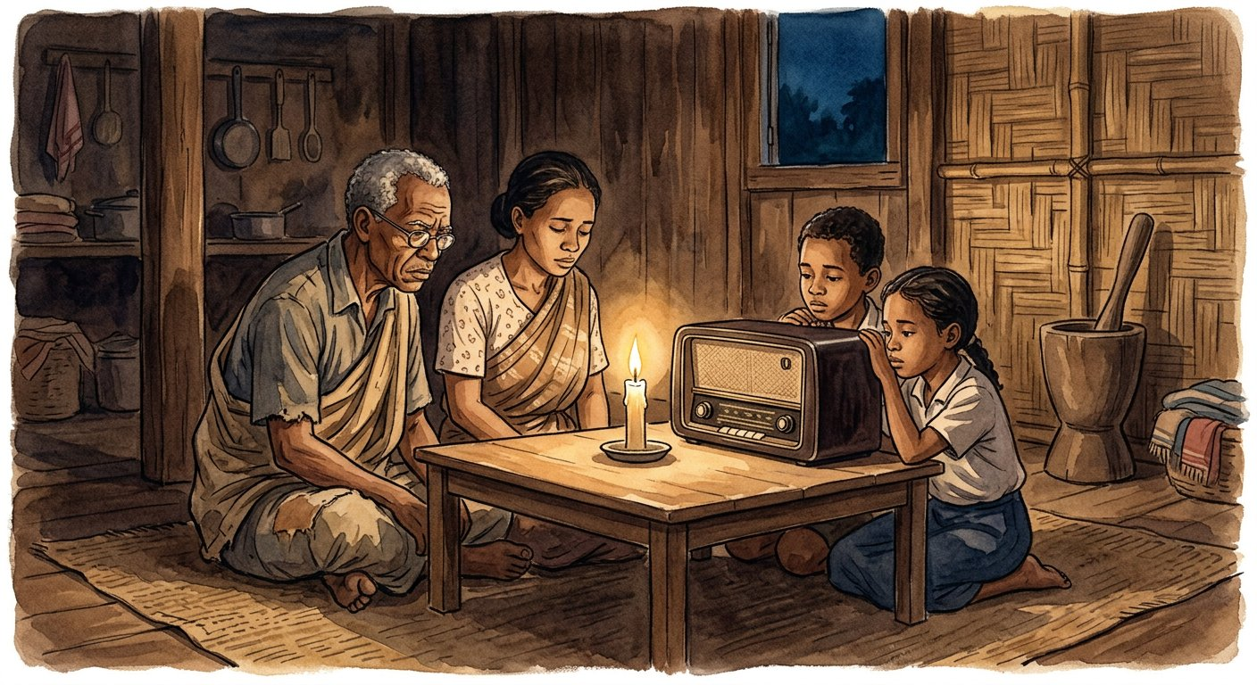
Définition — Les facteurs du changement fréquent de dirigeants sont les causes qui provoquent les crises : non-réalisation du Programme Général de l’État, développement mitigé qui n’impacte pas réellement le peuple, aggravation de la corruption, crises cycliques, instabilité politique et influence des mouvements politiques internationaux. Les impacts en sont les conséquences : non-continuité de l’État, crise économique, chômage, accentuation de la pauvreté et de l’insécurité, fossé entre riches et pauvres, perte de confiance des partenaires et des bailleurs de fonds, destruction d’infrastructures et pertes humaines.
Autrement dit : quand les promesses ne se réalisent pas et que la corruption s’installe, la confiance se brise — et chaque rupture coûte au pays des années d’efforts.
Côté facteurs : tout commence souvent par l’écart entre promesses et réalités — le Programme Général de l’État n’est pas réalisé, le développement reste mitigé, le quotidien du peuple ne change pas. S’y ajoutent l’aggravation de la corruption, qui ronge la confiance, l’instabilité politique entretenue par les rivalités, et l’influence des tendances internationales — les vagues de démocratisation ou de contestation qui traversent le monde touchent aussi la Grande Île. Résultat : des crises cycliques, presque une par décennie. Côté impacts : chaque rupture casse la continuité de l’État — les projets s’arrêtent, les administrations changent de cap ; l’économie plonge, le chômage se développe ; la pauvreté et l’insécurité s’accentuent et le fossé entre riches et pauvres s’élargit ; les partenaires et bailleurs de fonds perdent confiance et suspendent leurs aides ; des infrastructures sont détruites, et les mouvements populaires de 1972, 1991, 2002 et 2009 ont coûté des vies humaines. La leçon que le programme nous confie : comprendre ces mécanismes, c’est se donner les moyens de les éviter — par l’union nationale et la responsabilité citoyenne.
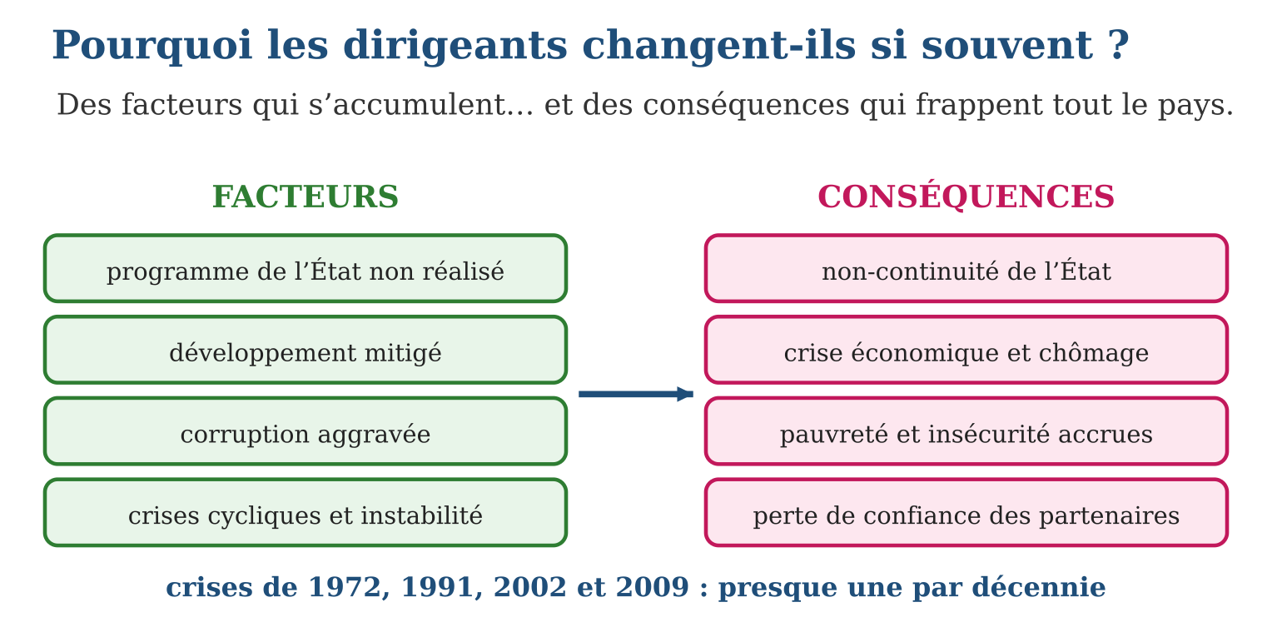
Méthode
1. Distinguer soigneusement facteurs (causes) et impacts (conséquences).
2. Classer les impacts par domaine : politique, économique, social.
3. Tirer la leçon : proposer des comportements qui préservent l’unité nationale.
Exemple — La perte de confiance des bailleurs de fonds est un impact économique : après une crise, des financements prévus pour des routes ou des écoles sont suspendus.
Erreur à éviter — Confondre cause et conséquence : « le chômage a provoqué la crise »… Non : dans l’analyse du programme, le chômage qui se développe est un IMPACT des crises ; les facteurs sont en amont (programme non réalisé, corruption, instabilité…).
Le savais-tu ? Les économistes ont calculé que chaque grande crise fait reculer le pays de plusieurs années de croissance : usines fermées, touristes partis, chantiers arrêtés mettent souvent une décennie à revenir. C’est pourquoi l’on dit que la stabilité est le premier capital d’une nation — un capital invisible, mais plus précieux que l’or.
EXERCICES
1. Facteurs ou impacts ? Classe : a) aggravation de la corruption ; b) perte de confiance des bailleurs de fonds ; d) non-réalisation du Programme Général de l’État ; e) élargissement du fossé entre riches et pauvres.
2. Les crises. a) Cite les quatre grandes années de crise depuis 1972. b) Que signifie « crises cycliques » ? d) Quel facteur extérieur peut influencer une crise malgache ? e) Quel impact touche directement les écoles et les hôpitaux ?
3. Analyse et projet. a) Classe ces impacts par domaine (politique, économique, social) : non-continuité de l’État, chômage, insécurité. b) Explique pourquoi la défiance des bailleurs aggrave la crise. d) Propose deux actions de citoyens pour préserver l’unité nationale. e) Pourquoi l’historien étudie-t-il les crises sans en juger les acteurs ?
CORRIGÉS
1. a) facteur ; b) impact ; d) facteur ; e) impact.
2. a) 1972, 1991, 2002, 2009 ; b) des crises qui reviennent régulièrement, presque chaque décennie ; d) l’influence des tendances et mouvements politiques internationaux ; e) la destruction d’infrastructures et l’arrêt des financements.
3. a) politique : non-continuité de l’État ; économique : chômage ; social : insécurité ; b) parce que les aides suspendues arrêtent les projets, ce qui aggrave chômage et pauvreté ; d) par exemple dialoguer au lieu de s’affronter, vérifier les informations avant de les diffuser, respecter le verdict des urnes ; e) parce que sa mission est de comprendre les causes et les conséquences pour aider à améliorer le futur.

SÉANCE 9 / 10 — RÉVISION DE L’UNITÉ II
Tableau de synthèse
Notion | À savoir | À savoir faire
Première République | Repoblika Malagasy, 1958-1972 ; Tsiranana ; indépendance le 26 juin 1960 | Caractériser la Première République
Transition 1972-1975 | Quatre chefs d’État : Ramanantsoa, Ratsimandrava, Andriamahazo, Ratsiraka | Ordonner les dirigeants de la transition
Deuxième République | Repoblika Demokratika Malagasy, 1975-1993 ; boky mena ; Ratsiraka | Caractériser la Deuxième République
Troisième et Quatrième | 1993-2010 en deux périodes ; depuis 2010, devise Fitiavana-Tanindrazana-Fandrosoana | Distinguer les deux dernières Républiques
Institutions | Exécutif, législatif, judiciaire ; CSR, HCC, HCJ selon les Républiques | Décrire et comparer les institutions
Crises | Facteurs (corruption, programme non réalisé…) et impacts (chômage, pauvreté…) | Analyser causes et conséquences des crises
Questions de révision
1. Dresse la carte d’identité de la Première République (nom, dates, devise, président).
2. Remets dans l’ordre avec leurs dates : Andriamahazo, Ratsiraka, Ramanantsoa, Ratsimandrava.
3. Compare les devises des quatre Républiques : qu’est-ce qui change, qu’est-ce qui reste ?
4. Nomme les trois pouvoirs, leur composition et leur mission.
5. Cite trois facteurs et trois impacts du changement fréquent de dirigeants.
Réponses attendues
1. Repoblika Malagasy ; proclamée le 14-10-1958, indépendance le 26-6-1960, fin en 1972 ; devise Tanindrazana-Fahafahana-Fandrosoana ; président Philibert Tsiranana.
2. Ramanantsoa (oct. 1972 - fév. 1975), Ratsimandrava (5-11 fév. 1975), Andriamahazo (fév.-juin 1975), Ratsiraka (juin-déc. 1975).
3. Le premier mot change de sens : Tanindrazana (1ʳᵉ, 3ᵉ) puis Fitiavana (4ᵉ) ; la 2ᵉ ajoute Tolom-piavotana, la 3ᵉ Fahamarinana ; drapeau et hymne ne changent jamais.
4. Exécutif : chef de l’État + gouvernement, applique les lois ; législatif : députés + sénateurs, vote les lois ; judiciaire : tribunaux, HCC, HCJ, fait respecter les lois.
5. Facteurs : programme non réalisé, corruption aggravée, instabilité politique ; impacts : crise économique et chômage, pauvreté et insécurité, perte de confiance des bailleurs.

SÉANCE 10 / 10 — SUJET D’EXAMEN — UNITÉ II
Barème : 20 points. Rédige des réponses complètes, justifiées et bien organisées.
Exercice 1 — 4 points. Questions de cours. a) Quand et comment la Quatrième République est-elle née ? b) Donne le nom officiel et la devise de la Deuxième République. d) Qui est le premier président de la Troisième République, et quand ? e) Quels emblèmes nationaux restent identiques depuis 1958 ?
Exercice 2 — 4 points. Frise chronologique. a) Trace une frise de 1958 à 2019 et places-y les quatre Républiques. b) Situe les crises de 1972, 1991, 2002 et 2009. d) Calcule la durée de chaque République (en prenant 2019 pour borne de la 4ᵉ). e) Quelle décennie ne connaît pas de grande crise ?
Exercice 3 — 4 points. Les institutions. a) Nomme les trois pouvoirs et la mission de chacun. b) Sous quelle République apparaît le Conseil Suprême de la Révolution ? d) Quel est le rôle de la HCC ? e) Pourquoi la séparation des pouvoirs protège-t-elle le citoyen ?
Exercice 4 — 4 points. Étude de document. Un article de 1991 rapporte d’immenses manifestations pacifiques dans la capitale. a) De quel type de source s’agit-il ? b) Quelle République est alors contestée, et depuis quand existait-elle ? d) Quel changement cette crise prépare-t-elle ? e) Quels contrôles appliquer avant d’utiliser cet article ?
Exercice 5 — 4 points. Réflexion organisée. « Presque une crise par décennie. » a) Cite trois facteurs qui expliquent ce rythme. b) Classe trois impacts par domaine : politique, économique, social. d) Explique pourquoi la non-continuité de l’État retarde le développement. e) Propose deux engagements citoyens au service de l’union nationale.
CORRIGÉ ET BARÈME
Exercice 1. a) du référendum constitutionnel du 17 novembre 2010 ; b) Repoblika Demokratika Malagasy ; Tanindrazana - Tolom-piavotana - Fahafahana ; d) Albert Zafy, en mars 1993 ; e) le drapeau blanc-rouge-vert et l’hymne Ry tanindrazanay malala ô !. Un point par item.
Exercice 2. a) 1ʳᵉ : 1958-1972 ; transition 1972-1975 ; 2ᵉ : 1975-1993 ; 3ᵉ : 1993-2010 ; 4ᵉ : depuis 2010 ; b) crises placées sur la frise ; d) environ 14 ans, 18 ans, 17 ans, 9 ans (2010-2019) ; e) la décennie 1980 (entre 1972-1991, pas de changement de République). Un point par item, tracé soigné compris.
Exercice 3. a) exécutif : appliquer ; législatif : voter ; judiciaire : faire respecter les lois ; b) la Deuxième République ; d) vérifier que les lois respectent la constitution ; e) parce qu’aucun organe ne concentre tous les pouvoirs : le pouvoir arrête le pouvoir. Un point par item.
Exercice 4. a) une source écrite (article de presse) ; b) la Deuxième République, née le 30 décembre 1975 ; d) le passage à la Troisième République (constitution de 1992, élection de 1993) ; e) vérifier l’auteur, la date, le journal, et croiser avec d’autres sources (photos, témoignages). Un point par item.
Exercice 5. a) programme de l’État non réalisé, corruption aggravée, instabilité politique (ou influences internationales) ; b) politique : non-continuité de l’État ; économique : chômage, défiance des bailleurs ; social : pauvreté, insécurité ; d) parce que chaque rupture arrête les projets en cours et fait repartir l’administration de zéro ; e) par exemple : dialoguer et respecter les urnes ; vérifier les informations avant de les partager. Un point par item.
UNITÉ III — LES RELATIONS AVEC L’AFRIQUE ET L’OCÉAN INDIEN
Résultat d’apprentissage général : analyser les relations de Madagascar avec les pays africains et les îles de l’océan Indien et interpréter l’impact de l’adhésion aux organisations régionales.
Valeurs à véhiculer : savoir vivre ensemble avec d’autres pays.
Tableau de bord
Séances | Apprentissages | Révision | Examen
6 | 4 | 1 | 1

SÉANCE 1 / 6 — LES FORMES DE RELATIONS DE MADAGASCAR
FICHE DE PRÉPARATION
Discipline : Histoire  Thématique : Les relations avec l’Afrique et l’océan Indien  Thème : Relations bilatérales et multilatérales  Titre : Les formes de relations de Madagascar  Objectif spécifique : À la fin de la séance, l’apprenant est capable de distinguer les relations bilatérales et multilatérales et citer leurs six domaines.  Documentation : Programme d’études T6 (MEN) ; manuel J-Learn Histoire T6  Support et matériel : Textes et articles, images, carte de l’Afrique et de l’océan Indien | Date : _______________  Classe : T6  Séance n° : 1 / 6

Étapes | Déroulement de la leçon |  | Technique et stratégie | Support et matériel | Observation
 | Enseignant | Apprenants
I. Révision | Cite deux impacts du changement fréquent de dirigeants. | R.A. : Par exemple la crise économique et la perte de confiance des bailleurs de fonds. | Questions-réponses | Tableau, ardoises | Acquis à consolider
II. NOUVELLE LEÇON | Annonce : « Aujourd’hui, nous allons apprendre à distinguer les relations bilatérales et multilatérales et citer leurs six domaines. » | Écoutent. | Présentation guidée | Tableau
1. Mise en situation | À l’aéroport d’Ivato, un avion décolle pour Addis-Abeba avec des diplomates ; un cargo quitte Toamasina pour Maurice chargé de letchis ; des médecins malgaches partent se former en Afrique du Sud. Trois départs, une même réalité : Madagascar n’est pas une île isolée — elle tisse des relations avec ses voisins. Apprenons à les classer. | Écoutent, observent et proposent des réponses. | Situation-problème | Illustration, tableau | Participation
2. Présentation | Présente le titre « Les formes de relations de Madagascar » et l’objectif de la séance. | Écoutent. | Explication brève | Tableau
3. Observation | Un accord de pêche Madagascar-Comores : bilatéral, domaine économique et commercial ; l’adhésion à l’Union Africaine : multilatérale, domaine diplomatique et statutaire. | Observent l’exemple résolu. | Observation dirigée | Document imprimé | Compréhension
4. Analyse | Guide l’analyse : Classer une relation, c’est poser deux questions. Combien de partenaires ? Deux : bilatérale — un accord entre Madagascar et Maurice sur la pêche, par exemple. Plusieurs : multilatérale — l’adhésion à la COI engage Madagascar envers tous les membres à la fois. Dans quel domaine ? Diplomatique : ambassades, visites officielles, traités. Militaire : exercices communs, formation des soldats. Économique : investissements, projets de développement. Commercial : exportations de vanille, letchis, girofle vers les voisins, importations en retour. Culturel : festivals, échanges d’étudiants, langues partagées. Technique et statutaire : partage de savoir-faire, experts, règles communes au sein des organisations. Une même relation peut mêler plusieurs domaines — un accord commercial se signe par la voie diplomatique ! L’historien décrit donc chaque relation avec ses deux étiquettes : sa forme (bilatérale ou multilatérale) et son ou ses domaines. | Expliquent la démarche et vérifient le résultat. | Recherche en binômes | Documents, cartes, frises | Raisonnement
5. Synthèse | Donc, bilatérale = deux pays ; multilatérale = plusieurs pays (organisation) ; six domaines : diplomatique, militaire, économique, commercial, culturel, technique et statutaire ; une relation se décrit par sa forme + son domaine. | Écoutent et reformulent la règle. | Synthèse guidée | Cahier, tableau | Trace écrite
6. Application | Bilatérale ou multilatérale ? a) Un accord commercial entre Madagascar et le Kenya. b) L’adhésion de Madagascar à la SADC. d) Un jumelage entre Antananarivo et une ville mauricienne. e) Une conférence des cinq membres de la COI. Quel domaine ? a) Des soldats malgaches s’entraînent avec une armée voisine. b) Un festival de musique réunit des artistes de l’océan Indien. d) Madagascar exporte des letchis vers Maurice. e) Deux pays échangent des experts en riziculture. | a) bilatérale ; b) multilatérale ; d) bilatérale ; e) multilatérale. a) militaire ; b) culturel ; d) commercial ; e) technique. | Travail individuel puis correction collective | Cahier, ardoises | Remédiation
III. Évaluation | Résous sans modèle : Bilatérale ou multilatérale ? a) Un accord commercial entre Madagascar et le Kenya. b) L’adhésion de Madagascar à la SADC. d) Un jumelage entre Antananarivo et une ville mauricienne. e) Une conférence des cinq membres de la COI. Puis justifie l’une de tes réponses. | a) bilatérale ; b) multilatérale ; d) bilatérale ; e) multilatérale. La justification s’appuie sur la règle de la leçon. | Travail individuel | Feuille, cahier | Maîtrise de l’objectif

LES FORMES DE RELATIONS DE MADAGASCAR
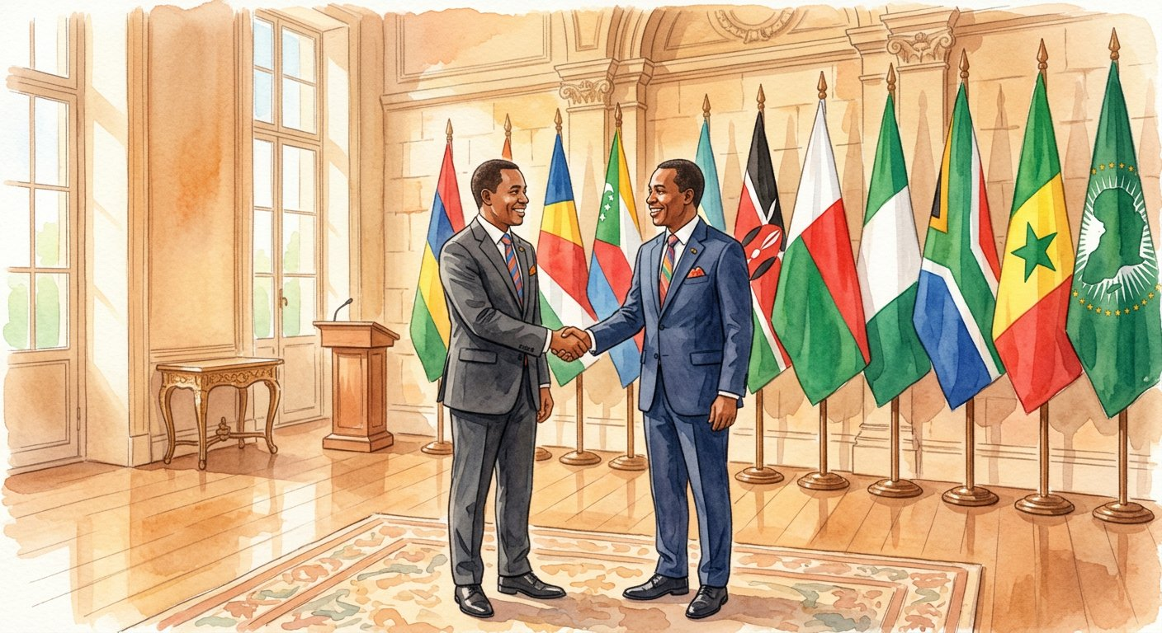
Définition — Une relation bilatérale unit deux pays ; une relation multilatérale unit plusieurs pays, souvent au sein d’une organisation. Les relations de Madagascar avec les pays africains et les îles de l’océan Indien couvrent six domaines : diplomatique, militaire, économique, commercial, culturel, technique et statutaire.
Autrement dit : bilatérale = un tête-à-tête entre deux pays ; multilatérale = une table ronde où chacun s’engage envers tous — et l’on peut s’y parler politique, défense, affaires, commerce, culture ou savoir-faire.
Classer une relation, c’est poser deux questions. Combien de partenaires ? Deux : bilatérale — un accord entre Madagascar et Maurice sur la pêche, par exemple. Plusieurs : multilatérale — l’adhésion à la COI engage Madagascar envers tous les membres à la fois. Dans quel domaine ? Diplomatique : ambassades, visites officielles, traités. Militaire : exercices communs, formation des soldats. Économique : investissements, projets de développement. Commercial : exportations de vanille, letchis, girofle vers les voisins, importations en retour. Culturel : festivals, échanges d’étudiants, langues partagées. Technique et statutaire : partage de savoir-faire, experts, règles communes au sein des organisations. Une même relation peut mêler plusieurs domaines — un accord commercial se signe par la voie diplomatique ! L’historien décrit donc chaque relation avec ses deux étiquettes : sa forme (bilatérale ou multilatérale) et son ou ses domaines.
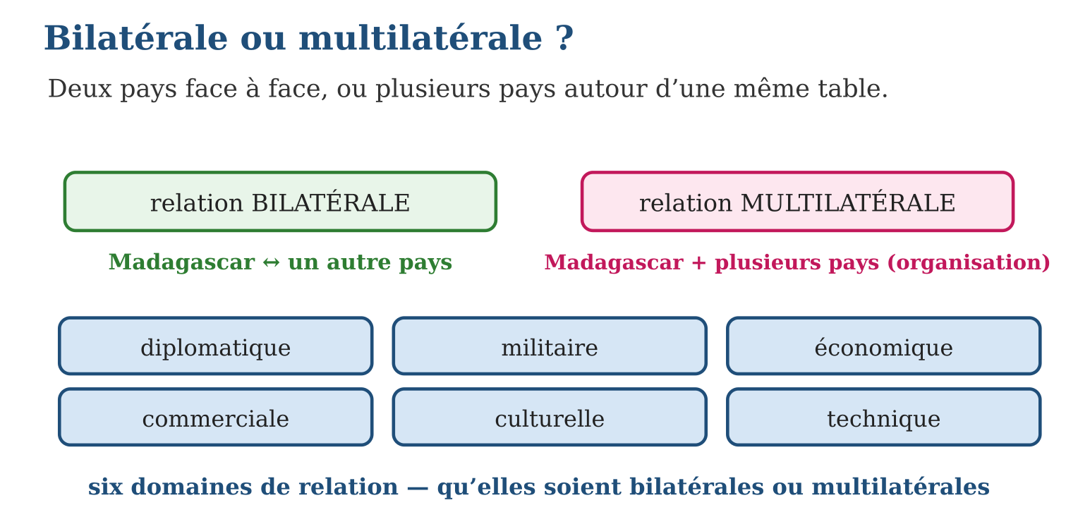
Méthode
1. Compter les partenaires : deux (bilatérale) ou plusieurs (multilatérale).
2. Identifier le ou les domaines parmi les six.
3. Donner un exemple concret pour illustrer la relation décrite.
Exemple — Un accord de pêche Madagascar-Comores : bilatéral, domaine économique et commercial ; l’adhésion à l’Union Africaine : multilatérale, domaine diplomatique et statutaire.
Erreur à éviter — Croire que « multilatérale » veut dire « plus importante » : un grand accord bilatéral peut peser plus lourd qu’une adhésion peu active. La forme dit le NOMBRE de partenaires, pas la valeur de la relation.
Le savais-tu ? La diplomatie malgache ne date pas d’hier : dès 1836, la reine Ranavalona Iʳᵉ envoya des ambassadeurs à Londres et à Paris pour négocier d’égal à égal avec les grandes puissances. Reçus par les rois, ces émissaires malgaches furent parmi les tout premiers diplomates de l’océan Indien !
EXERCICES
1. Bilatérale ou multilatérale ? a) Un accord commercial entre Madagascar et le Kenya. b) L’adhésion de Madagascar à la SADC. d) Un jumelage entre Antananarivo et une ville mauricienne. e) Une conférence des cinq membres de la COI.
2. Quel domaine ? a) Des soldats malgaches s’entraînent avec une armée voisine. b) Un festival de musique réunit des artistes de l’océan Indien. d) Madagascar exporte des letchis vers Maurice. e) Deux pays échangent des experts en riziculture.
3. Décris complètement (forme + domaine + exemple). a) Une visite officielle du président dans un pays africain. b) Les règles communes de libre-échange du COMESA. d) Une bourse offerte à des étudiants malgaches par un pays voisin. e) Pourquoi une même relation peut-elle relever de deux domaines ?
CORRIGÉS
1. a) bilatérale ; b) multilatérale ; d) bilatérale ; e) multilatérale.
2. a) militaire ; b) culturel ; d) commercial ; e) technique.
3. a) bilatérale, diplomatique — rencontre officielle entre deux chefs d’État ; b) multilatérale, commerciale et statutaire — règles valables pour tous les membres ; d) bilatérale, culturelle et technique — formation d’étudiants ; e) parce que les domaines se combinent : un accord commercial se négocie par la diplomatie.

SÉANCE 2 / 6 — L’UNION AFRICAINE ET LA COMMISSION DE L’OCÉAN INDIEN
FICHE DE PRÉPARATION
Discipline : Histoire  Thématique : Les relations avec l’Afrique et l’océan Indien  Thème : Les organisations régionales : OUA/UA et COI  Titre : L’Union Africaine et la Commission de l’océan Indien  Objectif spécifique : À la fin de la séance, l’apprenant est capable de présenter l’OUA/Union Africaine et la COI : création, membres, objectifs et place de Madagascar.  Documentation : Programme d’études T6 (MEN) ; manuel J-Learn Histoire T6  Support et matériel : Carte de l’Afrique, carte de l’océan Indien, textes et articles, drapeaux | Date : _______________  Classe : T6  Séance n° : 2 / 6

Étapes | Déroulement de la leçon |  | Technique et stratégie | Support et matériel | Observation
 | Enseignant | Apprenants
I. Révision | Différence entre relation bilatérale et multilatérale ? | R.A. : Bilatérale : deux pays ; multilatérale : plusieurs pays, souvent dans une organisation. | Questions-réponses | Tableau, ardoises | Acquis à consolider
II. NOUVELLE LEÇON | Annonce : « Aujourd’hui, nous allons apprendre à présenter l’OUA/Union Africaine et la COI : création, membres, objectifs et place de Madagascar. » | Écoutent. | Présentation guidée | Tableau
1. Mise en situation | Sur la carte de l’Afrique, cinquante-cinq drapeaux entourent une même table : celle de l’Union Africaine. Et sur la carte de l’océan Indien, cinq îles sœurs forment leur propre cercle : la COI. Madagascar siège aux deux tables — l’une continentale, l’autre insulaire. Faisons connaissance avec ces deux maisons communes. | Écoutent, observent et proposent des réponses. | Situation-problème | Illustration, tableau | Participation
2. Présentation | Présente le titre « L’Union Africaine et la Commission de l’océan Indien » et l’objectif de la séance. | Écoutent. | Explication brève | Tableau
3. Observation | Fiche express UA : née OUA en 1963, devenue UA en 2002, 55 États, mission unité et paix — Madagascar fondateur. Fiche COI : 1982, cinq îles, coopération régionale — Madagascar depuis 1986. | Observent l’exemple résolu. | Observation dirigée | Document imprimé | Compréhension
4. Analyse | Guide l’analyse : L’OUA naît en 1963 à Addis-Abeba, dans l’élan des indépendances : les jeunes États africains, dont Madagascar — membre fondateur —, veulent parler d’une seule voix, défendre leur souveraineté et achever la décolonisation du continent. En 2002, l’organisation se transforme en Union Africaine : nouvelles institutions, nouvelles ambitions — paix et sécurité, intégration économique, grands projets continentaux. La COI, elle, joue la carte de la proximité : créée en 1982 par l’accord de Port-Louis, elle unit cinq membres insulaires — Comores, Madagascar (depuis 1986), Maurice, Seychelles et la Réunion, qui y représente la France. Ses chantiers collent aux réalités des îles : pêche et protection de l’océan, sécurité alimentaire, santé, climat et cyclones, circulation entre les îles. Deux échelles, deux rôles : l’UA donne à Madagascar une voix continentale ; la COI lui donne des voisins solidaires. Sur la carte, sache les situer : le siège de l’UA à Addis-Abeba (Éthiopie), celui de la COI à Ébène (Maurice). | Expliquent la démarche et vérifient le résultat. | Recherche en binômes | Documents, cartes, frises | Raisonnement
5. Synthèse | Donc, OUA 1963 (Madagascar fondateur) → UA 2002 : tous les États africains, unité et paix ; COI 1982 Port-Louis : cinq membres insulaires, Madagascar depuis 1986 ; UA = voix continentale, COI = solidarité des îles. | Écoutent et reformulent la règle. | Synthèse guidée | Cahier, tableau | Trace écrite
6. Application | Fiches d’identité. a) Que signifie OUA, et en quelle année naît-elle ? b) Quand devient-elle l’Union Africaine ? d) Où et quand la COI est-elle créée ? e) Cite les cinq membres de la COI. Madagascar et les deux organisations. a) Quel est le statut de Madagascar à l’OUA en 1963 ? b) En quelle année Madagascar rejoint-il la COI ? d) Qui représente la France à la COI ? e) Où siègent l’UA et la COI ? | a) Organisation de l’Unité Africaine, en 1963 ; b) en 2002 ; d) à Port-Louis (Maurice), en 1982 ; e) Comores, Madagascar, Maurice, Seychelles, la Réunion (France). a) membre fondateur ; b) en 1986 ; d) la Réunion ; e) l’UA à Addis-Abeba (Éthiopie), la COI à Ébène (Maurice). | Travail individuel puis correction collective | Cahier, ardoises | Remédiation
III. Évaluation | Résous sans modèle : Fiches d’identité. a) Que signifie OUA, et en quelle année naît-elle ? b) Quand devient-elle l’Union Africaine ? d) Où et quand la COI est-elle créée ? e) Cite les cinq membres de la COI. Puis justifie l’une de tes réponses. | a) Organisation de l’Unité Africaine, en 1963 ; b) en 2002 ; d) à Port-Louis (Maurice), en 1982 ; e) Comores, Madagascar, Maurice, Seychelles, la Réunion (France). La justification s’appuie sur la règle de la leçon. | Travail individuel | Feuille, cahier | Maîtrise de l’objectif

L’UNION AFRICAINE ET LA COMMISSION DE L’OCÉAN INDIEN
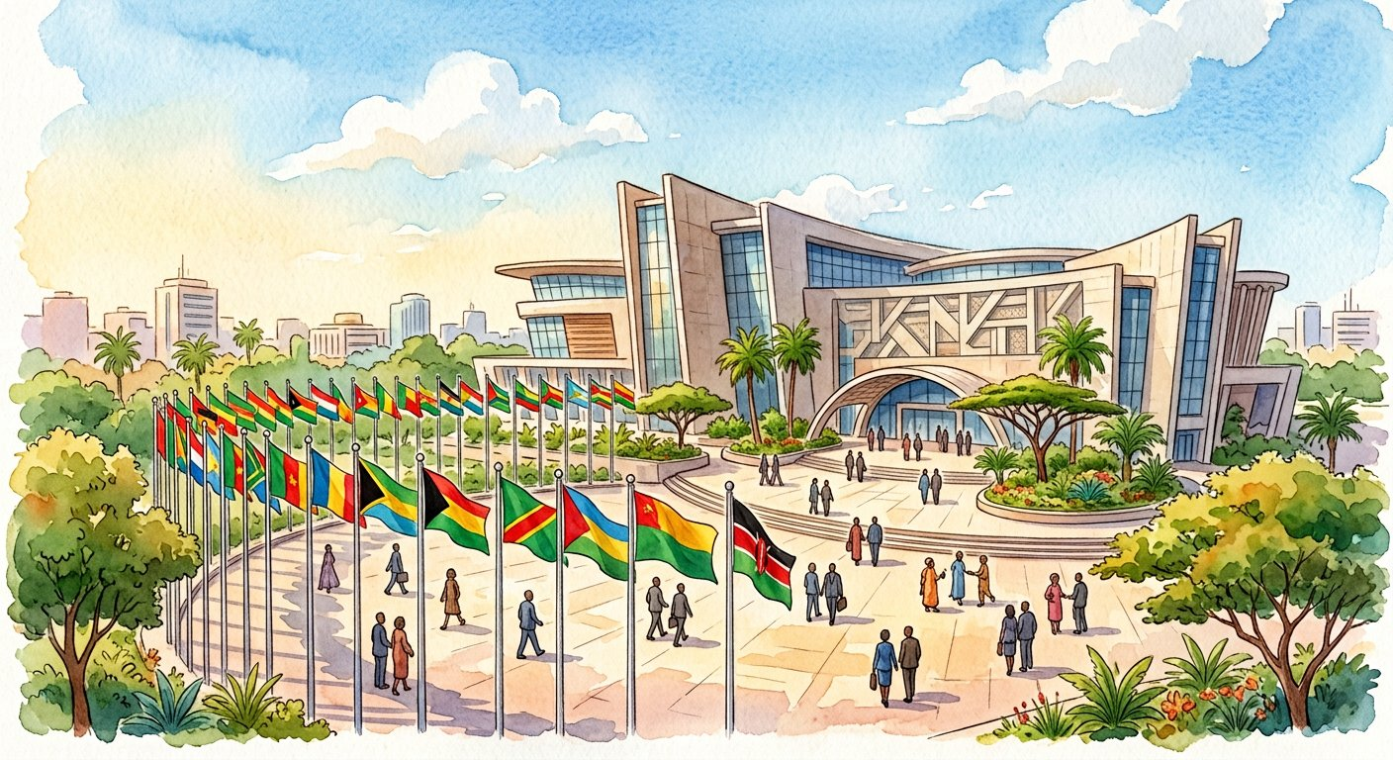
Définition — L’Organisation de l’Unité Africaine (OUA), fondée en 1963 avec Madagascar comme membre fondateur, devient l’Union Africaine (UA) en 2002 : elle réunit tous les États africains pour l’unité et la paix du continent. La Commission de l’océan Indien (COI), créée en 1982 à Port-Louis, réunit les îles de l’océan Indien — Comores, Madagascar, Maurice, Seychelles et la Réunion (France) ; Madagascar y adhère en 1986.
Autrement dit : l’UA est la grande famille de toute l’Afrique ; la COI est le cercle rapproché des îles voisines — et notre pays est membre des deux.
L’OUA naît en 1963 à Addis-Abeba, dans l’élan des indépendances : les jeunes États africains, dont Madagascar — membre fondateur —, veulent parler d’une seule voix, défendre leur souveraineté et achever la décolonisation du continent. En 2002, l’organisation se transforme en Union Africaine : nouvelles institutions, nouvelles ambitions — paix et sécurité, intégration économique, grands projets continentaux. La COI, elle, joue la carte de la proximité : créée en 1982 par l’accord de Port-Louis, elle unit cinq membres insulaires — Comores, Madagascar (depuis 1986), Maurice, Seychelles et la Réunion, qui y représente la France. Ses chantiers collent aux réalités des îles : pêche et protection de l’océan, sécurité alimentaire, santé, climat et cyclones, circulation entre les îles. Deux échelles, deux rôles : l’UA donne à Madagascar une voix continentale ; la COI lui donne des voisins solidaires. Sur la carte, sache les situer : le siège de l’UA à Addis-Abeba (Éthiopie), celui de la COI à Ébène (Maurice).
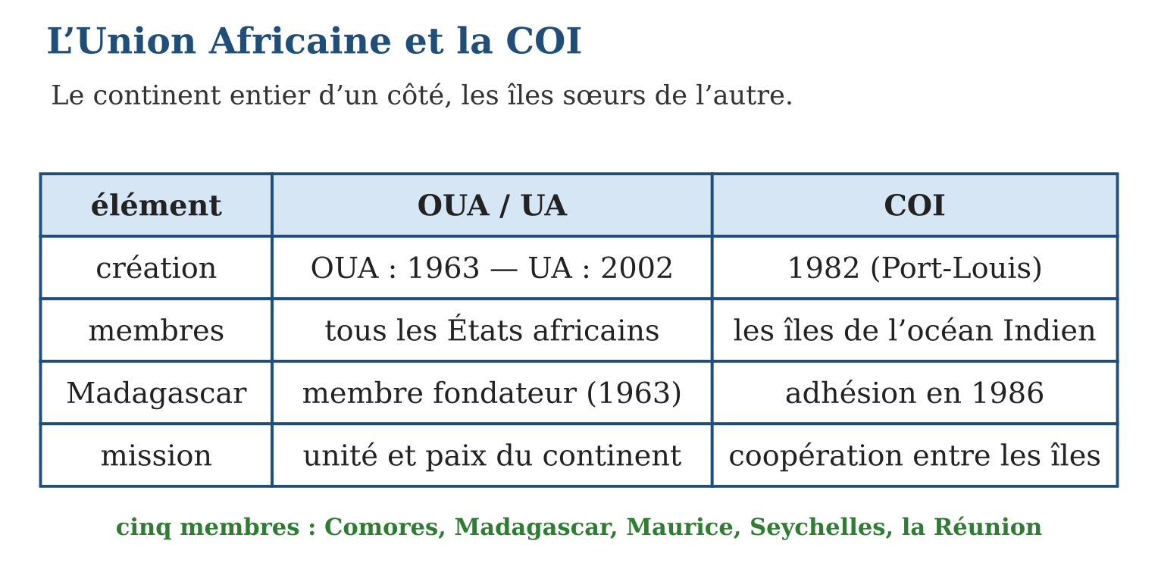
Méthode
1. Pour chaque organisation, retenir la fiche : sigle, création, membres, mission.
2. Situer Madagascar : fondateur de l’OUA (1963), membre de la COI (1986).
3. Localiser sur la carte les membres et le siège de chaque organisation.
Exemple — Fiche express UA : née OUA en 1963, devenue UA en 2002, 55 États, mission unité et paix — Madagascar fondateur. Fiche COI : 1982, cinq îles, coopération régionale — Madagascar depuis 1986.
Erreur à éviter — Écrire que « Madagascar a adhéré à l’UA en 2002 » : en 2002 c’est l’ORGANISATION qui change de nom ; Madagascar en est membre depuis la fondation de l’OUA en 1963.
Le savais-tu ? La COI est la seule organisation régionale d’Afrique dont tous les membres sont des îles ! Et son grand chantier s’appelle « l’indianocéanie » : faire des îles de l’océan Indien une famille unie par l’histoire, les langues et l’océan — un mot nouveau pour une très vieille parenté.
EXERCICES
1. Fiches d’identité. a) Que signifie OUA, et en quelle année naît-elle ? b) Quand devient-elle l’Union Africaine ? d) Où et quand la COI est-elle créée ? e) Cite les cinq membres de la COI.
2. Madagascar et les deux organisations. a) Quel est le statut de Madagascar à l’OUA en 1963 ? b) En quelle année Madagascar rejoint-il la COI ? d) Qui représente la France à la COI ? e) Où siègent l’UA et la COI ?
3. Comprendre. a) Quelle est la mission de l’UA ? b) Cite deux chantiers concrets de la COI. d) Pourquoi dit-on que l’UA et la COI jouent à deux échelles différentes ? e) Pourquoi un pays a-t-il intérêt à être membre des deux ?
CORRIGÉS
1. a) Organisation de l’Unité Africaine, en 1963 ; b) en 2002 ; d) à Port-Louis (Maurice), en 1982 ; e) Comores, Madagascar, Maurice, Seychelles, la Réunion (France).
2. a) membre fondateur ; b) en 1986 ; d) la Réunion ; e) l’UA à Addis-Abeba (Éthiopie), la COI à Ébène (Maurice).
3. a) l’unité et la paix du continent africain ; b) par exemple la pêche et la protection de l’océan, la préparation aux cyclones ; d) l’UA agit à l’échelle du continent, la COI à l’échelle des îles voisines ; e) parce que les deux niveaux se complètent : grande voix continentale et solidarité de proximité.

SÉANCE 3 / 6 — LE COMESA ET LA SADC
FICHE DE PRÉPARATION
Discipline : Histoire  Thématique : Les relations avec l’Afrique et l’océan Indien  Thème : Les organisations régionales : COMESA et SADC  Titre : Le COMESA et la SADC  Objectif spécifique : À la fin de la séance, l’apprenant est capable de présenter le COMESA et la SADC et situer les pays membres sur la carte.  Documentation : Programme d’études T6 (MEN) ; manuel J-Learn Histoire T6  Support et matériel : Carte de l’Afrique orientale et australe, textes et articles, étiquettes de produits | Date : _______________  Classe : T6  Séance n° : 3 / 6

Étapes | Déroulement de la leçon |  | Technique et stratégie | Support et matériel | Observation
 | Enseignant | Apprenants
I. Révision | En quelle année Madagascar devient-il membre fondateur de l’OUA ? Membre de la COI ? | R.A. : 1963 ; 1986. | Questions-réponses | Tableau, ardoises | Acquis à consolider
II. NOUVELLE LEÇON | Annonce : « Aujourd’hui, nous allons apprendre à présenter le COMESA et la SADC et situer les pays membres sur la carte. » | Écoutent. | Présentation guidée | Tableau
1. Mise en situation | Regarde l’étiquette d’un paquet de sucre ou d’huile au marché : il vient parfois d’Égypte, du Kenya ou d’Afrique du Sud — souvent sans payer de lourdes taxes de douane. Pourquoi ? Parce que Madagascar appartient à de grands marchés communs : le COMESA et la SADC. Deux sigles qui changent le prix de ton panier ! | Écoutent, observent et proposent des réponses. | Situation-problème | Illustration, tableau | Participation
2. Présentation | Présente le titre « Le COMESA et la SADC » et l’objectif de la séance. | Écoutent. | Explication brève | Tableau
3. Observation | Un conteneur de textiles malgaches entre au Kenya avec des droits de douane réduits : c’est le libre-échange du COMESA en action. | Observent l’exemple résolu. | Observation dirigée | Document imprimé | Compréhension
4. Analyse | Guide l’analyse : Le COMESA d’abord : né en 1994, il rassemble une vingtaine de pays, de l’Égypte au nord jusqu’à l’Eswatini au sud — un marché de centaines de millions d’habitants. Son outil principal : le libre-échange — réduire ou supprimer les droits de douane entre membres, pour que les produits circulent et que les prix baissent. Pour Madagascar : vendre vanille, girofle et textiles à un immense marché, et importer moins cher. La SADC ensuite : héritière d’une coopération née en 1980, elle devient communauté de développement en 1992 autour de l’Afrique australe — Afrique du Sud, Mozambique, Tanzanie, Zambie… Madagascar la rejoint en 2005. Son ambition dépasse le commerce : infrastructures, énergie, paix et sécurité régionale, libre circulation. Sur la carte, les deux ensembles se chevauchent — plusieurs pays, dont le nôtre, appartiennent aux deux : chaque organisation sert un but, et les sièges aussi se retiennent — COMESA à Lusaka (Zambie), SADC à Gaborone (Botswana). | Expliquent la démarche et vérifient le résultat. | Recherche en binômes | Documents, cartes, frises | Raisonnement
5. Synthèse | Donc, COMESA : marché commun Afrique orientale et australe, 1994, libre-échange ; SADC : communauté de développement d’Afrique australe, 1992, Madagascar membre en 2005 ; un pays peut appartenir aux deux. | Écoutent et reformulent la règle. | Synthèse guidée | Cahier, tableau | Trace écrite
6. Application | Fiches d’identité. a) Développe le sigle COMESA. b) Développe le sigle SADC. d) Donne l’année de création de chacune. e) Quelle est la mission principale de chacune ? Madagascar membre. a) Quand Madagascar rejoint-il la SADC ? b) Que gagne un exportateur malgache grâce au COMESA ? d) Cite deux domaines d’action de la SADC au-delà du commerce. e) Où siègent le COMESA et la SADC ? | a) Common Market for Eastern and Southern Africa — marché commun de l’Afrique orientale et australe ; b) Southern African Development Community — communauté de développement de l’Afrique australe ; d) 1994 et 1992 ; e) libre-échange commercial ; développement et intégration régionale. a) en 2005 ; b) des droits de douane réduits vers une vingtaine de pays ; d) par exemple les infrastructures et l’énergie, la paix et la sécurité ; e) COMESA à Lusaka (Zambie), SADC à Gaborone (Botswana). | Travail individuel puis correction collective | Cahier, ardoises | Remédiation
III. Évaluation | Résous sans modèle : Fiches d’identité. a) Développe le sigle COMESA. b) Développe le sigle SADC. d) Donne l’année de création de chacune. e) Quelle est la mission principale de chacune ? Puis justifie l’une de tes réponses. | a) Common Market for Eastern and Southern Africa — marché commun de l’Afrique orientale et australe ; b) Southern African Development Community — communauté de développement de l’Afrique australe ; d) 1994 et 1992 ; e) libre-échange commercial ; développement et intégration régionale. La justification s’appuie sur la règle de la leçon. | Travail individuel | Feuille, cahier | Maîtrise de l’objectif

LE COMESA ET LA SADC
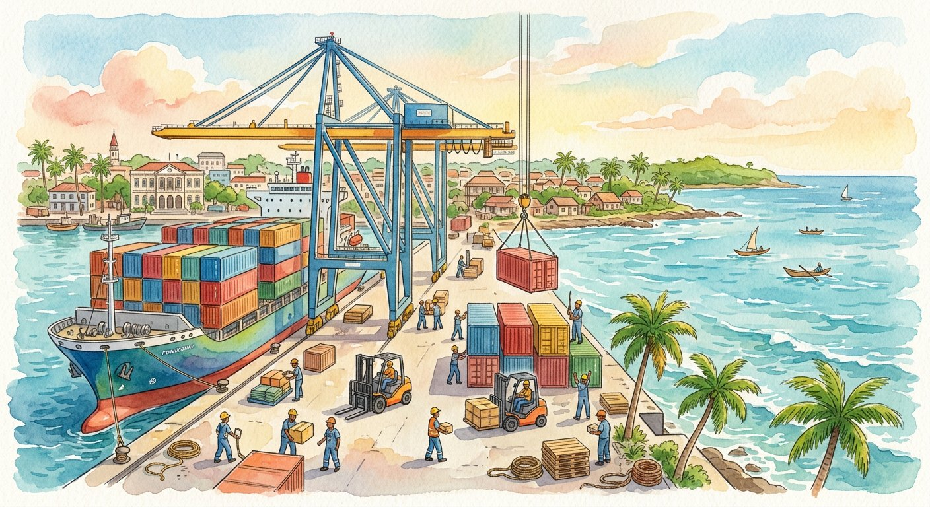
Définition — Le COMESA (Common Market for Eastern and Southern Africa) est le marché commun de l’Afrique orientale et australe, créé en 1994, qui organise le libre-échange entre ses membres. La SADC (Southern African Development Community) est la communauté de développement de l’Afrique australe, créée en 1992 ; Madagascar y adhère en 2005.
Autrement dit : le COMESA est un grand marché où les marchandises circulent presque sans taxes ; la SADC est un club de développement où les pays d’Afrique australe avancent ensemble — Madagascar fait partie des deux.
Le COMESA d’abord : né en 1994, il rassemble une vingtaine de pays, de l’Égypte au nord jusqu’à l’Eswatini au sud — un marché de centaines de millions d’habitants. Son outil principal : le libre-échange — réduire ou supprimer les droits de douane entre membres, pour que les produits circulent et que les prix baissent. Pour Madagascar : vendre vanille, girofle et textiles à un immense marché, et importer moins cher. La SADC ensuite : héritière d’une coopération née en 1980, elle devient communauté de développement en 1992 autour de l’Afrique australe — Afrique du Sud, Mozambique, Tanzanie, Zambie… Madagascar la rejoint en 2005. Son ambition dépasse le commerce : infrastructures, énergie, paix et sécurité régionale, libre circulation. Sur la carte, les deux ensembles se chevauchent — plusieurs pays, dont le nôtre, appartiennent aux deux : chaque organisation sert un but, et les sièges aussi se retiennent — COMESA à Lusaka (Zambie), SADC à Gaborone (Botswana).
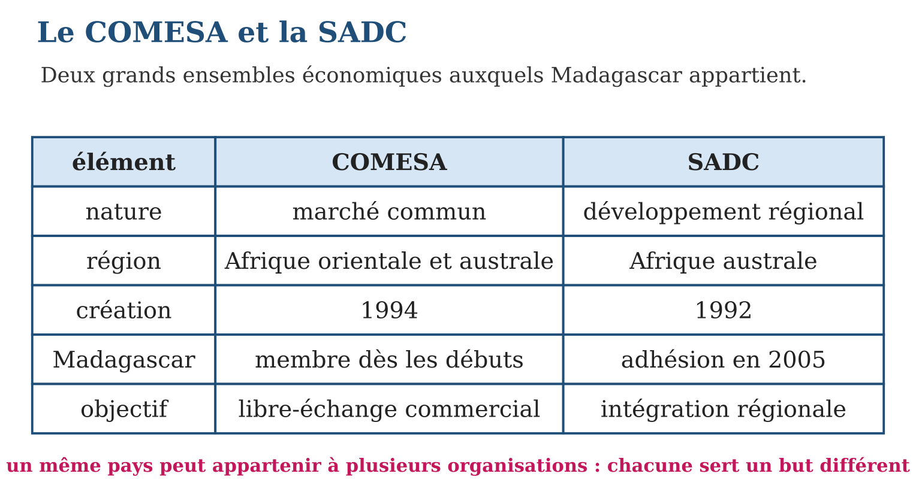
Méthode
1. Retenir la fiche de chaque organisation : sigle développé, création, région, mission.
2. Situer l’adhésion malgache : COMESA dès les débuts, SADC en 2005.
3. Sur la carte, colorier les membres et repérer les chevauchements entre organisations.
Exemple — Un conteneur de textiles malgaches entre au Kenya avec des droits de douane réduits : c’est le libre-échange du COMESA en action.
Erreur à éviter — Confondre les deux sigles : COMESA = marché COMmun (commerce, libre-échange) ; SADC = communauté de DÉVELOPPEMENT (projets, intégration). Le premier ouvre les frontières commerciales, la seconde construit ensemble.
Le savais-tu ? Le COMESA s’étend sur un territoire immense : du Caire, en Égypte, jusqu’aux rives de l’océan Indien — plus de 600 millions d’habitants ! C’est l’un des plus grands espaces de libre-échange du monde… et tes letchis de Toamasina peuvent y voyager presque sans douane.
EXERCICES
1. Fiches d’identité. a) Développe le sigle COMESA. b) Développe le sigle SADC. d) Donne l’année de création de chacune. e) Quelle est la mission principale de chacune ?
2. Madagascar membre. a) Quand Madagascar rejoint-il la SADC ? b) Que gagne un exportateur malgache grâce au COMESA ? d) Cite deux domaines d’action de la SADC au-delà du commerce. e) Où siègent le COMESA et la SADC ?
3. Carte et réflexion. a) Cite trois pays membres de la SADC. b) De quel pays du nord part l’espace COMESA ? d) Un pays peut-il appartenir aux deux ? Donne un exemple. e) Pourquoi le libre-échange peut-il faire baisser les prix au marché ?
CORRIGÉS
1. a) Common Market for Eastern and Southern Africa — marché commun de l’Afrique orientale et australe ; b) Southern African Development Community — communauté de développement de l’Afrique australe ; d) 1994 et 1992 ; e) libre-échange commercial ; développement et intégration régionale.
2. a) en 2005 ; b) des droits de douane réduits vers une vingtaine de pays ; d) par exemple les infrastructures et l’énergie, la paix et la sécurité ; e) COMESA à Lusaka (Zambie), SADC à Gaborone (Botswana).
3. a) par exemple l’Afrique du Sud, le Mozambique, la Tanzanie ; b) de l’Égypte ; d) oui — Madagascar est membre des deux ; e) parce que les marchandises circulent sans lourdes taxes de douane : elles arrivent moins chères.

SÉANCE 4 / 6 — L’IMPACT DE L’ADHÉSION DE MADAGASCAR
FICHE DE PRÉPARATION
Discipline : Histoire  Thématique : Les relations avec l’Afrique et l’océan Indien  Thème : L’impact de l’adhésion aux organisations africaines  Titre : L’impact de l’adhésion de Madagascar  Objectif spécifique : À la fin de la séance, l’apprenant est capable de interpréter l’impact politique, économique et socio-culturel de l’adhésion de Madagascar à ces organisations.  Documentation : Programme d’études T6 (MEN) ; manuel J-Learn Histoire T6  Support et matériel : Textes et articles sur les retombées de l’adhésion, tableau, carte | Date : _______________  Classe : T6  Séance n° : 4 / 6

Étapes | Déroulement de la leçon |  | Technique et stratégie | Support et matériel | Observation
 | Enseignant | Apprenants
I. Révision | COMESA et SADC : mission de chacune et année d’adhésion de Madagascar à la SADC ? | R.A. : COMESA : libre-échange ; SADC : développement — adhésion malgache en 2005. | Questions-réponses | Tableau, ardoises | Acquis à consolider
II. NOUVELLE LEÇON | Annonce : « Aujourd’hui, nous allons apprendre à interpréter l’impact politique, économique et socio-culturel de l’adhésion de Madagascar à ces organisations. » | Écoutent. | Présentation guidée | Tableau
1. Mise en situation | Que rapporte vraiment une adhésion ? De beaux drapeaux et des sommets ? Bien plus : quand une crise politique éclate, des médiateurs africains accourent ; quand un cyclone frappe, les voisins aident ; quand un commerçant exporte, les taxes tombent. Mesurons, domaine par domaine, ce que les organisations africaines apportent à la Grande Île. | Écoutent, observent et proposent des réponses. | Situation-problème | Illustration, tableau | Participation
2. Présentation | Présente le titre « L’impact de l’adhésion de Madagascar » et l’objectif de la séance. | Écoutent. | Explication brève | Tableau
3. Observation | La médiation régionale lors d’une crise : impact politique ; la baisse des taxes sur les produits exportés : impact économique ; une tournée d’artistes de l’océan Indien : impact socio-culturel. | Observent l’exemple résolu. | Observation dirigée | Document imprimé | Compréhension
4. Analyse | Guide l’analyse : Plan politique : lors des crises malgaches, l’UA et la SADC ont envoyé médiateurs et missions de dialogue — et c’est par une feuille de route régionale que la sortie de crise s’est souvent organisée ; l’adhésion offre un cadre de médiation qu’un pays isolé n’aurait pas. Plan économique : le libre-échange du COMESA et de la SADC ouvre les marchés, attire les investissements et stimule la concurrence — les entreprises doivent s’améliorer, les consommateurs y gagnent. Plan socio-culturel : programmes communs de lutte contre la pauvreté, santé, éducation ; et la libre circulation des hommes, des idées et des cultures — étudiants en mobilité, artistes en tournée, experts partagés. Mais l’historien garde son esprit critique : l’adhésion est un contrat. Elle impose des règles — et peut se suspendre : un membre en crise grave peut être écarté des instances jusqu’au retour à l’ordre constitutionnel. Adhérer donne des droits ET des devoirs ; en tirer profit demande une stratégie — comme le programme t’invite à le faire en élaborant un mini-projet d’avantages commerciaux. | Expliquent la démarche et vérifient le résultat. | Recherche en binômes | Documents, cartes, frises | Raisonnement
5. Synthèse | Donc, impacts : politique (gestion des crises, médiation), économique (libre-échange, concurrence, investissements), socio-culturel (lutte contre la pauvreté, libre circulation des hommes, des idées et des cultures) ; l’adhésion = droits et devoirs. | Écoutent et reformulent la règle. | Synthèse guidée | Cahier, tableau | Trace écrite
6. Application | Classe chaque impact. a) Des médiateurs régionaux accompagnent un dialogue politique. b) Les droits de douane baissent pour les exportateurs. d) Des étudiants malgaches étudient chez les voisins grâce à un programme commun. e) La concurrence pousse une entreprise locale à moderniser son atelier. Expliquer. a) Pourquoi la médiation régionale est-elle plus efficace que l’isolement en temps de crise ? b) Que gagne le consommateur au libre-échange ? d) Donne deux exemples de « libre circulation des idées et des cultures ». e) Cite un devoir qui accompagne l’adhésion. | a) politique ; b) économique ; d) socio-culturel ; e) économique. a) parce que des voisins neutres peuvent rapprocher les camps et proposer une feuille de route acceptée de tous ; b) des produits plus variés et moins chers ; d) par exemple des festivals régionaux et des échanges d’étudiants ou d’experts ; e) respecter les règles communes (et l’ordre constitutionnel), payer sa cotisation. | Travail individuel puis correction collective | Cahier, ardoises | Remédiation
III. Évaluation | Résous sans modèle : Classe chaque impact. a) Des médiateurs régionaux accompagnent un dialogue politique. b) Les droits de douane baissent pour les exportateurs. d) Des étudiants malgaches étudient chez les voisins grâce à un programme commun. e) La concurrence pousse une entreprise locale à moderniser son atelier. Puis justifie l’une de tes réponses. | a) politique ; b) économique ; d) socio-culturel ; e) économique. La justification s’appuie sur la règle de la leçon. | Travail individuel | Feuille, cahier | Maîtrise de l’objectif

L’IMPACT DE L’ADHÉSION DE MADAGASCAR

Définition — L’impact de l’adhésion de Madagascar aux organisations africaines se mesure sur trois plans : politique — aider à gérer les crises politiques, à maintes reprises ; économique — encourager le libre-échange et la concurrence commerciale ; socio-culturel — lutter contre la pauvreté et permettre la libre circulation des hommes, des idées et des cultures.
Autrement dit : être membre, c’est avoir des alliés dans la tempête politique, des clients et des fournisseurs pour l’économie, et des frères de culture pour avancer ensemble.
Plan politique : lors des crises malgaches, l’UA et la SADC ont envoyé médiateurs et missions de dialogue — et c’est par une feuille de route régionale que la sortie de crise s’est souvent organisée ; l’adhésion offre un cadre de médiation qu’un pays isolé n’aurait pas. Plan économique : le libre-échange du COMESA et de la SADC ouvre les marchés, attire les investissements et stimule la concurrence — les entreprises doivent s’améliorer, les consommateurs y gagnent. Plan socio-culturel : programmes communs de lutte contre la pauvreté, santé, éducation ; et la libre circulation des hommes, des idées et des cultures — étudiants en mobilité, artistes en tournée, experts partagés. Mais l’historien garde son esprit critique : l’adhésion est un contrat. Elle impose des règles — et peut se suspendre : un membre en crise grave peut être écarté des instances jusqu’au retour à l’ordre constitutionnel. Adhérer donne des droits ET des devoirs ; en tirer profit demande une stratégie — comme le programme t’invite à le faire en élaborant un mini-projet d’avantages commerciaux.
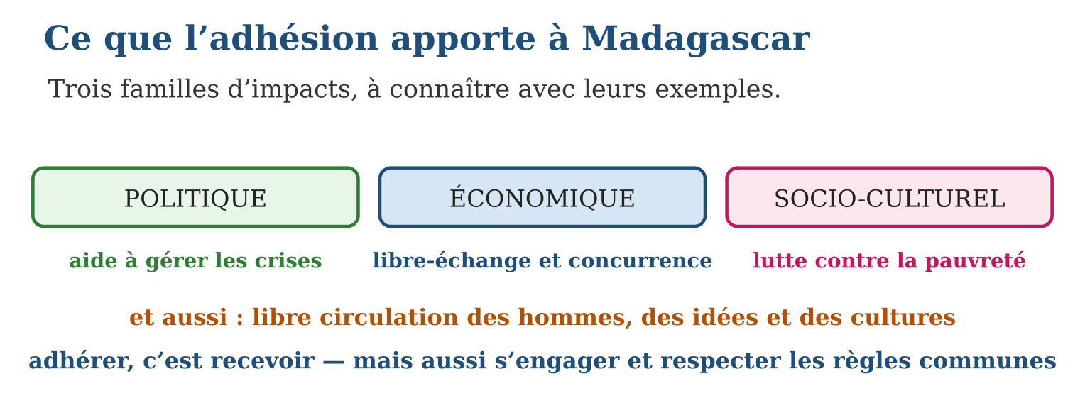
Méthode
1. Classer chaque retombée dans son plan : politique, économique ou socio-culturel.
2. Illustrer chaque plan par un exemple malgache concret.
3. Évaluer de façon critique : citer aussi une contrainte ou un devoir lié à l’adhésion.
Exemple — La médiation régionale lors d’une crise : impact politique ; la baisse des taxes sur les produits exportés : impact économique ; une tournée d’artistes de l’océan Indien : impact socio-culturel.
Erreur à éviter — Ne voir que les avantages : l’adhésion impose aussi des règles communes, des cotisations, de la concurrence pour nos entreprises — et peut être suspendue en cas de crise. Une analyse honnête pèse les deux plateaux.
Le savais-tu ? Après la crise de 2009, Madagascar a été suspendu des instances de l’Union Africaine et de la SADC pendant près de cinq ans, jusqu’au retour à l’ordre constitutionnel en 2014. La preuve par l’histoire récente : la place d’un pays dans les organisations n’est jamais acquise — elle se mérite et s’entretient.
EXERCICES
1. Classe chaque impact. a) Des médiateurs régionaux accompagnent un dialogue politique. b) Les droits de douane baissent pour les exportateurs. d) Des étudiants malgaches étudient chez les voisins grâce à un programme commun. e) La concurrence pousse une entreprise locale à moderniser son atelier.
2. Expliquer. a) Pourquoi la médiation régionale est-elle plus efficace que l’isolement en temps de crise ? b) Que gagne le consommateur au libre-échange ? d) Donne deux exemples de « libre circulation des idées et des cultures ». e) Cite un devoir qui accompagne l’adhésion.
3. Mini-projet. Ta coopérative veut exporter du girofle vers les pays du COMESA. a) Quel avantage commercial espères-tu ? b) Quels pays membres vises-tu en premier et pourquoi ? d) Quelle contrainte de qualité ou de concurrence dois-tu prévoir ? e) Explique en deux phrases pourquoi l’adhésion de Madagascar rend ce projet possible.
CORRIGÉS
1. a) politique ; b) économique ; d) socio-culturel ; e) économique.
2. a) parce que des voisins neutres peuvent rapprocher les camps et proposer une feuille de route acceptée de tous ; b) des produits plus variés et moins chers ; d) par exemple des festivals régionaux et des échanges d’étudiants ou d’experts ; e) respecter les règles communes (et l’ordre constitutionnel), payer sa cotisation.
3. a) des droits de douane réduits vers une vingtaine de pays ; b) par exemple les pays proches à forte demande (Kenya, Égypte, Maurice) pour limiter le transport ; d) la concurrence d’autres producteurs : il faudra une qualité régulière et un bon prix ; e) parce que Madagascar est membre du COMESA, ses produits bénéficient du libre-échange — sans l’adhésion, les taxes rendraient le girofle moins compétitif.

SÉANCE 5 / 6 — RÉVISION DE L’UNITÉ III
Tableau de synthèse
Notion | À savoir | À savoir faire
Formes de relations | Bilatérale : deux pays ; multilatérale : plusieurs pays (organisation) | Classer une relation par sa forme
Domaines | Diplomatique, militaire, économique, commercial, culturel, technique | Identifier le domaine d’une relation
OUA / UA | 1963 (Madagascar fondateur) → UA en 2002 ; unité et paix du continent | Présenter l’Union Africaine
COI | 1982 à Port-Louis ; cinq îles ; Madagascar depuis 1986 | Présenter la Commission de l’océan Indien
COMESA et SADC | Marché commun (1994, libre-échange) ; communauté de développement (Madagascar 2005) | Distinguer les deux organisations économiques
Impacts | Politique (crises), économique (libre-échange), socio-culturel (pauvreté, circulation) | Interpréter les retombées de l’adhésion
Questions de révision
1. Donne la différence entre relation bilatérale et multilatérale, avec un exemple malgache de chaque.
2. Cite les six domaines de relation et illustre deux d’entre eux.
3. Présente la COI : création, membres, place de Madagascar.
4. Associe chaque organisation à sa mission : UA, COMESA, SADC, COI.
5. Donne un impact de l’adhésion par plan : politique, économique, socio-culturel.
Réponses attendues
1. Bilatérale : deux pays (accord de pêche Madagascar-Comores) ; multilatérale : plusieurs pays (adhésion à la COI).
2. Diplomatique, militaire, économique, commercial, culturel, technique et statutaire — ex. : letchis exportés (commercial), festival régional (culturel).
3. Créée en 1982 à Port-Louis ; membres : Comores, Madagascar, Maurice, Seychelles, la Réunion (France) ; Madagascar adhère en 1986.
4. UA : unité et paix du continent ; COMESA : libre-échange ; SADC : développement de l’Afrique australe ; COI : coopération entre les îles.
5. Politique : médiation lors des crises ; économique : libre-échange et concurrence ; socio-culturel : lutte contre la pauvreté et libre circulation des hommes, des idées et des cultures.

SÉANCE 6 / 6 — SUJET D’EXAMEN — UNITÉ III
Barème : 20 points. Rédige des réponses complètes, justifiées et bien organisées.
Exercice 1 — 4 points. Questions de cours. a) Définis la relation multilatérale. b) Cite les six domaines de relation. d) Que signifie le sigle COI, et qui en sont les membres ? e) Quelle organisation est née en 1963 et transformée en 2002 ?
Exercice 2 — 4 points. Chronologie des adhésions. a) Classe dans l’ordre : adhésion à la COI, fondation de l’OUA, adhésion à la SADC, création du COMESA. b) Donne l’année de chacun de ces quatre événements. d) Depuis combien d’années Madagascar est-il membre de la SADC en 2026 ? e) Place ces quatre dates sur une frise.
Exercice 3 — 4 points. Les organisations. a) Mission de l’UA ? b) Mission du COMESA ? d) Pourquoi la SADC n’est-elle pas qu’un marché ? e) Donne le siège de deux de ces organisations.
Exercice 4 — 4 points. Étude de situation. Un article annonce la baisse des droits de douane sur les textiles malgaches exportés vers le Kenya. a) Quelle organisation rend cela possible ? b) Quelle forme et quel domaine de relation ? d) Quel impact pour l’usine malgache et pour l’acheteur kényan ? e) Quelle contrainte la concurrence impose-t-elle à l’usine ?
Exercice 5 — 4 points. Réflexion organisée. « Adhérer, c’est recevoir et s’engager. » a) Donne deux avantages de l’adhésion pour Madagascar. b) Donne deux devoirs ou contraintes. d) Illustre par l’exemple de la suspension après 2009. e) Conclus en deux phrases : pourquoi Madagascar gagne-t-il à être membre actif des organisations régionales ?
CORRIGÉ ET BARÈME
Exercice 1. a) une relation qui unit plusieurs pays, souvent au sein d’une organisation ; b) diplomatique, militaire, économique, commercial, culturel, technique et statutaire ; d) Commission de l’océan Indien — Comores, Madagascar, Maurice, Seychelles, la Réunion (France) ; e) l’OUA, devenue Union Africaine. Un point par item.
Exercice 2. a) OUA → COI → COMESA → SADC ; b) 1963 ; 1986 ; 1994 ; 2005 ; d) 2026 − 2005 = 21 ans ; e) frise ordonnée et graduée. Un point par item.
Exercice 3. a) l’unité et la paix du continent ; b) le libre-échange de l’Afrique orientale et australe ; d) parce qu’elle agit aussi sur les infrastructures, l’énergie, la paix et la sécurité ; e) UA : Addis-Abeba ; COMESA : Lusaka ; SADC : Gaborone ; COI : Ébène (deux suffisent). Un point par item.
Exercice 4. a) le COMESA (ou la SADC) ; b) multilatérale, domaines commercial et économique ; d) l’usine vend plus et l’acheteur paie moins cher ; e) maintenir qualité et prix face aux autres producteurs du marché commun. Un point par item.
Exercice 5. a) médiation en cas de crise, libre-échange pour les exportations (ou solidarité des îles) ; b) respecter les règles communes et l’ordre constitutionnel, cotiser et accepter la concurrence ; d) suspendu des instances de l’UA et de la SADC après 2009, Madagascar n’a été réintégré qu’au retour à l’ordre constitutionnel en 2014 ; e) parce qu’un membre actif pèse dans les décisions et transforme l’adhésion en avantages concrets — l’isolement, lui, coûte cher en temps de crise comme en temps de paix. Un point par item.
UNITÉ IV — LE PATRIMOINE ET LES RICHESSES NATURELLES
Résultat d’apprentissage général : sensibiliser la communauté sur l’importance des patrimoines et des richesses naturelles nationales, leur protection et leurs avantages.
Valeurs à véhiculer : respect des biens communs et de l’environnement.
Tableau de bord
Séances | Apprentissages | Révision | Examen
6 | 4 | 1 | 1

SÉANCE 1 / 6 — LES CATÉGORIES DE PATRIMOINE
FICHE DE PRÉPARATION
Discipline : Histoire  Thématique : Le patrimoine et les richesses naturelles  Thème : Patrimoines matériels et immatériels  Titre : Les catégories de patrimoine  Objectif spécifique : À la fin de la séance, l’apprenant est capable de distinguer les patrimoines matériels et immatériels et inventorier ceux de sa région.  Documentation : Programme d’études T6 (MEN) ; manuel J-Learn Histoire T6  Support et matériel : Photographies de patrimoines, grandes feuilles d’inventaire, tableau | Date : _______________  Classe : T6  Séance n° : 1 / 6

Étapes | Déroulement de la leçon |  | Technique et stratégie | Support et matériel | Observation
 | Enseignant | Apprenants
I. Révision | Cite un impact politique et un impact économique de l’adhésion aux organisations africaines. | R.A. : Politique : médiation lors des crises ; économique : libre-échange et concurrence. | Questions-réponses | Tableau, ardoises | Acquis à consolider
II. NOUVELLE LEÇON | Annonce : « Aujourd’hui, nous allons apprendre à distinguer les patrimoines matériels et immatériels et inventorier ceux de sa région. » | Écoutent. | Présentation guidée | Tableau
1. Mise en situation | Sur la colline, le palais de pierre domine la ville depuis plus d’un siècle. Sur l’esplanade, une troupe de hira gasy fait vibrer le public comme au temps des rois. Le palais, on peut le toucher ; le chant, non — et pourtant tous deux sont des trésors hérités des ancêtres. Comment la science les classe-t-elle ? Bienvenue dans le monde du patrimoine. | Écoutent, observent et proposent des réponses. | Situation-problème | Illustration, tableau | Participation
2. Présentation | Présente le titre « Les catégories de patrimoine » et l’objectif de la séance. | Écoutent. | Explication brève | Tableau
3. Observation | Le Rova (palais) : matériel ; le kabary du mariage : immatériel ; la statue commémorative du village : matérielle ; le conte du soir : immatériel. | Observent l’exemple résolu. | Observation dirigée | Document imprimé | Compréhension
4. Analyse | Guide l’analyse : Le mot « patrimoine » vient de l’héritage du père — mais ici, l’héritier est tout un peuple. Côté matériel : le Rova d’Antananarivo, les tombeaux ornés, les églises et temples anciens, la place du 13-Mai, les statues et portails de pierre des hautes terres — chaque région possède les siens, du Nord au Sud. Côté immatériel : le kabary, art du discours ; le hira gasy, théâtre chanté des campagnes ; les rituels du famadihana ; les savoir-faire du tissage de la soie ou du travail du zébu ; les contes et proverbes. La frontière est simple à tester : si l’objet disparaissait, resterait-il quelque chose à transmettre ? Un palais brûlé se perd ; un chant, lui, vit tant que quelqu’un le chante — c’est pourquoi le patrimoine immatériel se protège en le PRATIQUANT. Première mission de l’historien local que tu es : inventorier — recenser les patrimoines de ta région, les classer en deux colonnes, les photographier ou les décrire. Un trésor inconnu est un trésor déjà à moitié perdu. | Expliquent la démarche et vérifient le résultat. | Recherche en binômes | Documents, cartes, frises | Raisonnement
5. Synthèse | Donc, patrimoine = biens hérités à transmettre ; matériel : édifices, tombeaux, palais, temples, places, statues ; immatériel : traditions, arts, rituels, pratiques sociales ; l’immatériel vit par la pratique ; première mission : inventorier. | Écoutent et reformulent la règle. | Synthèse guidée | Cahier, tableau | Trace écrite
6. Application | Matériel ou immatériel ? a) Un tombeau orné des hautes terres. b) L’art du kabary. d) Une statue commémorative. e) Le savoir-faire du tissage de la soie. Définitions. a) Définis le patrimoine. b) Qui est « l’héritier » du patrimoine national ? d) Cite trois exemples de patrimoine matériel du programme. e) Cite trois exemples de patrimoine immatériel. | a) matériel ; b) immatériel ; d) matériel ; e) immatériel. a) l’ensemble des biens hérités du passé que la nation doit transmettre aux générations futures ; b) tout le peuple — la nation entière ; d) édifices, tombeaux et palais royaux, temples, places historiques, statues (trois suffisent) ; e) traditions, arts, rituels, pratiques sociales (trois suffisent). | Travail individuel puis correction collective | Cahier, ardoises | Remédiation
III. Évaluation | Résous sans modèle : Matériel ou immatériel ? a) Un tombeau orné des hautes terres. b) L’art du kabary. d) Une statue commémorative. e) Le savoir-faire du tissage de la soie. Puis justifie l’une de tes réponses. | a) matériel ; b) immatériel ; d) matériel ; e) immatériel. La justification s’appuie sur la règle de la leçon. | Travail individuel | Feuille, cahier | Maîtrise de l’objectif

LES CATÉGORIES DE PATRIMOINE
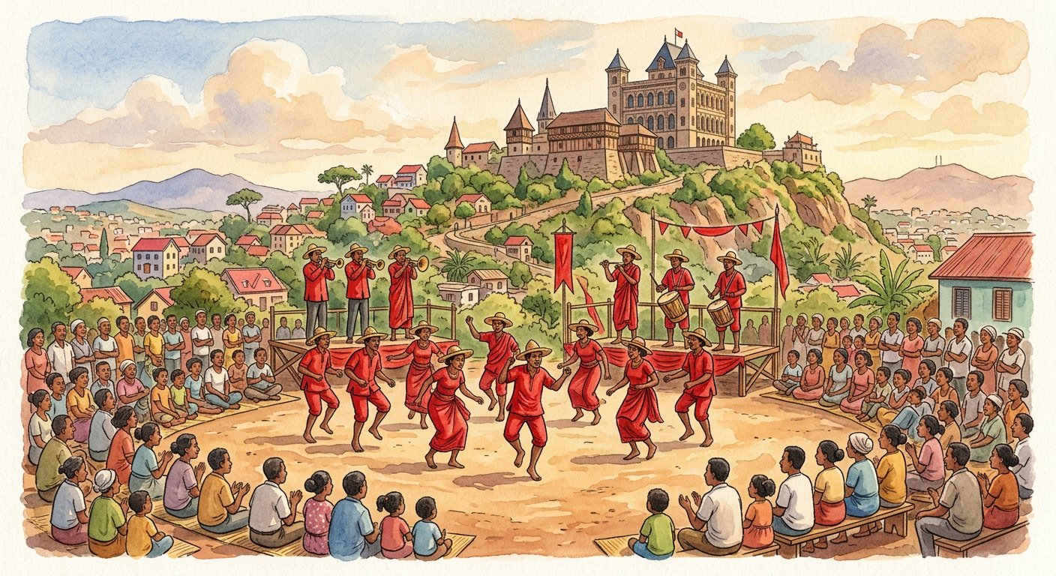
Définition — Le patrimoine est l’ensemble des biens hérités du passé que la nation doit transmettre aux générations futures. Le patrimoine matériel regroupe ce que l’on peut toucher : édifices, tombeaux et palais royaux, temples, places historiques et commémoratives, statues. Le patrimoine immatériel regroupe ce qui se transmet sans forme physique : traditions, arts, rituels, pratiques sociales.
Autrement dit : le patrimoine, c’est l’héritage de tous : les pierres et les objets d’un côté, les savoirs, les chants et les coutumes de l’autre.
Le mot « patrimoine » vient de l’héritage du père — mais ici, l’héritier est tout un peuple. Côté matériel : le Rova d’Antananarivo, les tombeaux ornés, les églises et temples anciens, la place du 13-Mai, les statues et portails de pierre des hautes terres — chaque région possède les siens, du Nord au Sud. Côté immatériel : le kabary, art du discours ; le hira gasy, théâtre chanté des campagnes ; les rituels du famadihana ; les savoir-faire du tissage de la soie ou du travail du zébu ; les contes et proverbes. La frontière est simple à tester : si l’objet disparaissait, resterait-il quelque chose à transmettre ? Un palais brûlé se perd ; un chant, lui, vit tant que quelqu’un le chante — c’est pourquoi le patrimoine immatériel se protège en le PRATIQUANT. Première mission de l’historien local que tu es : inventorier — recenser les patrimoines de ta région, les classer en deux colonnes, les photographier ou les décrire. Un trésor inconnu est un trésor déjà à moitié perdu.
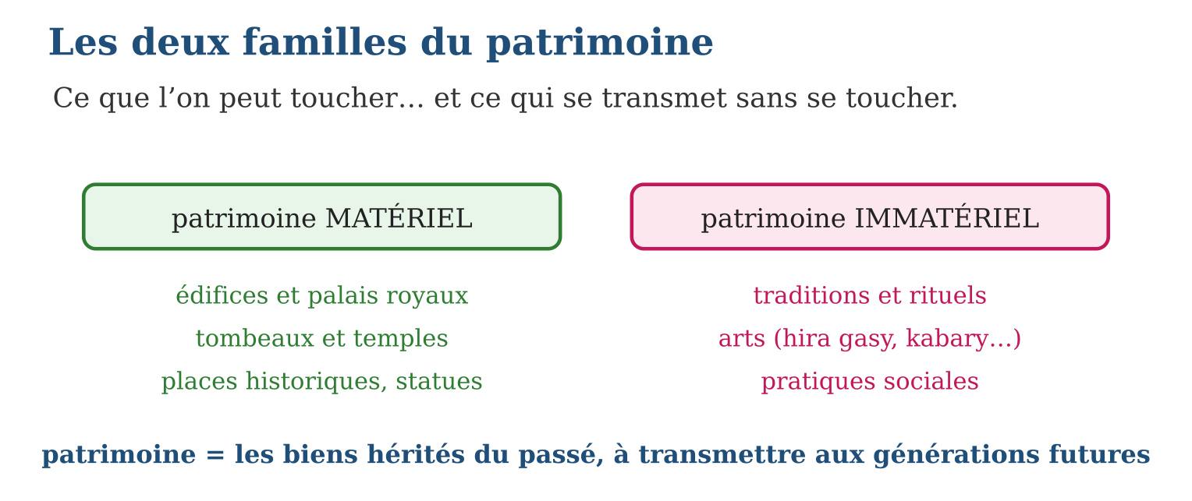
Méthode
1. Observer le bien : peut-on le toucher ? matériel ; se transmet-il par la pratique ? immatériel.
2. L’inventorier : nom, lieu, catégorie, état, description ou photo.
3. Le classer dans le tableau à deux colonnes de sa région.
Exemple — Le Rova (palais) : matériel ; le kabary du mariage : immatériel ; la statue commémorative du village : matérielle ; le conte du soir : immatériel.
Erreur à éviter — Croire que seul l’ancien et le monumental est patrimoine : une pratique vivante d’aujourd’hui — un savoir-faire de vannerie, une danse régionale — est un patrimoine immatériel à part entière, même sans pierre ni musée.
Le savais-tu ? Trois trésors malgaches sont inscrits au patrimoine mondial de l’UNESCO : la colline royale d’Ambohimanga, les forêts humides de l’Atsinanana et le tsingy de Bemaraha. Et le savoir-faire du bois des Zafimaniry figure sur la liste du patrimoine culturel immatériel de l’humanité — le monde entier veille désormais sur nos héritages !
EXERCICES
1. Matériel ou immatériel ? a) Un tombeau orné des hautes terres. b) L’art du kabary. d) Une statue commémorative. e) Le savoir-faire du tissage de la soie.
2. Définitions. a) Définis le patrimoine. b) Qui est « l’héritier » du patrimoine national ? d) Cite trois exemples de patrimoine matériel du programme. e) Cite trois exemples de patrimoine immatériel.
3. Inventaire de ta région. a) Nomme un patrimoine matériel proche de chez toi. b) Nomme un patrimoine immatériel pratiqué dans ta région. d) Décris l’un des deux en trois lignes (lieu, état, histoire). e) Pourquoi dit-on qu’un patrimoine immatériel se protège « en le pratiquant » ?
CORRIGÉS
1. a) matériel ; b) immatériel ; d) matériel ; e) immatériel.
2. a) l’ensemble des biens hérités du passé que la nation doit transmettre aux générations futures ; b) tout le peuple — la nation entière ; d) édifices, tombeaux et palais royaux, temples, places historiques, statues (trois suffisent) ; e) traditions, arts, rituels, pratiques sociales (trois suffisent).
3. a) réponse locale (palais, tombeau, église, place…) ; b) réponse locale (kabary, danse, savoir-faire…) ; d) description libre et soignée ; e) parce qu’il n’existe que dans la pratique : un chant que plus personne ne chante disparaît.

SÉANCE 2 / 6 — LES RICHESSES NATURELLES NATIONALES
FICHE DE PRÉPARATION
Discipline : Histoire  Thématique : Le patrimoine et les richesses naturelles  Thème : La classification des richesses naturelles  Titre : Les richesses naturelles nationales  Objectif spécifique : À la fin de la séance, l’apprenant est capable de classer les richesses naturelles nationales et citer des exemples malgaches.  Documentation : Programme d’études T6 (MEN) ; manuel J-Learn Histoire T6  Support et matériel : Photographies de la faune et de la flore, carte de Madagascar, documents | Date : _______________  Classe : T6  Séance n° : 2 / 6

Étapes | Déroulement de la leçon |  | Technique et stratégie | Support et matériel | Observation
 | Enseignant | Apprenants
I. Révision | Donne la différence entre patrimoine matériel et immatériel, avec un exemple de chaque. | R.A. : Matériel : se touche (palais) ; immatériel : se transmet par la pratique (kabary). | Questions-réponses | Tableau, ardoises | Acquis à consolider
II. NOUVELLE LEÇON | Annonce : « Aujourd’hui, nous allons apprendre à classer les richesses naturelles nationales et citer des exemples malgaches. » | Écoutent. | Présentation guidée | Tableau
1. Mise en situation | Un baobab de huit cents ans, un lémurien qui n’existe nulle part ailleurs, un squelette d’hippopotame nain enfoui depuis des millénaires, une rivière qui fait tourner une turbine : la Grande Île est un coffre aux trésors naturels. Mais un trésor, ça s’inventorie — sinon, comment savoir ce que l’on risque de perdre ? | Écoutent, observent et proposent des réponses. | Situation-problème | Illustration, tableau | Participation
2. Présentation | Présente le titre « Les richesses naturelles nationales » et l’objectif de la séance. | Écoutent. | Explication brève | Tableau
3. Observation | Le lémurien : faune (endémique) ; le baobab : flore ; le lac Alaotra : hydrographie ; le soleil du Sud : ressource énergétique ; l’hippopotame nain : fossile. | Observent l’exemple résolu. | Observation dirigée | Document imprimé | Compréhension
4. Analyse | Guide l’analyse : Parcourons l’inventaire. Les fossiles d’abord : Madagascar a livré des squelettes d’hippopotames nains, de tortues géantes, d’oiseaux-éléphants et même de dinosaures — des archives de pierre qui racontent l’île d’avant les hommes. La faune : lémuriens, caméléons, fosa, tortues, oiseaux — un bestiaire unique au monde. La flore : baobabs, orchidées, ravinala, palissandres, plantes médicinales comme la pervenche de Madagascar. L’hydrographie : fleuves, lacs et sources — réserves d’eau douce, d’irrigation et de pêche. Les ressources énergétiques enfin : soleil, cours d’eau, vent, et les ressources du sous-sol. Le caractère extraordinaire de cet inventaire : l’endémisme — la plupart de nos espèces n’existent QUE chez nous ; si elles disparaissent ici, elles disparaissent de la Terre. Ces richesses s’étendent « depuis la protohistoire » : les fossiles comme les forêts sont des héritages — exactement comme les palais et les chants, la nature est un patrimoine, et son inventaire est la première étape de sa protection. | Expliquent la démarche et vérifient le résultat. | Recherche en binômes | Documents, cartes, frises | Raisonnement
5. Synthèse | Donc, catégories : fossiles, faune, flore, hydrographie, ressources énergétiques ; particularité malgache : l’endémisme — des espèces uniques au monde ; la nature est un patrimoine à inventorier comme les monuments. | Écoutent et reformulent la règle. | Synthèse guidée | Cahier, tableau | Trace écrite
6. Application | Classe dans la bonne catégorie : a) une orchidée de forêt humide ; b) le fosa ; d) une chute d’eau qui alimente une turbine ; e) un squelette d’oiseau-éléphant. Exemples et définitions. a) Cite les catégories de richesses naturelles du programme. b) Donne deux exemples de fossiles malgaches. d) Que signifie « espèce endémique » ? e) Pourquoi l’endémisme rend-il la protection urgente ? | a) flore ; b) faune ; d) hydrographie (et ressource énergétique) ; e) fossile. a) fossiles, faune, flore, hydrographie, ressources énergétiques ; b) hippopotames nains et dinosaures (aussi : æpyornis, tortues géantes) ; d) une espèce qui n’existe que dans un seul pays ou territoire ; e) parce que si elle disparaît ici, elle disparaît de la planète entière. | Travail individuel puis correction collective | Cahier, ardoises | Remédiation
III. Évaluation | Résous sans modèle : Classe dans la bonne catégorie : a) une orchidée de forêt humide ; b) le fosa ; d) une chute d’eau qui alimente une turbine ; e) un squelette d’oiseau-éléphant. Puis justifie l’une de tes réponses. | a) flore ; b) faune ; d) hydrographie (et ressource énergétique) ; e) fossile. La justification s’appuie sur la règle de la leçon. | Travail individuel | Feuille, cahier | Maîtrise de l’objectif

LES RICHESSES NATURELLES NATIONALES
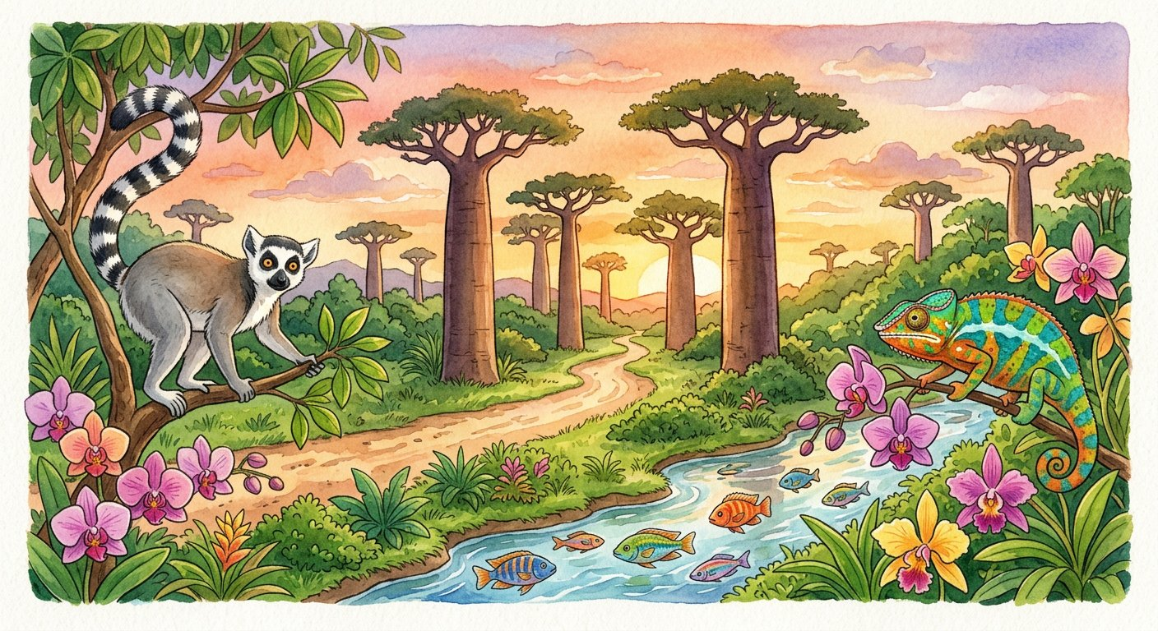
Définition — Les richesses naturelles nationales sont les ressources offertes par la nature au pays. On les classe en catégories : les fossiles (hippopotames nains, dinosaures), la faune, la flore, l’hydrographie et les ressources énergétiques.
Autrement dit : tout ce que la nature a déposé sur l’île et sous son sol — bêtes, plantes, eaux, énergies et même les restes des espèces disparues — forme le capital naturel de la nation.
Parcourons l’inventaire. Les fossiles d’abord : Madagascar a livré des squelettes d’hippopotames nains, de tortues géantes, d’oiseaux-éléphants et même de dinosaures — des archives de pierre qui racontent l’île d’avant les hommes. La faune : lémuriens, caméléons, fosa, tortues, oiseaux — un bestiaire unique au monde. La flore : baobabs, orchidées, ravinala, palissandres, plantes médicinales comme la pervenche de Madagascar. L’hydrographie : fleuves, lacs et sources — réserves d’eau douce, d’irrigation et de pêche. Les ressources énergétiques enfin : soleil, cours d’eau, vent, et les ressources du sous-sol. Le caractère extraordinaire de cet inventaire : l’endémisme — la plupart de nos espèces n’existent QUE chez nous ; si elles disparaissent ici, elles disparaissent de la Terre. Ces richesses s’étendent « depuis la protohistoire » : les fossiles comme les forêts sont des héritages — exactement comme les palais et les chants, la nature est un patrimoine, et son inventaire est la première étape de sa protection.
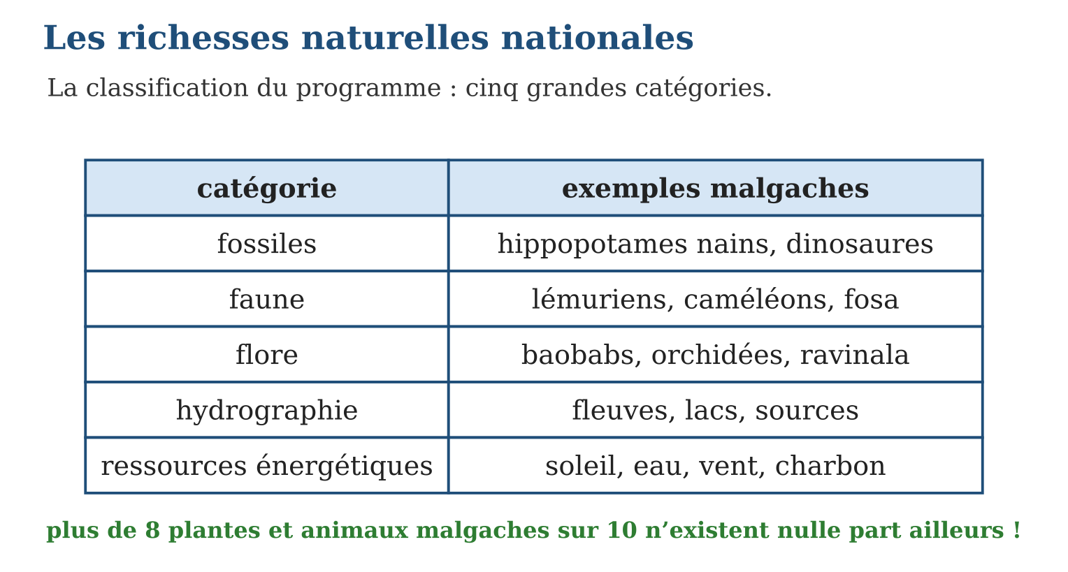
Méthode
1. Classer chaque richesse dans sa catégorie (fossile, faune, flore, hydrographie, énergie).
2. Donner pour chaque catégorie un exemple malgache précis.
3. Repérer les richesses endémiques : uniques au monde, donc prioritaires à protéger.
Exemple — Le lémurien : faune (endémique) ; le baobab : flore ; le lac Alaotra : hydrographie ; le soleil du Sud : ressource énergétique ; l’hippopotame nain : fossile.
Erreur à éviter — Croire que « richesse naturelle » signifie seulement « ce qui rapporte de l’argent » : une source, une orchidée ou un fossile sans valeur marchande immédiate sont des richesses nationales — leur valeur est scientifique, écologique et patrimoniale.
Le savais-tu ? Avant l’arrivée des hommes vivait à Madagascar le plus grand oiseau de tous les temps : l’æpyornis, « l’oiseau-éléphant », haut de trois mètres — son œuf valait près de deux cents œufs de poule ! On trouve encore des fragments de ses coquilles dans le sable du Sud : tenir dans sa main un morceau d’œuf d’æpyornis, c’est toucher une richesse naturelle… disparue.
EXERCICES
1. Classe dans la bonne catégorie : a) une orchidée de forêt humide ; b) le fosa ; d) une chute d’eau qui alimente une turbine ; e) un squelette d’oiseau-éléphant.
2. Exemples et définitions. a) Cite les catégories de richesses naturelles du programme. b) Donne deux exemples de fossiles malgaches. d) Que signifie « espèce endémique » ? e) Pourquoi l’endémisme rend-il la protection urgente ?
3. Réfléchir. a) En quoi l’hydrographie est-elle une richesse pour les rizières ? b) Cite deux ressources énergétiques renouvelables de l’île. d) Pourquoi dit-on que les fossiles sont des « archives de pierre » ? e) Explique : « la nature est un patrimoine ».
CORRIGÉS
1. a) flore ; b) faune ; d) hydrographie (et ressource énergétique) ; e) fossile.
2. a) fossiles, faune, flore, hydrographie, ressources énergétiques ; b) hippopotames nains et dinosaures (aussi : æpyornis, tortues géantes) ; d) une espèce qui n’existe que dans un seul pays ou territoire ; e) parce que si elle disparaît ici, elle disparaît de la planète entière.
3. a) elle fournit l’eau d’irrigation des rizières ; b) le soleil et l’eau (aussi : le vent) ; d) parce qu’ils enregistrent la vie d’avant les hommes, comme des documents ; e) comme les monuments, la nature est un héritage reçu du passé, à transmettre aux générations futures.

SÉANCE 3 / 6 — LA PROTECTION ET L’ENTRETIEN DES PATRIMOINES ET DES RICHESSES NATURELLES
FICHE DE PRÉPARATION
Discipline : Histoire  Thématique : Le patrimoine et les richesses naturelles  Thème : Les activités de protection et d’entretien  Titre : La protection et l’entretien des patrimoines et des richesses naturelles  Objectif spécifique : À la fin de la séance, l’apprenant est capable de citer les activités de protection et d’entretien des patrimoines et des richesses naturelles, dans le respect de la loi.  Documentation : Programme d’études T6 (MEN) ; manuel J-Learn Histoire T6  Support et matériel : Textes de lois simplifiés, photos d’aires protégées, plants d’arbres, documents | Date : _______________  Classe : T6  Séance n° : 3 / 6

Étapes | Déroulement de la leçon |  | Technique et stratégie | Support et matériel | Observation
 | Enseignant | Apprenants
I. Révision | Cite les catégories de richesses naturelles et un exemple pour deux d’entre elles. | R.A. : Fossiles, faune, flore, hydrographie, ressources énergétiques — ex. : lémurien (faune), baobab (flore). | Questions-réponses | Tableau, ardoises | Acquis à consolider
II. NOUVELLE LEÇON | Annonce : « Aujourd’hui, nous allons apprendre à citer les activités de protection et d’entretien des patrimoines et des richesses naturelles, dans le respect de la loi. » | Écoutent. | Présentation guidée | Tableau
1. Mise en situation | Sur la colline dénudée, les élèves plantent des arbres sous l’œil du garde forestier ; au musée, une vitrine blindée abrite une couronne royale ; à l’entrée du parc, un panneau rappelle la loi. Trois images, un même verbe : protéger. Mais protéger, concrètement, c’est faire quoi ? Le programme nous donne la liste des gestes. | Écoutent, observent et proposent des réponses. | Situation-problème | Illustration, tableau | Participation
2. Présentation | Présente le titre « La protection et l’entretien des patrimoines et des richesses naturelles » et l’objectif de la séance. | Écoutent. | Explication brève | Tableau
3. Observation | Pour une forêt menacée : patrouilles contre les coupes illégales (protéger), pépinière scolaire (reboiser), panneau et réunion villageoise (sensibiliser), appui du fokontany (loi). | Observent l’exemple résolu. | Observation dirigée | Document imprimé | Compréhension
4. Analyse | Guide l’analyse : Côté nature, quatre chantiers. Protéger le sol : lutter contre l’érosion et les feux de brousse qui emportent la terre fertile — les « lavaka » qui balafrent les collines sont les cicatrices du sol mal protégé. Protéger les eaux : sources, rivières et mer — ni déchets, ni pêche destructrice. Protéger les forêts et ce qu’elles renferment : contre les coupes illégales et le braconnage de la faune et de la flore. Reboiser : replanter chaque année, car un arbre coupé en une heure met vingt ans à revenir. Côté patrimoine, trois chantiers : conserver les objets précieux dans des musées hautement sécurisés — l’incendie du Rova en 1995 a montré ce qu’un trésor non protégé peut coûter ; multiplier les aires protégées — parcs nationaux et réserves, qui couvrent des millions d’hectares ; lutter contre toutes les pollutions, qui rongent les pierres comme les écosystèmes. Et partout, le même socle : le respect des lois — car patrimoine et nature appartiennent à tous, et c’est la loi qui défend le bien de tous. L’élève a son rôle : inventorier, sensibiliser, reboiser, alerter. | Expliquent la démarche et vérifient le résultat. | Recherche en binômes | Documents, cartes, frises | Raisonnement
5. Synthèse | Donc, nature : protéger sol, eaux, forêts (faune, flore) + reboiser ; patrimoine : musées sécurisés, aires protégées, lutte contre les pollutions ; socle commun : le respect des lois ; chacun peut agir — y compris les élèves. | Écoutent et reformulent la règle. | Synthèse guidée | Cahier, tableau | Trace écrite
6. Application | Nature ou patrimoine ? Associe chaque geste : a) installer une vitrine sécurisée au musée. b) Créer une pépinière pour reboiser. d) Interdire les déchets près de la source. e) Classer une réserve en aire protégée. Les gestes du programme. a) Cite les quatre chantiers de protection des richesses naturelles. b) Cite les trois chantiers de protection des patrimoines. d) Pourquoi la loi est-elle le socle de toute protection ? e) Que risque un trésor conservé sans sécurité ? | a) patrimoine ; b) nature ; d) nature ; e) les deux — l’aire protégée garde la nature et les sites qu’elle contient. a) protéger le sol, protéger les eaux, protéger les forêts et leurs richesses, reboiser ; b) conserver en musées sécurisés, multiplier les aires protégées, lutter contre les pollutions ; d) parce que le patrimoine et la nature appartiennent à tous : seule la loi défend le bien commun ; e) l’incendie, le vol, la dégradation — la perte définitive. | Travail individuel puis correction collective | Cahier, ardoises | Remédiation
III. Évaluation | Résous sans modèle : Nature ou patrimoine ? Associe chaque geste : a) installer une vitrine sécurisée au musée. b) Créer une pépinière pour reboiser. d) Interdire les déchets près de la source. e) Classer une réserve en aire protégée. Puis justifie l’une de tes réponses. | a) patrimoine ; b) nature ; d) nature ; e) les deux — l’aire protégée garde la nature et les sites qu’elle contient. La justification s’appuie sur la règle de la leçon. | Travail individuel | Feuille, cahier | Maîtrise de l’objectif

LA PROTECTION ET L’ENTRETIEN DES PATRIMOINES ET DES RICHESSES NATURELLES
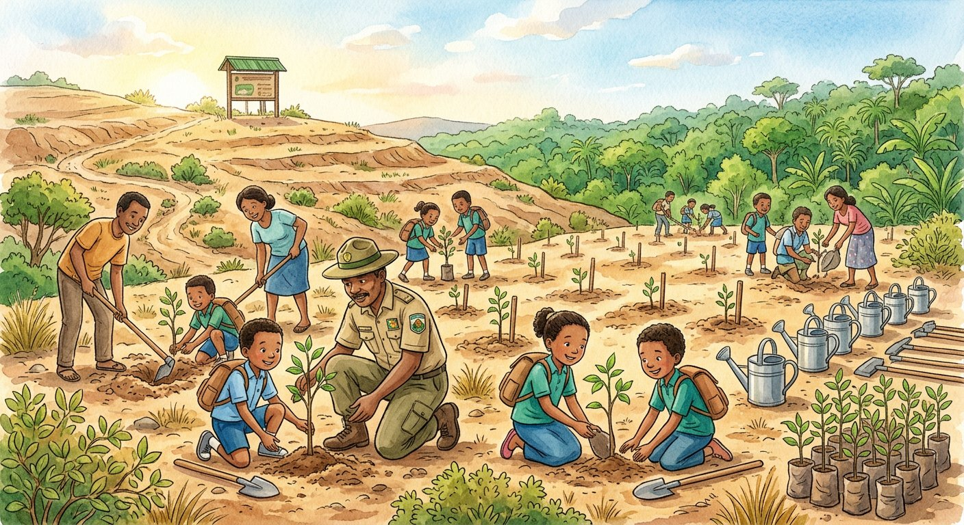
Définition — La protection et l’entretien des richesses naturelles consistent à protéger le sol, les eaux (eau douce et mer), les forêts et les richesses qu’elles renferment (faune, flore), et à reboiser. La protection des patrimoines consiste à les conserver dans des musées hautement sécurisés, à multiplier les aires protégées et à lutter contre toutes les sortes de pollutions — le tout dans le respect des lois.
Autrement dit : protéger la nature : sol, eaux, forêts et reboisement ; protéger les trésors : musées sûrs, aires protégées, zéro pollution — et la loi comme bouclier de l’ensemble.
Côté nature, quatre chantiers. Protéger le sol : lutter contre l’érosion et les feux de brousse qui emportent la terre fertile — les « lavaka » qui balafrent les collines sont les cicatrices du sol mal protégé. Protéger les eaux : sources, rivières et mer — ni déchets, ni pêche destructrice. Protéger les forêts et ce qu’elles renferment : contre les coupes illégales et le braconnage de la faune et de la flore. Reboiser : replanter chaque année, car un arbre coupé en une heure met vingt ans à revenir. Côté patrimoine, trois chantiers : conserver les objets précieux dans des musées hautement sécurisés — l’incendie du Rova en 1995 a montré ce qu’un trésor non protégé peut coûter ; multiplier les aires protégées — parcs nationaux et réserves, qui couvrent des millions d’hectares ; lutter contre toutes les pollutions, qui rongent les pierres comme les écosystèmes. Et partout, le même socle : le respect des lois — car patrimoine et nature appartiennent à tous, et c’est la loi qui défend le bien de tous. L’élève a son rôle : inventorier, sensibiliser, reboiser, alerter.
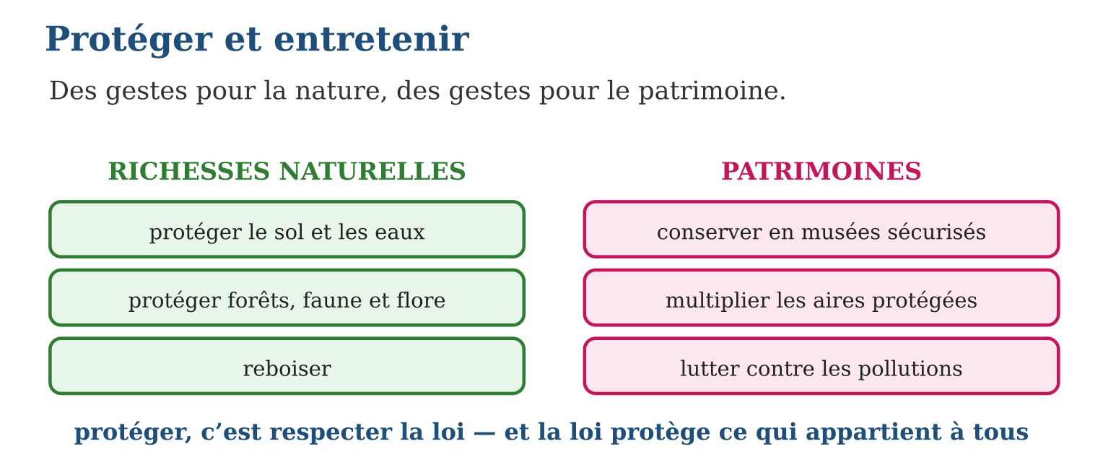
Méthode
1. Identifier le bien à protéger : richesse naturelle ou patrimoine ?
2. Choisir les gestes adaptés dans la liste du programme (sol, eaux, forêts, reboisement / musées, aires protégées, anti-pollution).
3. Vérifier le cadre légal et prévoir la sensibilisation de la communauté.
Exemple — Pour une forêt menacée : patrouilles contre les coupes illégales (protéger), pépinière scolaire (reboiser), panneau et réunion villageoise (sensibiliser), appui du fokontany (loi).
Erreur à éviter — Opposer protection et population : interdire sans expliquer échoue toujours. La protection durable associe la communauté — c’est pourquoi le programme insiste sur la sensibilisation et le respect des lois, pas sur la punition seule.
Le savais-tu ? Madagascar a lancé l’un des plus grands défis de reboisement d’Afrique : planter des dizaines de millions d’arbres par an — et chaque mois de janvier, écoles, églises, entreprises et ministères montent aux collines, plants en main. Un record symbolique : en une seule journée de 2020, plus d’un million d’arbres ont été mis en terre sur les collines d’Ankazobe !
EXERCICES
1. Nature ou patrimoine ? Associe chaque geste : a) installer une vitrine sécurisée au musée. b) Créer une pépinière pour reboiser. d) Interdire les déchets près de la source. e) Classer une réserve en aire protégée.
2. Les gestes du programme. a) Cite les quatre chantiers de protection des richesses naturelles. b) Cite les trois chantiers de protection des patrimoines. d) Pourquoi la loi est-elle le socle de toute protection ? e) Que risque un trésor conservé sans sécurité ?
3. Mini-projet. Ta classe adopte la colline du village. a) Décris deux actions concrètes de protection. b) Qui faut-il associer au projet ? d) Comment sensibiliser le village ? e) Rédige la phrase d’ouverture de ta séance de sensibilisation.
CORRIGÉS
1. a) patrimoine ; b) nature ; d) nature ; e) les deux — l’aire protégée garde la nature et les sites qu’elle contient.
2. a) protéger le sol, protéger les eaux, protéger les forêts et leurs richesses, reboiser ; b) conserver en musées sécurisés, multiplier les aires protégées, lutter contre les pollutions ; d) parce que le patrimoine et la nature appartiennent à tous : seule la loi défend le bien commun ; e) l’incendie, le vol, la dégradation — la perte définitive.
3. a) par exemple pare-feu et plantation d’arbres ; b) le fokontany, le garde forestier, les parents ; d) réunion, affiches, démonstration des élèves ; e) réponse libre — par exemple : « Cette colline est notre héritage : ce que nous plantons aujourd’hui, nos enfants le récolteront. »

SÉANCE 4 / 6 — LES AVANTAGES DE LA PROTECTION
FICHE DE PRÉPARATION
Discipline : Histoire  Thématique : Le patrimoine et les richesses naturelles  Thème : Les avantages dus à la protection et à l’entretien  Titre : Les avantages de la protection  Objectif spécifique : À la fin de la séance, l’apprenant est capable de déterminer les avantages économiques, sociaux et culturels de la protection des patrimoines et des richesses naturelles.  Documentation : Programme d’études T6 (MEN) ; manuel J-Learn Histoire T6  Support et matériel : Textes et articles, photos de parcs et de sites touristiques, tableau | Date : _______________  Classe : T6  Séance n° : 4 / 6

Étapes | Déroulement de la leçon |  | Technique et stratégie | Support et matériel | Observation
 | Enseignant | Apprenants
I. Révision | Cite deux gestes de protection de la nature et deux gestes de protection du patrimoine. | R.A. : Nature : reboiser, protéger les eaux ; patrimoine : musées sécurisés, aires protégées. | Questions-réponses | Tableau, ardoises | Acquis à consolider
II. NOUVELLE LEÇON | Annonce : « Aujourd’hui, nous allons apprendre à déterminer les avantages économiques, sociaux et culturels de la protection des patrimoines et des richesses naturelles. » | Écoutent. | Présentation guidée | Tableau
1. Mise en situation | À l’entrée du parc, le jeune guide compte les visiteurs du jour : des familles venues de trois continents pour voir des lémuriens. Au village voisin, l’hôtel embauche, les artisans vendent leurs paniers, l’école a un toit neuf. Protéger coûte des efforts — mais que rapporte-t-il ? Faisons les comptes, sur trois plans. | Écoutent, observent et proposent des réponses. | Situation-problème | Illustration, tableau | Participation
2. Présentation | Présente le titre « Les avantages de la protection » et l’objectif de la séance. | Écoutent. | Explication brève | Tableau
3. Observation | Le parc accueille des visiteurs → le village gagne des revenus (économique) → la population soutient les règles du parc (social) → le site reste beau et transmis (culturel) → les visiteurs reviennent. | Observent l’exemple résolu. | Observation dirigée | Document imprimé | Compréhension
4. Analyse | Guide l’analyse : Plan économique : chaque visiteur étranger apporte des devises — monnaies étrangères précieuses pour le pays ; le tourisme fait vivre guides, hôtels, transporteurs, artisans et paysans qui nourrissent tout ce monde. Et protéger, c’est aussi renoncer à l’exploitation irrationnelle : la forêt rasée rapporte une fois ; la forêt visitée rapporte tous les ans — l’écotourisme transforme la nature en revenu durable. Plan social : quand la communauté voit les retombées, la mentalité change — on respecte les lois parce qu’on en comprend l’intérêt ; les revenus améliorent le niveau de vie : emplois, écoles, dispensaires financés par les droits d’entrée des parcs. Plan culturel : protégés et entretenus, les patrimoines deviennent viables — ils traversent les générations ; et la sensibilisation communautaire fait de chaque habitant un gardien fier de ses trésors. La boucle est vertueuse : protection → visiteurs → revenus → meilleure protection. L’historien conclut : un pays qui garde ses héritages ne garde pas seulement son passé — il finance son avenir. | Expliquent la démarche et vérifient le résultat. | Recherche en binômes | Documents, cartes, frises | Raisonnement
5. Synthèse | Donc, économique : devises et revenus du tourisme, fin de l’exploitation irrationnelle ; social : respect des lois, meilleur niveau de vie ; culturel : patrimoines viables, communauté sensibilisée ; protection → visiteurs → revenus → meilleure protection. | Écoutent et reformulent la règle. | Synthèse guidée | Cahier, tableau | Trace écrite
6. Application | Classe chaque avantage par plan. a) Les devises rapportées par les visiteurs étrangers. b) Le respect des lois devenu naturel au village. d) Le hira gasy transmis aux jeunes générations. e) L’abandon de l’exploitation irrationnelle de la forêt. Expliquer. a) Que sont les « devises », et pourquoi le pays en a-t-il besoin ? b) Donne deux métiers qui vivent du tourisme. d) Comment les droits d’entrée d’un parc peuvent-ils améliorer le niveau de vie ? e) Que signifie « viabilité des patrimoines » ? | a) économique ; b) social ; d) culturel ; e) économique. a) des monnaies étrangères, nécessaires pour acheter à l’extérieur ce que le pays ne produit pas ; b) guide et hôtelier (aussi : transporteur, artisan) ; d) ils financent écoles, puits et dispensaires des communautés riveraines ; e) des patrimoines qui restent en vie et traversent les générations. | Travail individuel puis correction collective | Cahier, ardoises | Remédiation
III. Évaluation | Résous sans modèle : Classe chaque avantage par plan. a) Les devises rapportées par les visiteurs étrangers. b) Le respect des lois devenu naturel au village. d) Le hira gasy transmis aux jeunes générations. e) L’abandon de l’exploitation irrationnelle de la forêt. Puis justifie l’une de tes réponses. | a) économique ; b) social ; d) culturel ; e) économique. La justification s’appuie sur la règle de la leçon. | Travail individuel | Feuille, cahier | Maîtrise de l’objectif

LES AVANTAGES DE LA PROTECTION
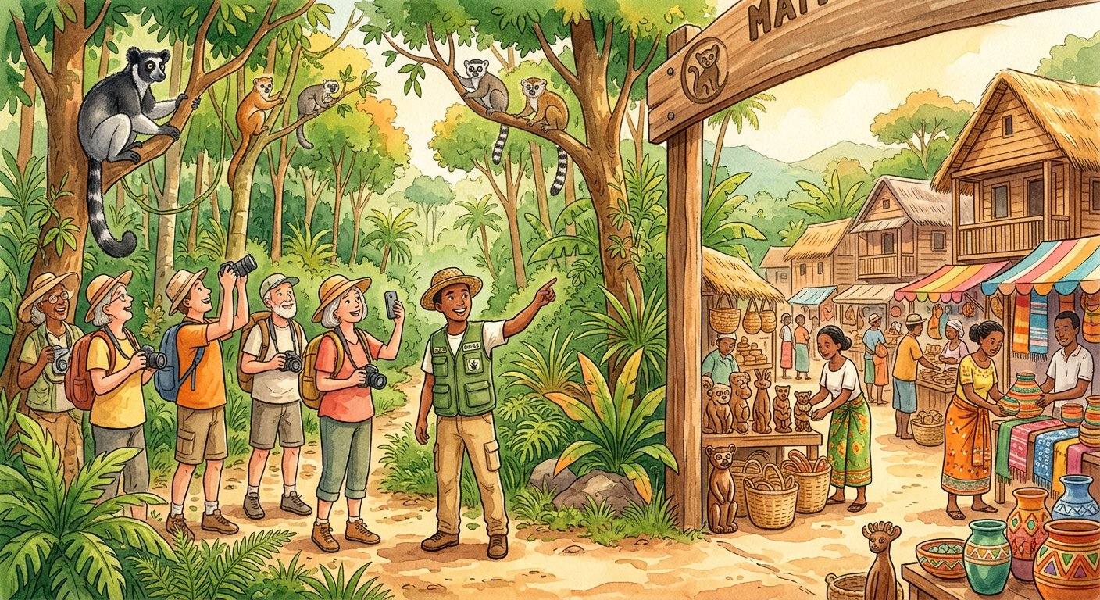
Définition — Les avantages dus à la protection et à l’entretien des patrimoines et des richesses naturelles se mesurent sur trois plans. Économique : source de devises et de revenus grâce au tourisme, et abandon de l’exploitation irrationnelle des ressources. Social : changement de mentalité dans le respect des lois et amélioration du niveau de vie de la population. Culturel : viabilité des patrimoines et des richesses, et sensibilisation communautaire.
Autrement dit : un trésor bien gardé devient une source qui coule chaque année : argent du tourisme, vie meilleure, fierté partagée — un trésor pillé ne donne qu’une fois, puis plus jamais.
Plan économique : chaque visiteur étranger apporte des devises — monnaies étrangères précieuses pour le pays ; le tourisme fait vivre guides, hôtels, transporteurs, artisans et paysans qui nourrissent tout ce monde. Et protéger, c’est aussi renoncer à l’exploitation irrationnelle : la forêt rasée rapporte une fois ; la forêt visitée rapporte tous les ans — l’écotourisme transforme la nature en revenu durable. Plan social : quand la communauté voit les retombées, la mentalité change — on respecte les lois parce qu’on en comprend l’intérêt ; les revenus améliorent le niveau de vie : emplois, écoles, dispensaires financés par les droits d’entrée des parcs. Plan culturel : protégés et entretenus, les patrimoines deviennent viables — ils traversent les générations ; et la sensibilisation communautaire fait de chaque habitant un gardien fier de ses trésors. La boucle est vertueuse : protection → visiteurs → revenus → meilleure protection. L’historien conclut : un pays qui garde ses héritages ne garde pas seulement son passé — il finance son avenir.
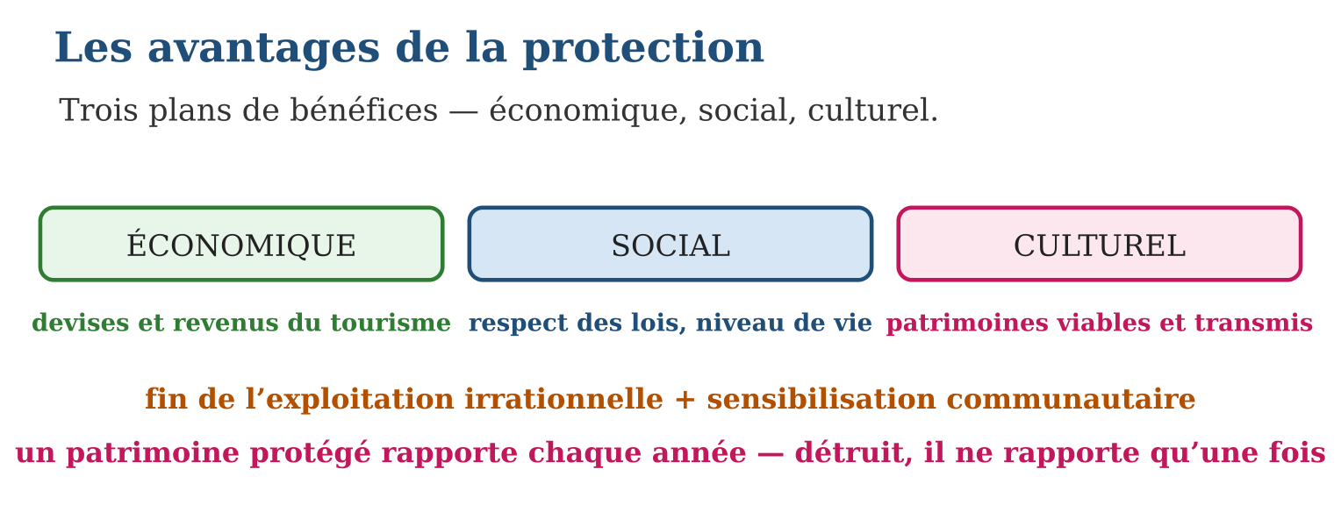
Méthode
1. Classer chaque avantage dans son plan : économique, social ou culturel.
2. Illustrer chaque plan par un exemple concret (parc, musée, site de ta région).
3. Expliquer la boucle vertueuse : comment la protection finance la protection.
Exemple — Le parc accueille des visiteurs → le village gagne des revenus (économique) → la population soutient les règles du parc (social) → le site reste beau et transmis (culturel) → les visiteurs reviennent.
Erreur à éviter — Croire que la protection « bloque le développement » : c’est l’exploitation irrationnelle qui tue la ressource — et le revenu avec. La protection bien menée est un investissement : elle rapporte chaque année, durablement.
Le savais-tu ? Dans plusieurs parcs de Madagascar, la moitié des droits d’entrée revient directement aux communautés riveraines : écoles, puits, greniers à riz financés par les visiteurs venus voir les lémuriens. Les habitants, hier tentés par la coupe de la forêt, en sont devenus les meilleurs gardiens — la preuve vivante que protéger, c’est gagner.
EXERCICES
1. Classe chaque avantage par plan. a) Les devises rapportées par les visiteurs étrangers. b) Le respect des lois devenu naturel au village. d) Le hira gasy transmis aux jeunes générations. e) L’abandon de l’exploitation irrationnelle de la forêt.
2. Expliquer. a) Que sont les « devises », et pourquoi le pays en a-t-il besoin ? b) Donne deux métiers qui vivent du tourisme. d) Comment les droits d’entrée d’un parc peuvent-ils améliorer le niveau de vie ? e) Que signifie « viabilité des patrimoines » ?
3. La boucle vertueuse. a) Remets dans l’ordre : revenus, visiteurs, meilleure protection, protection. b) Explique le maillon « revenus → meilleure protection ». d) Compare : forêt rasée contre forêt visitée — laquelle rapporte le plus en vingt ans ? e) Rédige deux phrases de sensibilisation sur les avantages de la protection.
CORRIGÉS
1. a) économique ; b) social ; d) culturel ; e) économique.
2. a) des monnaies étrangères, nécessaires pour acheter à l’extérieur ce que le pays ne produit pas ; b) guide et hôtelier (aussi : transporteur, artisan) ; d) ils financent écoles, puits et dispensaires des communautés riveraines ; e) des patrimoines qui restent en vie et traversent les générations.
3. a) protection → visiteurs → revenus → meilleure protection ; b) l’argent gagné paie gardes, entretien et reboisement, donc la protection se renforce ; d) la forêt visitée : elle rapporte chaque année, la forêt rasée une seule fois ; e) réponse libre — par exemple : « Un lémurien vivant attire mille visiteurs ; protégeons-le, et il nourrira le village chaque année. »

SÉANCE 5 / 6 — RÉVISION DE L’UNITÉ IV
Tableau de synthèse
Notion | À savoir | À savoir faire
Patrimoine | Biens hérités du passé, à transmettre ; héritier : la nation entière | Définir le patrimoine et son enjeu
Deux catégories | Matériel (édifices, tombeaux, statues) ; immatériel (traditions, arts, rituels) | Classer un bien dans sa catégorie
Richesses naturelles | Fossiles, faune, flore, hydrographie, ressources énergétiques ; endémisme | Classer les richesses et citer des exemples
Protéger la nature | Sol, eaux, forêts et leurs richesses ; reboiser | Citer les gestes de protection de la nature
Protéger le patrimoine | Musées sécurisés, aires protégées, lutte contre les pollutions ; la loi | Citer les gestes de protection du patrimoine
Avantages | Économiques (tourisme, devises), sociaux (lois, niveau de vie), culturels (viabilité) | Déterminer les avantages de la protection
Questions de révision
1. Définis le patrimoine et distingue ses deux catégories avec un exemple de chaque.
2. Classe : un fossile d’hippopotame nain, le lac Alaotra, un caméléon, le vent du Sud.
3. Cite les quatre chantiers de protection des richesses naturelles.
4. Cite les trois chantiers de protection des patrimoines et leur socle commun.
5. Donne un avantage de la protection par plan : économique, social, culturel.
Réponses attendues
1. Biens hérités du passé à transmettre aux générations futures ; matériel : palais royal ; immatériel : kabary.
2. Fossile ; hydrographie ; faune ; ressource énergétique.
3. Protéger le sol ; protéger les eaux (douces et mer) ; protéger les forêts, faune et flore ; reboiser.
4. Conserver en musées hautement sécurisés ; multiplier les aires protégées ; lutter contre les pollutions — socle : le respect des lois.
5. Économique : devises et revenus du tourisme ; social : respect des lois et meilleur niveau de vie ; culturel : patrimoines viables et communauté sensibilisée.

SÉANCE 6 / 6 — SUJET D’EXAMEN — UNITÉ IV
Barème : 20 points. Rédige des réponses complètes, justifiées et bien organisées.
Exercice 1 — 4 points. Questions de cours. a) Définis le patrimoine. b) Distingue patrimoine matériel et immatériel. d) Cite les catégories de richesses naturelles. e) Que signifie « espèce endémique » ?
Exercice 2 — 4 points. Classement. Range chaque élément : a) le tsingy de Bemaraha ; b) l’art du kabary ; d) une chute d’eau alimentant une turbine ; e) un squelette d’oiseau-éléphant.
Exercice 3 — 4 points. La protection. a) Cite deux gestes de protection des eaux et des forêts. b) Pourquoi reboiser chaque année ? d) Comment protège-t-on les objets précieux du patrimoine ? e) Pourquoi la loi est-elle indispensable à la protection ?
Exercice 4 — 4 points. Étude de situation. Un parc national reverse la moitié de ses droits d’entrée au village voisin. a) Quel plan d’avantage illustre ce reversement ? b) Décris la boucle vertueuse ainsi créée. d) Quel changement social peut-on attendre au village ? e) Que se passerait-il si le parc n’était pas protégé ?
Exercice 5 — 4 points. Réflexion et projet. « Un patrimoine protégé rapporte chaque année ; détruit, il ne rapporte qu’une fois. » a) Explique cette phrase avec l’exemple de la forêt. b) Donne un avantage économique et un avantage culturel de la protection. d) Propose deux actions de sensibilisation que ta classe peut mener. e) Conclus en deux phrases sur la responsabilité de ta génération.
CORRIGÉ ET BARÈME
Exercice 1. a) l’ensemble des biens hérités du passé que la nation doit transmettre aux générations futures ; b) matériel : se touche (édifices, tombeaux, statues) ; immatériel : se transmet par la pratique (traditions, arts, rituels) ; d) fossiles, faune, flore, hydrographie, ressources énergétiques ; e) une espèce qui n’existe nulle part ailleurs au monde. Un point par item.
Exercice 2. a) patrimoine naturel / richesse naturelle (site protégé, inscrit à l’UNESCO) ; b) patrimoine immatériel ; d) hydrographie et ressource énergétique ; e) fossile. Un point par item.
Exercice 3. a) interdire déchets et pêche destructrice ; lutter contre coupes illégales et braconnage ; b) parce qu’un arbre coupé en une heure met vingt ans à repousser : il faut compenser sans cesse ; d) en les conservant dans des musées hautement sécurisés ; e) parce que le patrimoine appartient à tous et que seule la loi défend le bien commun. Un point par item.
Exercice 4. a) le plan économique (et social) ; b) protection → visiteurs → revenus pour le village → soutien du village à la protection ; d) le respect des lois du parc devenu naturel, et un meilleur niveau de vie ; e) plus de visiteurs, plus de revenus — et la ressource elle-même finirait détruite. Un point par item.
Exercice 5. a) la forêt rasée se vend une fois ; la forêt visitée attire des touristes chaque année, durablement ; b) économique : devises du tourisme ; culturel : patrimoines viables transmis aux générations ; d) par exemple une exposition des patrimoines de la région et une journée de reboisement ; e) réponse libre et argumentée — l’héritage reçu doit être transmis plus riche, pas appauvri. Un point par item.
ANNEXES — HISTOIRE T6
Synthèse des notions étudiées dans les quatre unités : repères, vocabulaire et méthodes de la pensée historique.

ANNEXE 1 — GLOSSAIRE
Histoire : discipline scientifique qui reconstitue et explique le passé de l’humanité et des sociétés humaines à partir de sources.
Chronologie : science des temps ; liste d’événements classés suivant leur date, généralement du plus ancien au plus récent.
Frise chronologique : ligne graduée sur laquelle on place les événements dans l’ordre du temps.
Décennie : période de dix ans.
Siècle : période de cent ans.
Millénaire : période de mille ans.
Calendrier grégorien : calendrier dont le point de départ est l’an 1, naissance de Jésus-Christ.
Hégire : départ du prophète Mahomet vers Médine en 622, point de départ du calendrier musulman.
Source historique : toute trace du passé qui permet de reconstituer l’Histoire : objet, écrit, image, témoignage….
Source matérielle : source qui se présente sous forme d’objet : monnaie, vase, bateau, outil….
Source figurative : source représentée par une gravure, une sculpture, un dessin ou une caricature.
Vestige : reste d’une civilisation, d’un peuple ou d’une époque : fondations d’une ancienne cité, outils….
Source écrite : document rédigé : manuscrit, archive, journal, lettre….
Source orale : témoignage ou tradition transmis par la parole.
Source audiovisuelle : source récente formée de sons et d’images : musique, bande sonore, film….
Démarche historique : méthode du travail de l’historien : rechercher, classer, vérifier, comprendre puis interpréter les sources.
République : régime politique dans lequel le pouvoir est exercé par des dirigeants élus pour un temps limité.
Constitution : loi fondamentale qui organise les pouvoirs d’un État.
Institution : organe qui exerce un pouvoir de l’État : présidence, gouvernement, assemblée, tribunaux….
Pouvoir exécutif : pouvoir d’appliquer les lois, exercé par le chef de l’État et le gouvernement.
Pouvoir législatif : pouvoir de voter les lois, exercé par les députés et les sénateurs.
Pouvoir judiciaire : pouvoir de juger, exercé par les tribunaux et les cours.
Devise nationale : formule courte qui exprime l’idéal d’un État, inscrite sur ses emblèmes.
Hymne national : chant officiel d’un pays — pour Madagascar : Ry tanindrazanay malala ô !.
Malgachisation : politique de la Deuxième République plaçant la langue et la culture malgaches au centre de l’enseignement.
Boky mena : le « livre rouge », charte de la révolution socialiste malgache de la Deuxième République.
Ajustement structurel : réformes économiques imposées à l’État pour rééquilibrer ses finances, appliquées sous la Troisième République.
Mondialisation : intégration croissante des économies et des cultures du monde entier.
Relation bilatérale : relation entre deux pays.
Relation multilatérale : relation entre plusieurs pays, souvent au sein d’une organisation.
Diplomatie : ensemble des relations officielles qu’un État entretient avec les autres États.
Organisation régionale : groupement de pays d’une même région pour coopérer : UA, COMESA, SADC, COI….
Union Africaine (UA) : organisation de tous les États africains, qui succède en 2002 à l’OUA fondée en 1963.
COMESA : marché commun de l’Afrique orientale et australe, zone de libre-échange créée en 1994.
SADC : communauté de développement de l’Afrique australe, que Madagascar rejoint en 2005.
Commission de l’océan Indien (COI) : organisation des îles de l’océan Indien créée en 1982, que Madagascar rejoint en 1986.
Patrimoine : ensemble des biens hérités du passé que la nation doit transmettre aux générations futures.
Patrimoine matériel : patrimoine que l’on peut toucher : édifices, tombeaux et palais royaux, temples, places historiques, statues….
Patrimoine immatériel : patrimoine sans forme physique : traditions, arts, rituels, pratiques sociales….
Richesses naturelles : ressources offertes par la nature : faune, flore, eaux, ressources énergétiques, fossiles….
Aire protégée : territoire délimité où la nature est protégée par la loi.
Reboisement : action de replanter des arbres pour reconstituer les forêts.
Patriotisme : amour et service de la patrie.
Union nationale : solidarité de tous les citoyens au-dessus des divisions politiques ou régionales.

ANNEXE 2 — REPÈRES CHRONOLOGIQUES
Date | Événement
An 1 | Point de départ du calendrier grégorien (naissance de Jésus-Christ)
622 | Hégire : point de départ du calendrier musulman
14 octobre 1958 | Proclamation de la Première République (Repoblika Malagasy)
26 juin 1960 | Indépendance de Madagascar
1958-1972 | Première République — président Philibert Tsiranana
Mai 1972 | Mouvement populaire : fin de la Première République
1972-1975 | Transition : Gabriel Ramanantsoa, Richard Ratsimandrava, Gilles Andriamahazo
11 février 1975 | Assassinat du colonel Richard Ratsimandrava, six jours après sa prise de fonction
30 décembre 1975 | Deuxième République (Repoblika Demokratika Malagasy) — Didier Ratsiraka, « boky mena »
1991 | Grandes manifestations populaires : fin de la Deuxième République
1993 | Troisième République — président Albert Zafy
1997-2002 | Retour de Didier Ratsiraka à la présidence
2002 | Crise post-électorale ; Marc Ravalomanana président (2002-2009)
2009-2013 | Crise de 2009 et période de transition — Andry Rajoelina
17 novembre 2010 | Référendum constitutionnel : naissance de la Quatrième République
2014-2018 | Présidence de Hery Rajaonarimampianina
Depuis janvier 2019 | Présidence d’Andry Nirina Rajoelina
1963 | Fondation de l’OUA ; Madagascar membre fondateur
1982 / 1986 | Création de la COI ; adhésion de Madagascar
1994 | Création du COMESA, dont Madagascar est membre
2002 | L’Union Africaine succède à l’OUA
2005 | Adhésion de Madagascar à la SADC

ANNEXE 3 — RÉSUMÉ DES MÉTHODES
Lire une frise chronologique — Repérer l’échelle (décennie, siècle…), lire les événements de gauche à droite, calculer les durées par soustraction des dates.
Construire une frise chronologique — Choisir une échelle régulière, tracer la ligne du temps, placer les dates dans l’ordre, écrire un titre.
Analyser une source historique — Identifier sa nature (matérielle, écrite, orale…), son auteur, sa date et son lieu ; décrire ce qu’elle montre ; dire ce qu’elle apprend.
Critiquer une source — Se demander qui l’a produite, pourquoi, et si elle est fiable ; croiser toujours plusieurs sources avant de conclure.
Appliquer la démarche historique — Rechercher et classer les sources, les contrôler et les vérifier, en extraire les informations, puis les analyser et les interpréter.
Situer un fait dans le temps et l’espace — Répondre aux deux questions de l’historien : quand ? (date, période) et où ? (territoire, lieu, carte).
Comparer deux périodes — Dégager pour chacune les mêmes critères (institutions, politique, société), puis relever les continuités et les changements.
Expliquer causes et conséquences — Distinguer les causes (ce qui a produit le fait) des conséquences (ce qu’il a entraîné), sur les plans politique, économique et social.
Lire une carte historique — Lire le titre et la légende, repérer l’espace concerné, localiser les pays ou lieux demandés.
Rédiger une réponse organisée — Lire la question, mobiliser les connaissances exactes (dates, noms, faits), rédiger par phrases complètes, conclure.
Préparer un exposé ou un mini-projet — Choisir le sujet, rassembler les sources, organiser un plan, présenter clairement, répondre aux questions.
Mémoriser les repères — Associer chaque date à son événement et à un personnage, réciter la frise, se tester régulièrement.

ANNEXE 4 — AUTO-ÉVALUATION
Compétence | Acquis | En cours | À revoir
Définir l’Histoire et son objet d’étude | ☐ | ☐ | ☐
Expliquer l’utilité et le rôle de l’Histoire | ☐ | ☐ | ☐
Appliquer la démarche historique | ☐ | ☐ | ☐
Utiliser la chronologie : temps, unités de mesure, calendriers | ☐ | ☐ | ☐
Situer un fait dans le temps et dans l’espace | ☐ | ☐ | ☐
Distinguer et caractériser les sources historiques | ☐ | ☐ | ☐
Caractériser la Première République et la transition de 1972-1975 | ☐ | ☐ | ☐
Caractériser la Deuxième République | ☐ | ☐ | ☐
Caractériser la Troisième République | ☐ | ☐ | ☐
Caractériser la Quatrième République | ☐ | ☐ | ☐
Décrire les institutions des Républiques successives | ☐ | ☐ | ☐
Comparer les politiques et principes de base des Républiques | ☐ | ☐ | ☐
Expliquer les facteurs du changement fréquent de dirigeants | ☐ | ☐ | ☐
Analyser l’impact du changement fréquent de dirigeants | ☐ | ☐ | ☐
Décrire les formes de relations extérieures de Madagascar | ☐ | ☐ | ☐
Présenter l’UA, le COMESA, la SADC et la COI | ☐ | ☐ | ☐
Interpréter l’impact de l’adhésion aux organisations régionales | ☐ | ☐ | ☐
Catégoriser les patrimoines matériels et immatériels | ☐ | ☐ | ☐
Classer les richesses naturelles nationales | ☐ | ☐ | ☐
Proposer des actions de protection du patrimoine et de la nature | ☐ | ☐ | ☐

ANNEXE 5 — INDEX
Aire protégée, Ajustement structurel, Boky mena, Calendrier grégorien, Chronologie, COMESA, Commission de l’océan Indien (COI), Constitution, Devise nationale, Diplomatie, Décennie, Démarche historique, Frise chronologique, Histoire, Hymne national, Hégire, Institution, Malgachisation, Millénaire, Mondialisation, Organisation régionale, Patrimoine, Patrimoine immatériel, Patrimoine matériel, Patriotisme, Pouvoir exécutif, Pouvoir judiciaire, Pouvoir législatif, Reboisement, Relation bilatérale, Relation multilatérale, Richesses naturelles, République, SADC, Siècle, Source audiovisuelle, Source figurative, Source historique, Source matérielle, Source orale, Source écrite, Union Africaine (UA), Union nationale, Vestige.

ANNEXE 6 — ÉVALUATIONS
Quatre sujets d’examen sur 20 points figurent à la fin des unités. Chaque sujet comporte cinq exercices avec corrigé détaillé et barème : questions de cours, frise ou repères chronologiques, étude de document et réflexion organisée, dans l’esprit des évaluations du collège.

BIBLIOGRAPHIE ET WEBOGRAPHIE
Ministère de l’Éducation Nationale de Madagascar, Programme d’études — Classe de T6, section Histoire (PE T6).
Collection J-Learn, Manuel Tantara T6 (édition en langue malgache), J-Lab Madagascar, édition 2026.
Collection J-Learn, charte de conception des manuels scolaires, version 18.
Plateforme officielle des programmes éducatifs : plateforme.education.mg.

